إنّي آنست نارًا
الشهيد محمد علي رباعي

الكتاب: | إنّي آنست نارًا (الشهيد محمد علي رباعي)
إصدار: | دار المعارف الإسلامية الثقافية
تصميم وطباعة: | DBOUK 009613336218
الطبعة الأولى - 2018م
ISBN 978-614-467-083-5
books@almaaref.org.lb
00961 01 467 547
00961 76 960 347

إنّي آنست نارًا
الشهيد محمد علي رباعي

فهرست

إهداء7 | 7
مقدّمة الناشر | 9
مقدمة المؤلف | 11
1
حياته | 19
شهادته | 29
الوصيّة | 39
2
إلّا بعد بناء مقام أئمة البقيع عليهم السلام | 45
3
أحداث من الذاكرة | 51
مواقفه على وسائل التواصل الاجتماعي | 91

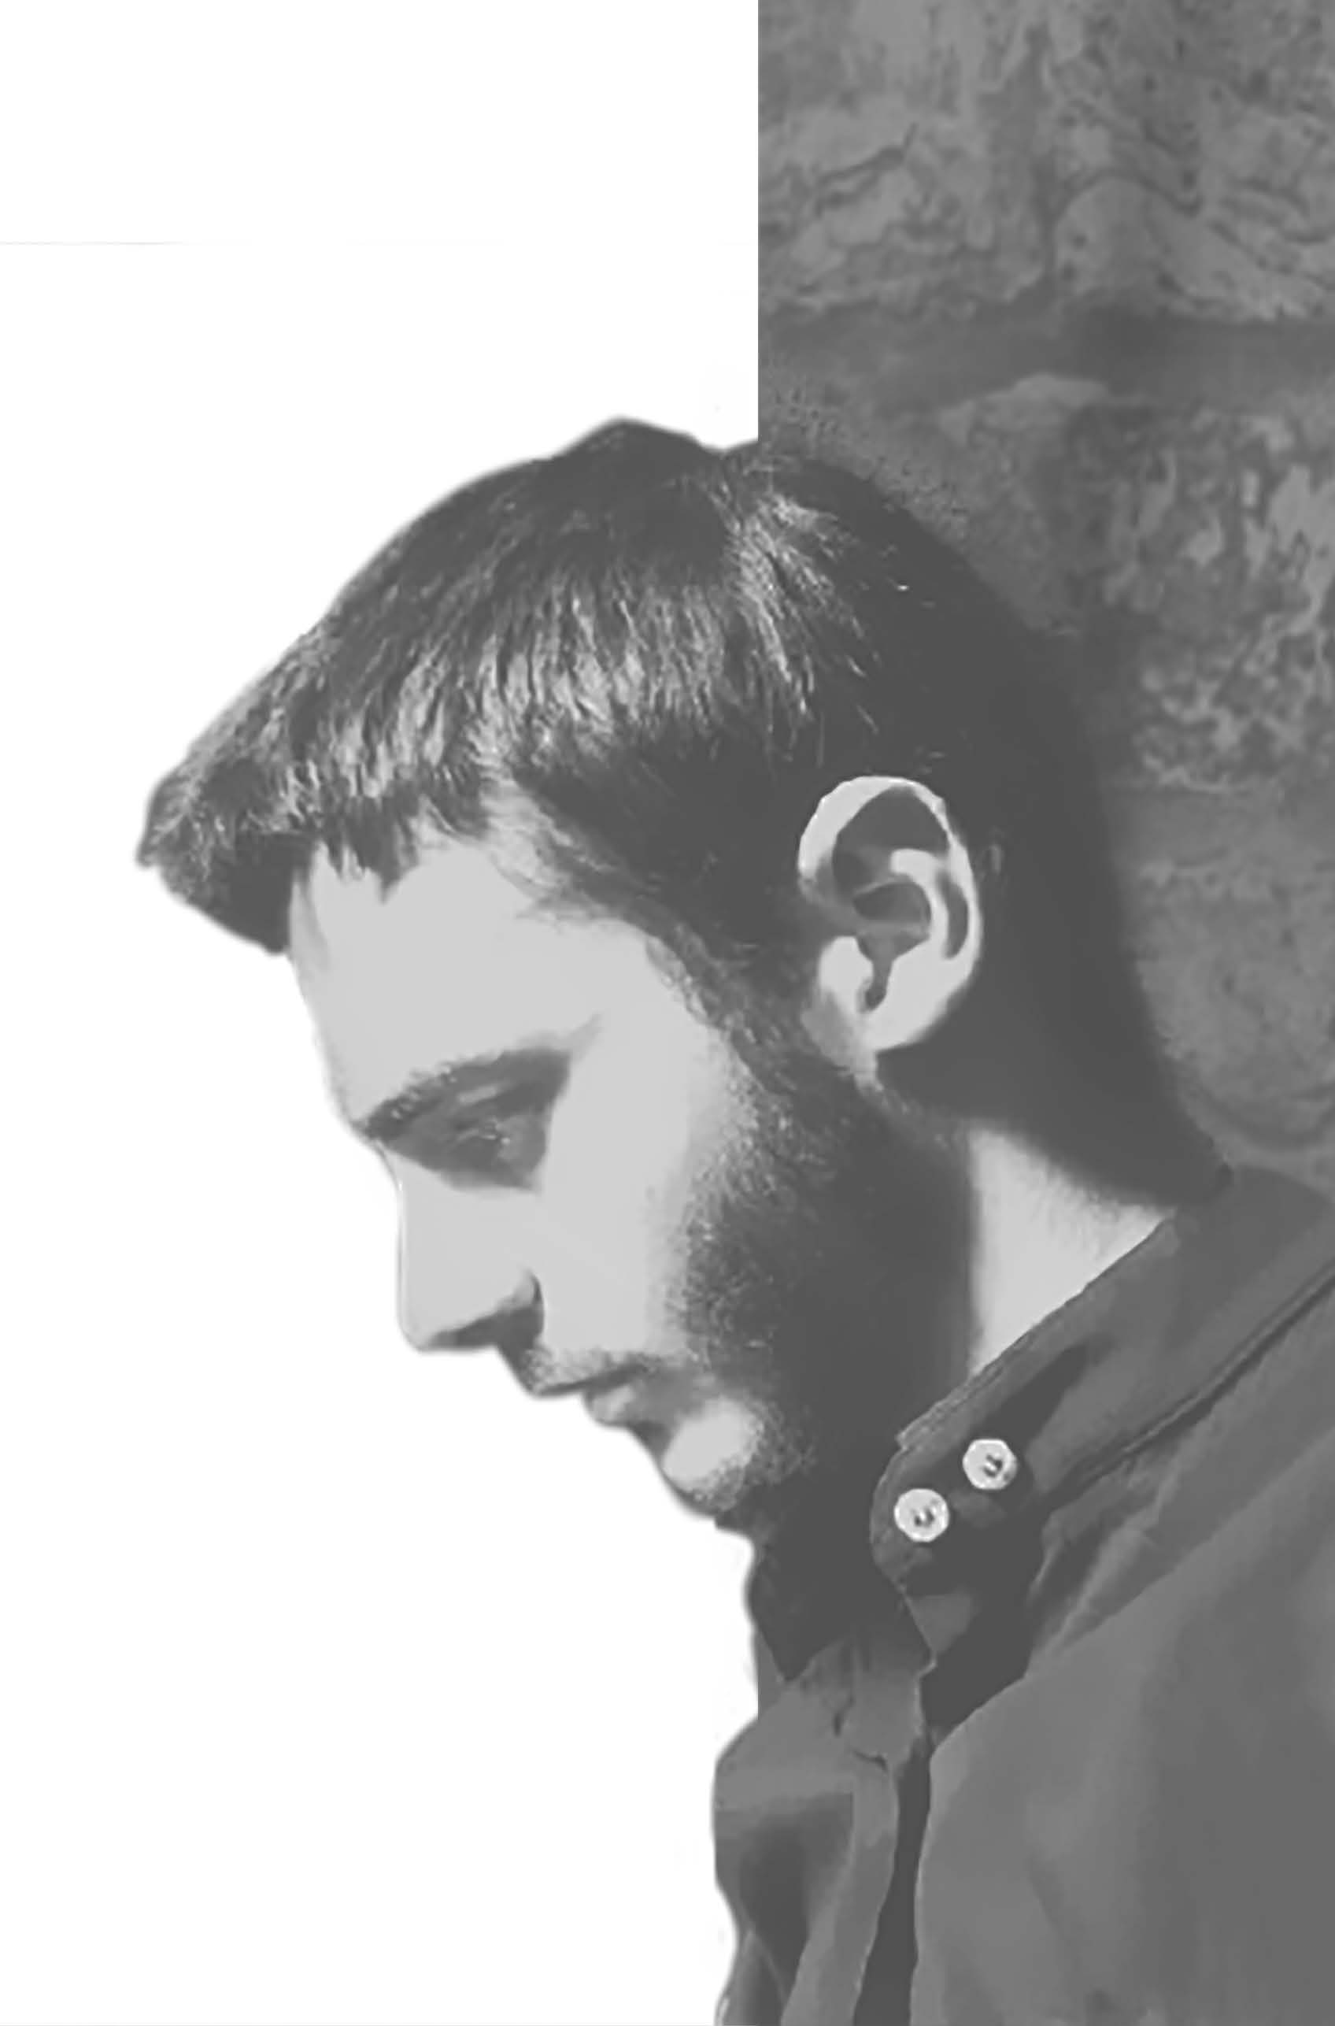

إهداء

إلى الأنفس الملكوتية التي بذلت مهجها
في سبيل إقرار الحقّ
وتبديد الظلم وتعجيل الفرج

مقدّمة الناشر

مبكرًا أشرقت نفسه على حقائق اليقين فكانت علامة يقينه السكون وحمل الهم وعلو الهمّة.

الشهيد محمد علي رباعي آمِنٌ في زمن الخوف، ذاكرٌ في أوقات الغفلة، حزنه في قلبه، بشره في وجهه، تأنس السكينة في صمته، وتنبت الحكمة في حديقة حروفه...

بين تهذيب النفس والحضور الجهادي اختصر رحلته في هذه الدنيا... قصيرةً كانت رحلته، لكنه اجتاز مع قافلةِ الأولياء صحراء العمر بزاد الاقتداء...

بَصُر بالدنيا فبصّرته ولم يُبصِر إليها فنجا من عماها الذي تورثه للناظرين إليها والمستوطنين فناءَها... أخذته جذبة الحضور فاشتدت رقابته لسلوكه ورسم لنفسه سبيلاً بين شوق الوصال وولاية الآل عليهم السلام وزاد المآل...

خمينيٌ منذ تفتّح براعم وعيه بين يدي "الأربعون حديثاً"، ولائيٌّ منذ قادته البصيرة إلى معرفة معايير الولاء، مجاهدٌ قبل أن يحمل البندقية بعد استماع صوت كربلاء. وحين فتح الله الباب لخاصّة أوليائه فاضت البشرى على وجنتيه؛ لقد أذن الرحمن للعارجين على سلاسل الهضاب؛ فكان واحداً من الواصلين...

تستوقفك وصيته حين يحدد مكان دفنه وإيصال رسالته بزرع السؤال في أذهان الغافلين عن هموم الانتماء: "لا تضعوا بلاطةً على قبري حتى تُبنى مراقد البقيع"...

هذا "الاستشهادي" الذي اقتحم الميدان ليحمي إخوته وتوسّط جمع الزاحفين مفرداً على تلال حدود لبنان الشرقية افتدانا نحن وأيقظنا نحن أوصانا نحن...

نحن الذين نقرأ هذه السطور من حياة هذا "الفتى" الذي اختار لنفسه اسم "أبي ذر" مواساةً لغربته وتوسّماً بصدق ولايته، لا نتعرف على شخصية فيلسوفٍ أو قائدٍ سياسي أو أحد مشاهير التاريخ، بل نعيش مع شابٍ مجاهدٍ مغمورٍ لا يعرفه إلا المقربون منه، وهذا الكتاب واسطتنا إليه...

لم يرغب كاتب سيرته بذكر اسمه كي يبقى عمله "صدقة سر" تشبه إخلاص محمد علي، وقد تلقف دار المعارف مبادرة هذا الأخ العزيز ليكون شريكاً في ثواب تخليد ذكر الشهداء ونيل شرف خدمة نهجهم المقدس.

كتاب "إنّي آنست نارًا" حكاية سيرة لأحد الذين صنعوا حكاية النصر والعز والمقاومة.

دار المعارف الإسلامية الثقافية

مقدّمة المؤلف

الحمد لله الذي مَنّ علينا بنعمة الحواس الخمس والتي من خلالها وبفضله جلّ وعلا أكتب هذه الكلمات تشريفاً للشهداء الذين أتمّوا جهادهم الأصغر والأكبر فلحقوا بقوافل العاشقين.

إنّ هذا الكتاب وبما يحتويه من قصص ومواقف للشهيد محمد علي رباعي ما هو إلّا نبذة نابعة من الذاكرة الشخصية، وممّا جُمع من قصصٍ تلاها أهله ورفاق دربه وكلّ مَن عايش الشهيد أو حتّى وقف عند بعض مكنونات تصرّفاته.
فكل ما سيرد في الكتاب محقّقٌ مُبيّن لدى أهل الشهيد، وموثوق الحديث عنه.

نسأل الله أن يُلهمنا حفظ دماء الشهداء والاستفادة من تعاليمهم ومواقفهم، فهم شموع الأرض، أنوار السماء، الذين بهم ننتصر وبهم يظهر صاحب هذا الزمان إمامنا المنتظر المهديّ عجل الله فرجه الشريف الذي سيملأ الأرض قسطاً وعدلاً بعدما مُلئت ظلماً وجوراً.

كما كلّ الشهداء الذين ارتقوا نحو العلا، وعرجوا إلى الملكوت تاركين الكثير من البصمات هنا وهناك، رافعين لواء الحق، لا يبقى لنا سوى تقبيل أيدي وأقدام هؤلاء الشهداء الأبرار والاستماع إلى أقوالهم واتّباع

تعاليمهم التي تؤكّد تعاليم الله عزّ وجل ورسوله صلى الله عليه وآله وسلم وأهل بيته عليهم السلام.

فالشهيد محمد علي رباعي هو نموذج من هذه القافلة لا يتميّز ولا يعلو، بل يتساوى بهم ويسمو معهم في العلياء القدسية، حيّ معهم، ويُرزق من نعيمهم الإلهي. فهو بالتالي يتكامل معهم ويتعلم منهم. وهذا الكتاب ليس تفضيلا أو انحيازاً له، بل هو من باب أخذ الإفادة من تصرّفاته وأقواله ومواقفه حيث إنّها طبَعت في قلوب الكثيرين منهجًا ومسلكًا يقتدونه.

بعد أن استفتيتُ الكثير من أصدقاء الشهيد وأقربائه ارتأيت وضع عنوان "إنّي آنست ناراً" وذلك اقتباسًا من الآيات الكريمات، ﴿وَهَل أَتَىٰكَ حَدِيثُ مُوسَىٰ ٩ إِذ رَءَا نَارا فَقَالَ لِأَهلِهِ ٱمكُثُواْ إِنِّي ءَانَستُ نَارا لَّعَلِّي ءَاتِيكُم مِّنهَا بِقَبَسٍ أَو أَجِدُ عَلَى ٱلنَّارِ هُدى ١٠ فَلَمَّا أَتَىٰهَا نُودِيَ يَٰمُوسَىٰ ١١ إِنِّي أَنَا رَبُّكَ فَٱخلَع نَعلَيكَ إِنَّكَ بِٱلوَادِ ٱلمُقَدَّسِ طُوى ١٢﴾.

فنبي الله موسى عليه السلام بعد استأذن شُعيبًا في المسير إلى أمّه، خرج بأهله، فأضلّ الطريق في ليلة مظلمة، مثلجة، وتفرّقت ماشيته، فلاحت له نار من بعيد قد أبصرها، لقوله آنستُ أي أبصرتُ، وطلب من أهله المكوث لعلّه يأتي بشعلةٍ يقتبسها بعود ونحوه أو يجد هاديًا يهدي إلى الطريق، ولكنّه وجد الله عند تلك النار واختاره حينها للرسالة حيث قال الله عزّ وجل "وأنا اخترتك" أي اخترتك للرسالة.

وهنا الربط بين عنوان الكتاب والمفهوم القرآنيّ، فنحن أبصرنا نارًا وكانت تلك النار نور الشهيد محمد علي رباعي المضيء بعد ضياع النفس وتيهها. لقد أبصرنا إنسانًا مجهولًا في الأرض معروفًا في السماء.

والآن صار من واجبنا الأخلاقي والديني تِبْيان هذا النور الوَقور لكلّ الناس والعالم الإسلامي وغير الإسلامي لما فيه من مصلحة إصلاحيّة لأنفسنا المهترئة، الصدئة، المظلمة، والتي نغسلها ونُنيرها بنور ضياء الشهداء والعلّيّين.

اللهم اجعل هذا الكتاب حسنة في الدنيا والآخرة وارزقنا اللحاق بالأنبياء والأولياء والصالحين مِمّن سبق، وخصّنا بمرتبة الشهادة، وأعزّنا بالنصر، والحمد لله رب العالمين.

1

• بطاقة هوية
• حياته
• شهادته
• الوصيّة

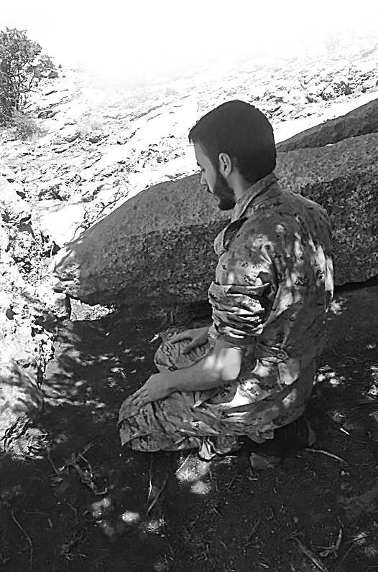
حياته
بطاقة هويّة:
الاسم: محمد علي رباعي
الاسم الجهادي: أبو ذر
مكان الولادة: أفريقيا / زائير/ كنشاسا
تاريخ الولادة: 13 شباط 1996
مكان الاستشهــاد: جرود القلمون/ جرود نحلة/ تلّة البطّيخ
تاريخ الاستشهــاد: 13 تموز 2014
البلدة: حاريص الجنوبية/ جبل عامل

حياته

محمد هو ذاك الشاب الذي كان يسعى بشتّى الوسائل والطرق للوصول إلى الهدف المطلق الذي هو الله جلّ وعلا. وعندما نقول: إنّ الهدف المطلق هو الله عزّ وجل، فهذا يعني السعي للوصول إلى كمالات الله والتحلّي بصفات الله والعيش في خدمة الله وحفظاً لدين الله.

ولكنّ اللافت في الشهيد محمد هو الأسلوب الذي اعتمده في الوصول إلى هدفه الأساسي الذي تمحور في عنوانين رئيسيّين، كان بمثابة الجناحين اللذين يحلِّقّان به نحو هدفه الأساسي وهو الله عزّ وجل، وهما:
ترويض النفس والعمل لعزّة الأمّة الإسلاميّة.

أما في العنوان الأول، فكان الشهيد يسعى إلى ترويض نفسه لإتمام الجهاد الأكبر ضد الشهوة والشيطان، فكان كثير القراءة لكتبٍ صقلَتهُ في هذا المجال، ومن أبرز تلك الكتب التي حقّقت الهدف في كبح جِماح النفس عن معصية الله، كتاب "الأربعون حديثاً" للإمام الخميني قدس سره، وكان دائم الكلام عن مضامينه التي تأثّر بها كثيراً، فكان لا ينفكّ عن قراءته والحديث عنه لشدّة تعلّقه به، كما اندفع لقراءة سلسلة كتب سادة القافلة، ومن أبرز ما قرأه: القدم التي بقيت هناك، تراب كوشك الناعم، وكتب أخرى كان قد قرأها من نفس السلسلة ليتزوّد من أخبار الشهداء ويرتوي من قصصهم ومواقفهم، وكي يتعلم

منهم كيف يكون إنسانا وجدانه للّه وفي خدمته جل وعلا.

ومن الأساليب الأخرى التي اعتمدها الشهيد في ترويض نفسه سماع خُطب الإمام الخميني قدس سره المترجمة على الإنترنت، فيجلس ساعات يقلّب بين خطبةٍ وأخرى عسى تنصاع نفسه وتخضع لخالقها. وكان يحبّ كثيرا سماع خُطب السيد القائد علي الخامنئي دام ظله الدينية والسياسية وخطب السيد محمد باقر الصدر قدس سره حيث كان دائم الحديث عنه.

كان الشهيد يشتري الأفلام الوثائقية التي تروي سيرة الإمام الخميني قدس سره الكاملة وسيرة السيد محمد باقر الصدر والإمام السيد المغيّب موسى الصدر أعاده الله ورفيقيه، فينهل منهم ما يروي تعطشه، ويرى فيهم الأشخاص القدوة، فهو كان يختار الشخص القدوة بمقدار ما قدّمه هذا الشخص للأمّة، أي كلّما قدّمَتْ أي شخصية للأمّة أكثر استهوته أكثر فمال إليها وسعى للتعرف عليها والاستفادة من تعاليمها وعلومها.

إنّه شخصٌ قليل المباحات، كثير المستحبات، يسعى لترك المكروهات والمحرمات فيتركها.

استطاع الشهيد محمد أن يسأل نفسه الكثير من الأسئلة التي جالت في خاطره، فبحث عن أجوبتها, لأنه كان يؤمن أنّه في يوم من الأيام سيسأله الله تعالى عنها، فأراد أن يحضّر أجوبتها وتكون له حجّة يوم القيامة.

من أبرز أسئلته، من نحن؟ ولماذا نحن على هذا الطريق؟ ولماذا اخترناه؟ وكيف نسلكه؟ وهل نسلكه بالشكل الصحيح؟، ومن يختار ويحدّد معايير الصحة من عدمها؟.

والكثير الكثير من هذه التساؤلات التي سألها لنفسه لغاية واحدة، ألا وهي وقفته أمام ربّه يوم القيامة حيث لا يمكن لأحد الدفاع عنه إلا نفسه، فكانت جُلَّ أعماله التي تقوّي وتشد من إزره لـ مجابهة الشيطان موجّهة بالأصالة إلى أجوبة هذه الأسئلة، فحين تقوى الحجة على النفس تُصبح طيّعة لإرادة الشخص ويصبح ترويضها أسهل.

كان الشهيد يدحض فكرة "هذا ما وجدنا عليه آباءنا"، فكان يطلب من جميع الشبَّان أن لا يكونوا على هذا الخط الإسلامي؛ لأنّهم وجدوا آباءهم عليه، بل العمل والبحث للوصول إلى الأجوبة، وكان يؤكّد على عدم البحث العشوائي بل البحث في الكتب التي دوّنها قادة الأمّة أمثال الإمام الخميني قدس سره والإمام السيِّد علي الخامنئي دام ظله وكل من لحق بركبهم وانتهج نهجهم للحصول على المعرفة الحقّة واتباع سبيل العارفين.

ومن هنا بدأت مسيرة الشهيد محمد العرفانية، -وهي بداية البحث عن المعرفة عند أهل المعرفة. لم يُرد الوصول للعرفان ولم يسعَ له ولم يعتبره- يقصد هدفاً له في حياته، وإنّما سعيه المتواصل كان لترويض الذات وكبح الشهوات والتخلّص من زينة الدنيا لأنه كان يؤمن أنّ رضى الله هو الأساس وكل ما سواه محض هباء.

إنه بمجرّد ترويضه لذاته كان يخطو نحو الكمال. عندما كان يقرأ سيرة النبي صلى الله عليه وآله وسلم وسيرة أمير المؤمنين في طريقة العيش والسلوك كان يبكي في زوايا بيته وتسيل دموعه على كتب السيرة بصوت خافت، ينظر يمنةً ويسرة مخافة أن يراه أحد، يُطفىء الأنوار ويقرأ بضوء عينيه، يقرّب بصره نحو الكتاب تارةً ويضع يده على جبينه تارةً أخرى، يختار أوقات

نوم الجميع، يستيقظ صباحاً ليملأ أفق بيته أسئلةً يحاول من خلالها نشر مسلكيّات الأئمّة والأنبياء في شتّى المجالات.

أبرز ما سأله هو ماذا يعني التشيّع؟ ومن هم الشيعة؟ أليس التشيّع هو اتّباع تصرّفات ومسلكيّات الإمام علي عليه السلام وأولاده التي هي بالأصل والمنبع من النبي صلى الله عليه وآله وسلم؟ ألا يجب علينا أن نقرأ السيرة لكي نعرف كيف نتصرّف في شؤون حياتنا؟ كيف كان علي الزوج، علي الأب، علي الحاكم، علي المقاتل، علي البار، علي المعلّم، علي الذي امتلك علماً إلهياً تطبيقيّاً وعمليّاً؟.

هل السيرة هي فقط قصص قديمة لا قيمة لها، أم هي عِبَر ومسلكيّات نقتدي بها، ولأّننا لسنا بأهل علم هل يمكن أن نكمّل ما ينقصنا في باب السيرة من خلال أساتذة السيرة العظام ومن المحقّقين والمؤرّخين؟

كان الشهيد ينزعج من الأشخاص أصحاب مقولة، "بما أننا لا نستطيع الوصول إلى كمالات الإمام علي عليه السلام، فلن نسعى لها ولن نقتدي بها لأنّنا مهما سعينا لن نصل لها"، فيميل الشاب إلى مفاهيم أخرى بعيدة عن الكمال لأنّه في لحظة من اللحظات قرّر أنّ الكمال بعيد عنه، والله هو الكمال، والله أقرب إلينا من حبل الوريد، فكيف يكون الكمال بعيداً؟!.

حاول الشهيد في جلسات عدّة أن يمحو هذه الفكرة من أذهان الناس واستطاع في كثير من الأحيان النجاح في إقناعهم بضرورة التحلّي بصفات الإمام علي عليه السلام، لا بل اتّخذها منهجاً ودستوراً مسلكيّاً أخلاقيّاً في كثير من الأحيان بالتزامن مع قراءة كتب الأخلاق للإمام الخميني قدس سره، لأنّ الإنسان غير المطّلع على تفاصيل الدين وأحكامه وتشريعاته وأبوابه

العديدة، لن يستطيع تفسير كل مسلكيّات الإمام علي عليه السلامالظاهرة والباطنة، فكان الشهيد يؤكّد على تزامن أي قراءة لسيرة الأئمّة والأنبياء مع ما كتبه وقاله المحقّقون مع كُتّاب الأخلاق والسلوك.

كان الشهيد أيضاً يعشق الشهداء ويميل إليهم ويقرأ سيرتهم لأنّهم هم الذين ساهموا في حياة الأمّة، بل هم حياتها واستمراريّتها وبقاء الأمّة قويّة لديها العزم والحسم والإرادة كلها منهم بوجه الاستكبار.

قرأ الشهيد محمد رباعي سيرة الشهيد القائد السيد عباس الموسوي قدس سره، وسيرة الشيخ راغب حرب، والشهيد الشيخ أحمد يحيى، ومنه اتخذ اسمه الجهادي "أبو ذر" تيمّناً به، وسيرة الشهيد سمير مطّوط، ولم يترك سيرة من سِيَر الاستشهاديّين إلّا وقرأها وتعمّق بقرائتها ولم يترك وصيّة استشهادي إلّا وسمعها كاملة ليتعلّم منها وليصل إلى ترويض نفسه في خدمة الله وحفظاً لدينه كما فعل هؤلاء الشهداء والإستشهاديون العظام.

لذلك، كان هدف الشهيد الأساسي، بعد أن أقنع نفسه الأمّارة بالسوء، أن يسلك نهج الإمام علي عليه السلام ونهج الشهداء وعلى رأسهم الاستشهاديون ملتزماً مبدأ ولاية الفقيه البنّاء للأمّة، ذلك هو مبدأ الرحمة والدولة الإسلامية الحقّة المتمثّلة بالمؤسس الإمام روح الله الخميني قدس سره والمحافظ على هذا النهج الإمام علي الخامنئي(حفظه الله). وهكذا أصبح للشهيد محمد رباعي الحجة الراسخة والبيّنة على نفسه ليقمعها ويكبح شهواتها ولذّاتها، لا بل ويقنع الناس بضرورة البحث العلمي والمنطقي والعقلاني.

إذاً استطاع الشهيد تحقيق أوّل هدف له في طريق ترويض نفسه ونشرَ أول جناح له في سبيل رضى الله تعالى، وهو العمل على تلك الذات في ذلك الطائر الملكوتي من خلال ما سبق من كلام.

أمّا الجناح الثاني الذي سيحلّق به إلى مكامن الرضى الإلهي فهو العمل في خدمة الأمّة.

سأل الشهيد مجموعة من الأسئلة التي جالت في خاطره، فكان من الأسئلة:
ما هو هدفي من الحياة؟ ولماذا أنا موجودٌ أصلا؟ وهل هدفي يصبّ في رضى الله تعالى؟ وإذا قُتلت في يوم من الأيام ولقيت الله يوم الحساب وسألني عن الإنجازات التي أنجزتها في الدنيا، ماذا سيكون جوابي؟.
كل هذه الأسئلة طرحت مجموعة من الإشكالات في ذهن الشهيد وكانت الأجوبة واضحةً أمامه، فهدفه في الحياة، بالتزامن مع ترويض نفسه، إحياء الأمّة وعزّة الإسلام والمسلمين وإعلاء كلمة الله والانتصار في وجه الظلم والظالمين.

نظر الشهيد إلى العالم الجغرافي بأسره، من هي الفئة التي تحارب الاستكبار العالمي؟ من هي الفئة التي تقول للظلم "كلّا"؟ من هم الجماعة الذين يهتفون ويعملون ليلاً نهاراً لإسقاط الاستكبار؟ وجد مجموعة صغيرة من الدول الإسلامية وغير الإسلامية تقوم بذلك بالتفاوت النسبي بينها والتفاوت بتحقيق أسبابها.

وجد أنّ هناك رجلاً واحداً اسمه الإمام الخميني قدس سره ومنذ قيام ثورته وقبلها وبعدها يهتف وحده ويقول: "أمريكا الشيطان الأكبر"،

يهتف بهذه العبارات عن وعي وبصيرة ومن مُنطلق إسلامي وبمسلكيّات علي بن أبي طالب عليه السلام وبخط ولاية الفقيه المؤسس لها، وكان عنده اليقين التام إذا لم يهتف الشعب مع الإمام الخميني قدس سره بموت أمريكا، لـ كان الإمام سيهتف وحيداً ولن يقبل بالظلم والاستكبار حتّى لو لم يقف معه أحد، فالدولة التي تقمع الشعوب وتتدخّل بشكل سلبي في شؤون الدول لتحقيق مصالحها الشخصيّة بالتواطؤ مع حكّام تلك الدول في سبيل الجاه والمال وعلى حساب الشعوب، هي دولة ظالمة جائرة، على الإسلام أن يحاربها لجورها هذا. وجد الشهيد أنّ الإنسان الذي كان يبحث عنه هو الإنسان الملكوتي المُسمّى بالإمام الخميني قدس سره وبمنطقه وعقيدته الإسلامية الرافضة للظلم والمقوّية لعضد المستضعفين، الكاسرة لشوكة المستكبرين. ومن مُنطلق سيرته التي تتوافق مع الأدبيّات والمسلكيّات الإسلامية الحقّة الأصيلة، أصبح من الواجب عليه التمسّك بخطّه واتّباع منهجه المواجه للظلم غير الخاضع له، والذي بالتالي يقوّي عضد المسلمين ويشدّ صفوفهم.

أصبح الشهيد محمد رباعي عاشقاً للإمام الخميني قدس سره، مدركاً تمام الإدراك أنّ خطّه المتمثّل بخط ولاية الفقيه هو الموصل لرضى اللّه في الدنيا والآخرة، وهو البوصلة التي ترفع عزّة المستضعفين في العالم، ومن خلال حكمته سوف تصل الأمّة إلى دمار وشتات المستكبرين المتعالين.

حتّى أنّه أقنع نفسه، وبالدلائل والوقائع الواضحة وضوح الشمس، أنّ أمريكا وأذنابها هم الإستكبار في العالم، فكان يقول: "أليست أمريكا التي تضع القواعد العسكرية هنا وهناك وبالأخص في البلدان المستضعفة؟!

أليست هي التي تمنع التسلّح تحت مسمّيات السلم، وفي المقابل تصرف المليارات في سبيل تطوير أسلحتها الهجوميّة؟! أليست هي التي تهدّد وترعد تفرض الشروط على العالم حتى تقيّد حرّيته، أليست أمريكا من يُهدِّد ويرعد بالقنابل النوويّة وبالمقابل تمنع امتلاكها وتصنيعها؟!، ما هذا الاستخفاف بعقول الناس؟ وما هذا الاستقواء والاستكبار العلني الواضح؟ وما هذا السكوت من قِبَل المجتمع الإسلامي؟ّ!، هل هذا ما يريده النبي صلى الله عليه وآله وسلم، السكوت في وجه الظلم والمستكبرين، أم يريدنا النبي صلى الله عليه وآله وسلم أعزّاء؟".

إذاً رسى الشهيد محمّد على برّ الإمام الخميني قدس سره وذاب فيه واتخذه القدوة، وكان يُقنع الناس أنّ ولاية الفقيه هي ولاية الدين على سائر أنظمة الحكم، فكلّ حكمٍ يمكن أن يكون فاسداً مهما احتوى من أنظمة وقوانين وقواعد دوليّة وعالميّة منظورٌ بشأنها من قِبَل أعظم علماء القانون، إلّا حكم اللّه المتمثّل بدينه، فحكم اللّه لا يمكن ولا بأي شكل من الأشكال أن تشوبه شائبة أو أن يعتريه شك، فالله هو من خلق العقل الذي دبّر القوانين وهو الذي خلق اليد التي كتبت القوانين، فكيف يكون ربّ الأرباب ومسبّب الأسباب غير قادر على الحكم؟!، حاشا للّه ذلك، الدين هو وحده الحاكم، واللّه يحكم من خلال أوليائه الصالحين، فلا يمكن لأيّ عقلٍ واعٍ مدركٍ أن يفصل الدين عن الحكم والسياسة، ولا يمكن لأي حاكمٍ على وجه البسيطة أن يتولّى الناس بالعدل من دون الدين والفقه. ومن هنا رسّخ الشهيد مفهوم ولاية الفقيه لديه، فهذا المفهوم هو الذي سيوصل الأمّة الإسلاميّة إلى العزّة والرفعة والمنعة في وجه الذل

والهزائم، وسيحقّق الشهيد من خلال هذا المفهوم هدفه الثاني وسيبني جناحه الآخر ليرتقيَ به نحو الرضى الإلهي.

ولذلك، يعتبر الشهيد محمد رباعي الدين مسلكاً ومنهجاً ودستوراً حياتيّاً، وليس طقوساً روتينيّة بالية وفارغة لا تحوي شيئاً من القيم، إنّما الحكم يجب أن يغلب عليه الطابع الديني لأنّ الدين هو المنظّم الأساسي لشؤون الناس، فلا يجب التخلّي عنه في أنظمة الحكم.

وبما أنّ السيد حسن نصر الله دام ظله هو امتداد لهذا النهج الإسلامي الأصيل، أصبح من الواجب الأخلاقي والديني والتنظيمي الالتزام بأقواله وحتّى قراءة سيرته والتحلّي بصفاته.

ومن هذا المنطلق وهذه البصيرة واليقين التحق الشهيد محمد بصفوف حزب اللّه وكان من جُند التعبئة. لم يلتحق عن عشوائيّة، بل التحق لأنّه كان يتمنّى أن يحشره الله يوم القيامة مع مَنْ رفض الظلم وحارب الاستكبار ورفع شعار هيهات منّا الذلّة وهو سيّد الشهداء الإمام الحسين بن علي بن أبي طالب عليه السلام أرواحنا له الفداء، ومع الأولياء والصالحين من السابقين واللاحقين.

هكذا رسم الشهيد طريقه نحو الله، فانطلق إليه انطلاق العارف الواثق، سافر إلى الملكوت الأعلى بجناحيه، جناح ترويض النفس وجناح الحفاظ على الأمّة، ليصل إلى الله بقلبٍ مطمئن يحمل من اليقين والمعرفة ما لا يحمله كثيرٌ من الأشخاص الذين يكبرونه سنّاً بأضعافٍ مضاعفة.

كل ما كُتب من معلومات عن شخصيّة الشهيد مستوحىً من أحاديث الشهيد محمد بين الناس وممّا كان يراه الناس منه ويعرفونه عنه، ولكن

لا ندري ما كان يخفيه من عقيدة راسخة إيمانيّة عظيمة لم يعلنها؛ لأنّه لم يُرد الجهر بها لشدّة خوفه من الرياء والشرك.

شهادته

انتسب الشهيد محمّد رباعي إلى كشّافة الإمام المهدي عجل الله فرجه الشريف في سنّ مبكرة، فكان يتابع بكل جدّية وانتماء وحب العمل الكشفي، حيث اشتهر بتميّزه وبرز في بيئته الصغيرة تلك بين قادته وزملائه العناصر، فكان لهم مضرب مثل للفتى الواعي، الصادق، قليل الكلام والمؤثّر.

منذ أن كان عمره لا يناهز الثماني سنوات وهو يلعب بالتراب ويعشق المخيّمات ويشارك بالنشاطات الكشفيّة كافّة، فكانت رتبته تعلو يوماً بعد يوم من عريف طليعة إلى آمر سادوس ولاحقاً إلى قائد كشفي. كان الشهيد لا يضيّع وقتاً في الحصول على الشارات الكشفيّة المختلفة من البراعم وحتّى الجوّالة، إلى أن وصل إلى جُند التعبئة.

كان لا يترك نشاطاً تعبويّاً إلّا ويشارك به من منطلق الحفاظ على عزّة الإسلام والمسلمين والعمل ضد الاستكبار وإعلاء كلمة مستضعفي العالم والتمهيد للظهور المهدويّ المبارك، فكان يشارك في كلّ نشاطٍ تعبويّ دون تملمُلٍ أو وهْنٍ، بل بكلّ حماسته وشبابه كان يسعى لتحقيق أهداف التعبئة السامية والمحقّة في دفع الظلم وإحقاق الحق.

وعندما بدأت معارك سوريا بحث الشهيد جاهداً عن منفذ له ساعيًا

إليها، حاملاً روحه بين كفيه، معيراً لله جمجمته. خضع الشهيد لدورات عدة وشارك في مناورات وهجومات ومهام كثيرة على امتداد المناطق الحدودية اللبنانية والسوريّة وغيرها، وكان يؤكّد بالدرجة الأولى على امتلاك تلك المعرفة الحقّة واليقين التام والإيمان الراسخ، لأنّ أي إنسان في العالم يستطيع أن يكون عسكريّا ولكن لن يستطيع أي إنسان من حَمَلة العلوم العسكريّة أن يكون مؤمناً بما يقوم به بقدر الإنسان المتيقّن العارف، فالجمع بين الإيمان والعلوم العسكريّة هو الوسيلة الأساس لتحقيق الانتصارات وليس التفريق بينها، مع العلم بضرورة ترجيح كفّة الإيمان على العلوم العسكريّة.

ذهب الشهيد محمد إلى المهمّة الأولى مُودّعا أهله ورفاقه. وصل إلى مكان الانطلاق. وضع أغراضه بانتظار الذهاب إلى أرض المعركة. ما إن سمع اسمه وركب في الحافلة، حتّى بدا السرور والارتياح على محيّاه.

"لقد اختارني الله للذهاب"، "لقد منّ الله عليّ وخصّني بطاعته وخدمته"، هذه الكلمات التي كان يتمتم بها ويقولها في طريقه إلى المعركة.

تسربل الشهيد بدلته العسكرية وذهب إلى المرآة ليسرّح شعره ولحيته كي يلاقي الله بمنظر جميل أنيق، حتّى أنّ بعض رفاقه كانوا يمازحونه. "نحن ذاهبون إلى المعركة ليس إلى عرس كي تتأنّق صديقي محمد"، فكان يبتسم لهم ويقول، "إنّي ذاهبٌ إلى ما هو أجمل من العرس، فكيف لا أتأنّق!".

وصل الرفاق والأخوة إلى ساحة المعركة حيث قاموا بواجبهم الجهادي والدفاع المقدّس حتّى انتهى موعد الخدمة وصار وقت الرجوع إلى الديار. لم يُوفّق الشهيد محمد بدايةً للشهادة ولكنّ الله وفّقه للنصر.

بدا على الشهيد علامات الحزن، سكونٌ تام، غابت البسمة وحلّ الهم عليه، شوهد دامع العينين، "لقد كنّا على مقربة من الشهادة ولم نوفّق لها، ولكن ما يعزّينا هو نصرنا في المعركة، لقد انتصرنا ونَصْرنا من الله".

وصل الشهيد محمد إلى البيت، ضمّ والدته، سلّم على إخوته، استحمّ وجلس في غرفة الجلوس. أتت والدته إليه، فحدّثها عن حلمٍ غريب في ليلة ما قبل الرجوع من الميدان...

"لقد رأيت في منامي تشييعاً مهيبًا يضمّ سبعة أضرحة ملفوفة بعلمٍ أصفر مضيء، رأيت رجلًا يقف على المنبر يحدّث الناس ويخطب بهم، ذهبت إلى الصف الأول من الحشد وسألت الناس عن هذا الرجل فأجابوني أنّه أمير المؤمنين عليّ بن أبي طالب عليه السلام، فدُهشت ووقفْت أسمع حديثه، وإذا بالإمام يناديني ويعطيني شيئاً لم أعرف ما هو، شكله كالسيف القاطع، ثمّ ذهبتُ إلى الأضرحة السبعة ونظرتُ إليها، كان النور يصعد منها ومن جثامين من فيها، وصلتُ إلى الضريح السابع وكان فارغاً فاستيقظت".

ما إن مضى يومان على عودة الشهيد من الخدمة، حتّى ذهب إلى والدته وأخبرها بضرورة التحاقه بمهمّة جديدة قد عزم على أن يكون فيها. وبعد أن أخذ الشهيد محمد مشورة أهله ووافقوا وصادقوا عليها،

انطلق إليها راغباً مُستبشراً، فكان تاريخ المهمّة نهار الخميس في العاشر من تمّوز عام 2014 في جرود نحلة في القلمون. أتى خبر تأجيل المهمّة ليوم الجمعة الحادي عشر من تمّوز من نفس السنة، وبالطبع غلب على

الشهيد طابع الحزن والهم، لطالما انتظر هذه المهمّة بفارغ الصبر، وخشيّ أن يكون التأجيل هذا سبباً يدفع مسؤوله لخفض عدد المشاركين فيها، فيكون هو من الأشخاص الذين ستحذف أسماؤهم منها لكثرة عدد المسجّلين، ولكن هذا لم يحصل، فقد وُفّق الشهيد للذهاب إليها، فاغتسل يومها غسل الجمعة والشهادة وذهب.

إلتحق الشهيد بالمهمة وكعادته صعد مبتسماً إلى الحافلة التي ستسري به لأرض الجهاد. يقول رفاقه الذين كانوا معه يومها: كان كثير الابتسام، مضيء الوجه، حتّى أنّ أغلب الأشخاص قالوا مازحين: "سوف نستشهد جميعاً لأنّ محمّد معنا اليوم، انظروا إليه، إنّ وجهه يوحي بالشهادة ولا أستبعد أن يطالنا نور شهادته". وقفت الحافلة عند نقطة الاستلام، استلم الجميع ثياباً عسكريّةً وعتاداً، وكالعادة سرّح الشهيد لحيته وشعره ووضع عطراً ثمّ توضّأ وصلّى ركعتين. انتظر الجميع أمر القيادة بالانطلاق، ولكن إرتأت القيادة وقتها تأجيل المهمّة يوماً آخر، فاستقرّ المجاهدون في نقطة الاستلام وخلعوا عنهم عتادهم وشرعوا يتلون قصص الشهداء وكما يتفاخرون بقرابتهم منهم، وكعادة الشهيد محمد أضاف نكهة خاصة على هذه القصص أسئلة دينيّة مسلكيّة وأخرى عقائديّة أراد من خلالها تثبيت عزم الأخوة، فقضوا تلك الليلة وهم يتباحثون بأمور الفقه والعقائد حتّى غلب عليهم النعاس.

وفي اليوم التالي استيقظ الأخوة لصلاة الصبح. وقد قال لي بعض الأخوة إنّ الشهيد محمد قد أيقظ من كان حوله. أقاموا صلاة الصبح وانتظروا برهة من الوقت ريثما يأتي أمر القيادة بالانطلاق إلى المهمّة.

عندما وصلوا إلى أرض المعركة جهّزوا الدعم للاستقرار فيها ولتثبيت الأسلحة الثقيلة على أكتاف قممها. وهم في هذه الأثناء تناهت إلى أسماعهم أصوات طلقات بعيدة في ظهيرة ذلك اليوم،وصل التكفيريون إلى منطقة عمل الشهيد محمد بتكبيرهم الزائف وبسبّهم وشتمهم للروافض. تذكّر الشهيد سيرة النبي محمد صلى الله عليه وآله وسلم وأهل بيته، تذكّر سيرة الإمام علي بن أبي طالب عليه السلام ذلك القائد المقدام الكرّار الذي قرأ عنه الشهيد سرّاً وعلانية. تذكّر وصايا الشهداء وكلام الإمام الخميني قدس سره، جمع كل ما تلقّفه فثبت وما لان وما استكان.

تقدّم إليهم وتوجّه نحوهم وهم ملئ الأرض، ناداه رفيقه في الجهاد، التفت إليه وقال له، "إنّي أرى قنّاصاً يريد التثبيت في تلك التلّة، إن استقرّ هذا القنّاص سوف نُقتل جميعاً"، ثمّ سار نحوهم ليبدّد شملهم ويقسم جندهم عند الخاصرة ويقتل القنّاص الذي حاول التثبيت في التلة.

ما إن توجّه نحوهم حتى بدأ إطلاق النار. لقد أطلق الشهيد محمد عليهم ألسنة الإيمان والحق واليقين، أطلق عليهم الطلقات التي خرجت من فوّهة الصدق لله تعالى وتأدية الأمانة نُصرةً للدين الإسلامي الأصيل، اشتبك معهم وشتّتهم وقتل من قتل منهم. لا أعلم إن كانت مخيّلتي تسمح لي بتوصيف الحالة حينها، أظنّه كان يهتف بصرخات التكبير

وصرخات يا زهراء ويا حسين، إلى أن أتى المُقدَّر، طلقة قنّاص في صدره، أتخيّله يتلقّى الأرض بظهره بقوّة فيزحف جاهدًا إلى صخرة كي يكمل ما قد بدأه من قتالٍ معهم. يكاد لا يستطيع رفع رأسه لشدة النزيف الحاصل، فيجرّ وجهه على التراب ويصل إلى تلك الصخرة، ليُسدد بندقيّته في وجههم ويطلق عليهم، يحاول جاهدًا ضغط الزناد، يفقد وعيه ثمّ يستفيق وهو يتمتم بكلمات شهادة الموت ومناجاة الأئمّة، يستلقي على ظهره ويحمل سلاحه على صدره ويشهق شهقة العشق الأبديّة، فتفارق روحه سجن الدنيا إلى خلد الآخرة.

انتهت المعركة، "أين محمد!"، ينادي أحد أصحابه ورفاق دربه، فيجيب الآخر، "لقد توجّه ناحية الأعداء لعلّه أُسِر أو جُرح أو استشهد"، ولم يعلم أحدٌ من الحاضرين يومها حال الشهيد محمّد، أو أي معلومة عن مكانه، أو إذا كان سيرجع أم لا.

وصل الإخوة إلى لبنان، وبدأت الأنباء تتالى على أخ الشهيد محمّد، فكان النبأ الأوّل الأسر، "لقد أُسر محمّد"، وبعد يوم وصل نبأ جديد، "محمّد قد جُرح في يدَيه وهو في طريقه إليكم"، وفي اليوم التالي وصل النبأ الأخير، "لقد نُعي محمد ووصل إلى مثواه الأخير ونال مبتغاه، محمد شهيد، وجسده مفقود الأثر!".

كلّ المعلومات التي توالت على أخ الشهيد لم تصل إلى والد أو والدة الشهيد بتاتاً بانتظار المعلومة الأكيدة، وكانت مرارة الخواطر تأخذ مأخذها.

بعد مُضي ثلاثة أيّام على فقدان أثر الشهيد محمّد رباعي، وبينما كان مجاهد يستكشف المنطقة ليزرع الألغام ويطوّق منطقة العمل، وجد خوذة زيتيّة اللون، نظر إليها بالمنظار وتأكّد أنّها لحزب الله الإسلامي، ذهب إليها والتقطها، رفع رأسه وإذا به يرى الشهيد محمد رباعي ممدّداً على الأرض، صرخ على جهاز اللاسلكي، "لقد وجدته، وجدت الشهيد رباعي"، دمعت عيناه، ركض مُسرعًا ليأتي بالحمّالة، مدّدهُ عليها، تساعد هو ورفاقه على حمله وأخذوه إلى برّ الأمان.

عندما تمّ تأكيد معلومة الاستشهاد، بلّغ أخ الشهيد والديه بالأمر، فكان الخبر صاعقاً على قلب أمّ الشهيد في بادئ الأمر، وقعت أرضاً وأجرت عيناها الدموع والأسى، ونادت، "ولدي محمّد يا فلذة كبدي ونور عيوني، بلّغ سلامي مولاتيَ الزّهراء عليها السلام، وأخبرها أنّ الحزن لا ينقطع على ولدها الذبيح العطشان". بكت أمّ الشهيد حتّى احمرّت عيناها من الحزن، بكى جميع من في البيت، فقد فقدوا ملاكاً طاهراً نقيّاً ومُرشداً مؤثّراً في نفوس من حوله.
استجمع الجميع صبرهم ووقفوا لإبلاغ والد الشهيد بالأمر، رفعت الأمّ السماعة واتّصلت به، أجابها، "السلام عليكم زوجتي كيف الحال والعيال"، فبكت قالت، "لقد نُعي إلينا ولدنا محمّد!". بكى الوالد فما كان من الجميع إلا البكاء. رفع صوته إلى الله وقال، "اللهم تقبّل منّا هذا القربان واجعله شفيعنا يوم القيامة".

بعد أن هدأ الجميع واستحضروا واقعة الطف، قالت أمّ الشهيد، "لا

طيّب الله العيش بعدك يا حُسين، موتنا هذا في سبيل الله، وفي سبيل دينه وإحقاق مشيئته، إن كان ولدي محمد قد التحق بركب الشهداء فهنيئاً له ذلك وهنيئاً لنا شفاعته يوم القيامة".

زيّن أهل الشهيد المنزل، وصل المعزّون بالآهات والصرخات، ولكن أمّ الشهيد كانت صابرة مُحتسبة تذكر مصيبة الحوراء زينب عليها السلام وما جرى عليها، كل من رآها كان يستحي من البكاء أمامها، فيحدّثها بما يجب التحدّث به من العزاء أو المباركة.

كان يومًا حارّا، يوم الأحد في الثالث عشر من تمّوز سنة 2014 الواقع فيه 15 رمضان، رحل كل المعزين قبل الإفطار. رفع المؤذّن الآذان للصلاة. إنّه الأذان الأوّل دون الشهيد محمّد. هدأت العبَرات وعمّ السكون المنزل سكوناً تامّاً لم يُعرف له مثيل في زمن الشهيد لكثرة نقاشاته الدينيّة والمسلكيّة والعقائديّة في البيت. صلّى الجميع، ثمّ جهّزوا أنفسهم للإفطار. أفطر أهل الشهيد وجلسوا في زوايا المنزل حيث كان الشهيد يفرش سجادته لصلاة الليل. وأخالهم ذرفوا بعضًا من دموعهم في أرجاء المنزل.

علم أحد رفاق الشهيد محمد بمكان الوصيّة فأطلع والدة الشهيد على مكانها، وقد ورد فيها ما سيأتي لاحقًا في عنوان الوصيّة.

يقول الشخص الذي وجد الشهيد وأحضره…

"كان بياض وجهه ناصعاً. لقد ظننتُ أنّ شدّة حرارة الشمس سوف تنال من جثمانه، فمن المعروف أنّ الشمس في تلك المنطقة تحرق وجوه الأحياء فكيف بالأموات، ولكنّ الشهيد محمّد أذهلني بمنظره الناصع

المضيء. كان ممدّداً على ظهره يمتشقُ بندقيّته على صدره المُدمى. وجدتُ الكثير من التراب الذي ما فارق خدّه الأيسر حتى تيّبس عليه، أظنّ أنه كان وحلا ويَبس من حرارة الشمس، وكان شيء من الدم قد حنّا لحيته، أظنّ أنّ الشهيد قد خضّب لحيته بدمه، لأنّ الجراح كانت في صدره، فكيف للدم أن يصل إلى اللحية دون أن يكون هو من قام بذلك؟ حاولت جاهدا أن أنتزع السلاح من يده. رفعته ثم مددتُه على الحمّالة وتقدمت به إلى المسعف. أزال التراب والدم عنه، ونزع الطلقة من صدره وقال، "إنّ الشهيد لم يُقتل مُباشرةً، بل نزف حتّى استشهد، فالطلقة خرقت درعه قليلاً لـ تستقر في الشريان الأبهر".

تلك الطلقة التي من الحديد والنار كانت له مفتاح الخلد الأبدي. استُشهد محمّد تاركاً وراءه إرثاً عظيماً من المسلكيّات والمفاهيم السامية التي ترفع المُنصت إليها نحو درجات الخلد الإلهي والرضى الملكوتي.

الوصيّة

على الهامش الأيمن "الناس عبيد الدنيا، والدين لعقٌ على ألسنتهم .... فإذا محصوا بالبلاء، قلّ الديّانون".

بسم الله الرحمن الرحيم

السبت 9 شوّال 1433ه
﴿يَٰأَيُّهَا ٱلَّذِينَ ءَامَنُواْ أَطِيعُواْ ٱللَّهَ وَأَطِيعُواْ ٱلرَّسُولَ وَأُوْلِي ٱلأَمرِ مِنكُم﴾

أخواني أخواتي إنّ الحالة التي يعيشها الإسلام في واقعنا الحاضر، تستدعي كلّ إنسانٍ ملمٍّ مؤمنٍ أن يجهّز نفسه بكلّ الطرق والوسائل التي تدعم الإسلام وتجعله يقف صامداً أمام الهجمات عليه من كلّ جانب.

أخواني وأخواتي اعملوا على حفظ الإسلام باتّباع النهج المحافظ على ولاية أهل البيت عليهم السلام وهو خطّ ولاية الفقيه، إنّه الجوهرة الباقية لنا. فلنلجأ إليها وندعمها لنكون بذلك من الممهّدين الأوائل لصاحب العصر والزمان عجل الله فرجه الشريف.

إخواني الأعزّاء أدعوكم للعمل الجادّ في خطّ ولاية الفقيه لا سيّما في خطّ المقاومة الإسلامية، وإطاعة التكليف مهما كان، لأنّ فيه مصلحة الإسلام والمسلمين وكما قال إمامنا الخميني (المضمون): "علينا إطاعة التكليف وعدم السؤال عن النتائج".

إخواني وأخواتي، أدعوكم ونفسي إلى العمل بجهد جادّ في تحصيل

العلوم والمسائل الدينية ولا سيّما الفقهية منها والسياسية وذلك لفهم واقع الإسلام وهدفه الأساسي. فكما قال الإمام الصادق عليه السلام (المضمون): "ليت السياط على رؤوس أمّتي حتّى يتفقّهوا في الدين". وأدعو الجميع إلى عدم الاستهانة بأيّ شيء يخصّ مصلحة الإسلام والمسلمين.

إخواني وأخواتي، إنّ ما نشهده من صراعٍ حادّ بين الإسلام الخيّر الذي يحمل كافّة المفاهيم الإلهية والإنسانية، والاستكبار العالمي المتمثل بأمريكا وإسرائيل وأذنابهما من الجماعات التكفيرية، ما هو إلا دافع لنا على تحمّل المسؤولية تجاه الإسلام والعمل بما كان يهدف له أهل البيت عليهم السلام، من أهداف إلهية سامية.

إخواني وأخواتي، إعملوا على نشر الإسلام وإفهامه للآخرين بكافّة الوسائل الممكنة، ولا تغرقوا في ملذّات هذه الدنيا الفانية، فالإنسان العاقل إذا قيل له نعطيك ثمرةً اليوم أو قصراً غداً، حتمًا سوف يختار القصر وهكذا حالنا فنحن بسبب الغشاوة التي تغطّي أعيننا نغفل عن العمل للفوز "بالفوز الأكبر" ونشقى في هذه الدنيا التي ستتركنا ولا تسأل عنّا في قبرنا.

إخواني وأخواتي، تمسّكوا بولاية أهل البيت عليه السلام وادرسوا علومهم قدر المستطاع، لتستطيعوا أن تواجهوا الأفكار الاستكبارية التي تحاول أن تُدخلها أمريكا وإسرائيل إلى مجتمعنا المسلم الحضاري. فهم يريدون أن يُلقوا هذه الحضارة الإسلامية الراقية بتخلّفهم وجهلهم الدنيوي.

إخواني وأخواتي، اعملوا على تربية نفسكم، والعمل للانتصار في الجهاد الأكبر ضد الشهوة والشيطان، وكونوا أعلى درجة من الملائكة

ولا تُسرعوا إلى كسب ملذّات الدنيا على حساب آخرتكم فتكونوا أدنى درجةً من البهائم لا سمح الله.

أخواتي العزيزات، احرصن على اتّخاذ السيدة الزهراء عليها السلام والسيدة زينب عليها السلام قدوة لكنّ، واحرصن على الالتزام بالأحكام الشرعية لا سيّما الحجاب الشرعي وخاصّةً لبس العباءة والنقاب فهذا هو الرمز الذي كانت تتمثل به الزهراء عليها السلام وزينب عليها السلام واعلمن أنّه بحجابكنّ الراقي تكونون قد كسرتنّ محاولات الاستكبار الفاشلة في سلبكن حقوقكن الإنسانيّة، فهم يريدون تحويل المرأة إلى سلعة تُباع وتُشرى تحت غطاء الحرّية والديمقراطيّة.

وكما قال السيد محمد باقر الصدر (المضمون): "إنّ خروج المرأة متزيّنة، أصعب من جلوس الشمر على صدر الحسين عليه السلام".

إخواني وأخواتي اعملوا على نشر الدين الإسلامي داخليّا وحتّى خارجيّا من خلال تصرّفاتكم وحتّى لبسكم فذلك يقوّي الحالة الإيمانية والالتزاميّة بين المؤمنين ويشدّ صفوفكم في وجه العدو.

أسألكم المسامحة والدعاء، والملتقى إن شاء الله
مع أهل البيت عليهم السلام في الجنّة...

العبد الفقير إلى الله، الشهيد بإذن الله
محمد علي رباعي(أبو ذر)

2

• إلّا بعد بناء مقام أئمة البقيع عليهم السلام

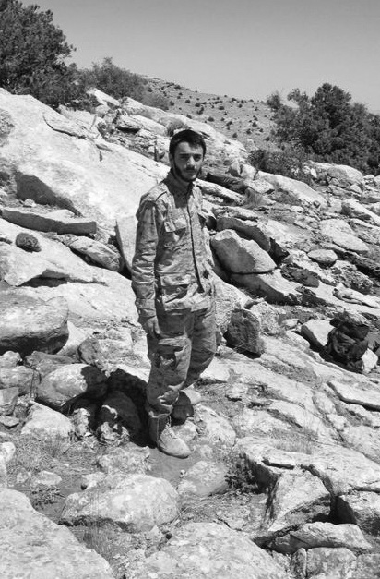

إلّا بعد بناء مقام أئمة البقيع عليهم السلام

"أوصي بدفن جسدي في روضة الشهيدين وعدم وضع بلاطة على قبري إلّا بعد بناء مقام أئمّة البقيع"

أصبح من المعروف في لبنان وخاصّة عند أهل جبل عامل أنّ الشهيد محمد رباعي طلب في وصيّته الثانية، التي لم يتم التطرق إليها في هذا الكتاب، إلى عدم وضع بلاطة على الضريح الشريف تأسّيا بأئمّة البقيع عليهم السلامالمعروفة حال قبورهم.

اللافت في موضوع ضريح الشهيد هو أسئلة الكثير من الناس عن سبب اختياره لهذا المشروع النابع عنه، والإنجاز الأكبر هو التحاق أكثر من شهيد استشهد بعده بهذا المشروع، فهو كان أوّل من أطلقه في روضة الحوراء زينب عليها السلام، ثمّ لحقه ركب من الشهداء الذين لم يقبلوا أن يضعوا بلاطة أو رخامة على الضريح تأسّيا بأئمة البقيع عليهم السلام.

بعد البحث المتواصل تبيّن أنّ الشهيد أراد ذلك لسببين، أمّا الأوّل فهو علمه بالظلم الحاصل لأئمة البقيع عليهم السلام في تلك البقعة من الأرض، فكيف لا يحرّك ساكناً؟ أراد أن يرفض الظلم هناك بهذه الطريقة نظراً لعدم وجود تكليف بالحراك في هذا المجال، فوجد أنّ أفضل طريقة رافضة

للظلم الحاصل هي بعدم وضع الرخام والزينة على قبره واستبدالها بصور للإمام الخميني قدس سره أو أحاديث أهل البيت عليهم السلام.

أما السبب الثاني هو لفت نظر الناس أنّ هناك في بقعة مباركة من بقاع الأرض أضرحة مُهملة لأولياء في زمننا هذا أطاح نجم نهجهم بمستكبري العالم، بدل أن يُكرّموا وتُرفع قبابهم يكتفون بأن يكون التراب والبحص والحجارة والرمال شاهد وقبة وعَلَم ومقام شامخ يرقى إليه المتواضعون من شيعة أبي تراب عليه السلام.

إنّ كل من يقرأ وصيّة الشهيد سيذكر حتمًا أئمّة البقيع عليهم السلام ويستذكر مظلوميّتهم ويقرأ سيرتهم، فمعظم الناس التفتت إلى الزيارة غير المباشرة لهم تأثّرًا بوصيّة الشهيد.

لذلك فإنّ عدم وضع بلاطة على ضريح الشهيد فَتَح آفاقًا فكريّة جديدة لجيل الشباب، بحيث أصبحوا يلتفتون لأمرين أساسيّين، أمّا الأوّل فهو رفض الظلم والخضوع والخنوع بشتّى أشكاله وخاصّة إذا كان ظلمًا للأئمّة الأطهار عليهم السلام، فهم يستحقّون أن تُرفع قبابهم عاليًا ويصبحوا مزارات خالدة تتعلّم الناس منهم وتنهل من صفاتهم.

والأمر الثاني، سنّه سُنّة حسنة بين الناس، وهي سُنّة عدم وضع الرخام على الضريح تأسّياً بالأئمّة الأطهار عليهم السلام، الأمر الذي يحثّ الشباب على ربط المسيرة الجهادية بالقادة الأطهار حمَلة الفكر والحكمة وأصالة الدين، فالشهيد قد جمع بين رفع الرخامة عن ضريحه تأسّيا بالأئمة الأطهار عليهم السلامووَضْع صور المؤسّس نائب المهدي عجل الله فرجه الشريف، ليبيّن للناس أنّ هذا

الإنسان العظيم قد أنار له الطريق للوصول إلى فكر العزّة والقوّة وتبديد الظلم ولو بالفكر والسلوك.
ولعلّ أيضا من الأسباب التي دفعت الشهيد إلى هذه الفكرة، تعلّقه بأمّ الأئمّة الزهراء عليها السلام بنت الرسول صلى الله عليه وآله وسلم وأن هؤلاء الشهداء دلالة جديدة على نهجها.

فضريحها أيضاً خالٍ من الزائرين والمُحبّين، وضريحها حتمًا مستوٍ مع الأرض ولا زينة ولا زخارف عليه، فكيف يضع من كان عشقه صحيحًا ويقينيّاً واقتدائيّاً بلاطة على قبره، والتي أكّدها ووثّقها بالدلائل الدامغة لكي تكون حجّة له على نفسه يوم القيامة؟

فإنّ نفس عدم وضع الرخام والزينة بعنوان التأسّي هو ترجمة فعليّة وقوليّة أمام الملأ والناس جميعًا بأنّه شخص يوالي هذه الفئة من الناس ويتصرّف كتصرّفهم وينتهج نهجهم ويحفظ علومهم.

واللافت أيضًا في الشهيد أنّه احتفظ بفكرة عدم وضع البلاطة لنفسه طيلة أيّام حياته، ولم يتحدّث مع أحد عن هذا الأمر بل تركه كجسر عبور له إلى الله فكان الأمر سرّا بثَّهُ لمحبوبه عزّ وجلّ وهو أقرب إليه من حبل الوريد.

وبذلك يكون قد وثّق علاقة شخصيّة مع الله تعالى وارتبط به ارتباطاً أوثق وأعمق، فيعزّز بذلك الحصن المنيع والجيش القوي في الجهاد الأكبر ضد الشهوة والشيطان من خلال علاقة سرّية ملكوتيّة خفيّة مِحوَرها العمل وعمادها اليقين.

3

• أحداث من الذاكرة
• الشهيد محمد في وسائل التواصل الإجتماعي

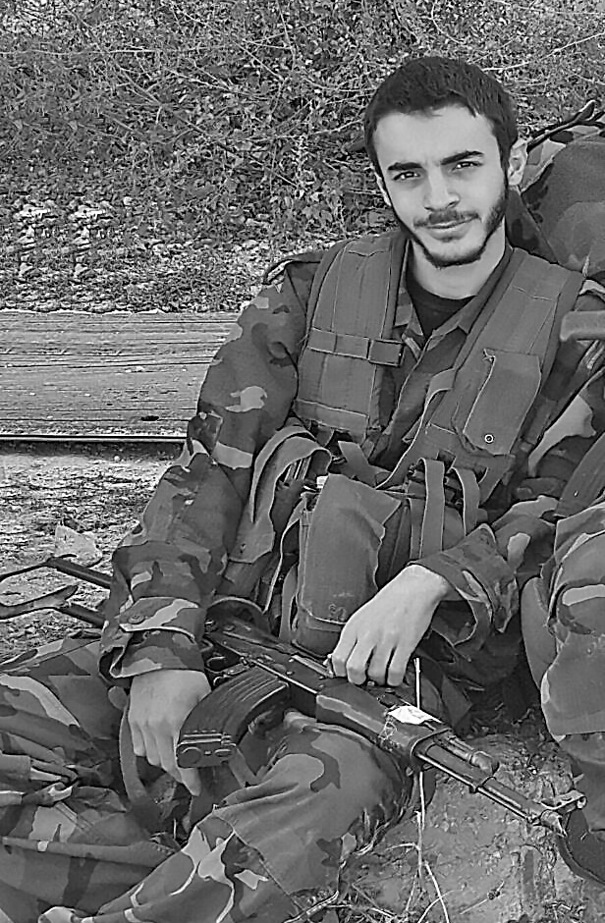

أحداث من الذاكرة

التعقيب...
يروي أحد أصدقاء الشهيد -وهو من الأشخاص الذين كان يلتقي بهم في المسجد بشكل مستمر- أنّه في أحد أيّام الأسبوع، وعلى الأغلب في يومٍ من أيّام نهاية الأسبوع، كنتُ جالسًا بجانب الشهيد محمد رباعي، كما أذكر على وجه التأكيد في الصف الثاني لجهة اليمين. أنهينا صلاة العشاء وهممتُ بالرحيل، ولكنّي رأيته يسجد ويتمتم ببعض الكلمات وهو مُغمض العينين، رأيتُ أصابعه تتحرّك بشكل لافت فيضغط عليها الواحدة تلو الأخرى.

يقول رفيق الشهيد، فسجدتُ لأسمع ماذا يقول، سمعته يسبّح تسبيحة السيّدة الزهراء عليها السلام من سجود فيضغط على كل إصبع ثلاث ضغطات لتعداد عقد الأصبع الواحد.

وعندما انتهى من التسبيحة رفع رأسه ومسح يده على موضع السجود ثمّ على جبهته ووجهه. بدأ قارئ الدعاء بتلاوة تعقيب العشاء فهممتُ بالرحيل مرّة أخرى، لكنّه لم يلحقني بل هوى ساجداً وأتمّ سماع الدعاء

حتّى نهايته، وبعد الانتهاء من الدعاء نظرتُ إليه، لقد غمرني الحياء منه عندما غادرت ولم يتبعني للـ المرّة الثانية.

وجّهت بصري إليه لأستعلم منه إذا ما فرَغ، فوجدته متوجهاً كلياً إلى دعاء الحجّة، لقد قرأه بطريقة أدمعت عيني، ثمّ توجّه إلى الشرق وزار سيّد الشهداء، وكان أجمل ما في أسلوبه بالزيارة آخرها، فإنّه يتوجّه ناحية الحسين عليه السلامويطلب الإذن منه باللحاق والاستشهاد، ثمّ يسلّم على الإمام الحسين ويتمّ صلاته.

عندما أنهينا صلاة الجماعة مشيتُ معه من الصف الثاني وحتّى باب الخروج وكان لا ينفكّ يسلّم على هذا وذاك.

خرجنا من المسجد. كما أذكر جيّدًا أنّي قلتُ له يومها، "أغلب الناس تخرج من المسجد ولا تسمع تعقيب العشاء"، فقال، "لو أنّ هؤلاء الناس خالفوا ما أمرتهم به أنفسهم من عدم سماع التعقيب لكان خيراً لهم". فقلتُ له، "إنّ التعقيب أمرٌ مستحب وكثير من الناس لا تعتني بالمستحبّات". فقال لي: "إذا رأيتَ في آخر الزقاق رجلًا ثريّا يوزّع المال والأملاك والعقارات والثروات على المارّة ماذا تفعل؟"، فقلت له، "بالطبع أسرعُ إليه لعلّه يعطيني شيئا من ذلك"، فقال الشهيد، "ماذا لو كنت تملك مالاً ولست بحاجة؟"، قلت، "أزيده" فأضاف الشهيد محمد، "وهكذا التعقيب" ثمّ سكت عن الكلام.

دُهشت من حديثه وكان ثالث أو رابع لقاء لي معه، أعجبني ذلك الشاب -ويقصد بذلك الشهيد- ولا أستطيع نسيان مواقفه الجريئة.

عشق الصلاة...
في أحد أيّام كانون الثاني الماطرة كنت عند الشهيد محمد في منزله وكانت الساعة الحادية عشرة صباحًا. كان يوم أحد والشوارع فارغة من الناس.أظنّ أنّ المؤسسات الرسمية والخاصّة كانت في عطلة من الجمعة إلى الأحد يومها.
كنا ندرس لامتحان يوم الإثنين بجهد وجدّ ونشاط وإذا بالشهيد محمد يقول، "إنتهى الدرس، سوف يُتلى القرآن بعد قليل في المسجد". فابتسمت وقلت له، "كل الناس تنتظر الصلاة عند الأذان وأغلبهم ينتظر أن ينتهي الأذان ليلتفتوا للوضوء أصلاً".

يروي الشاب قائلًا، التفت إليّ الشهيد ووجّه إليّ نظرة عتب وسألني، "هل تحب والدتك؟"، فاستعجبت من سؤاله كثيرًا وقلت له "وما دخل هذا بذاك؟"، فقال، "أجبني"، قلت، "أحبّها كلّ الحب"، فقال لي: "إن كنت تدرس في غرفتك ونادتك ماذا تفعل؟"، قال، "أركض إليها لأستعلم منها الأمر وألبّي نداءها"، فسكت الشهيد ولم يبادرني الكلام بعدها.

سمعنا تلاوة القرآن الكريم في المسجد، تهيّأ الشهيد للصلاة وفرش سجادته وجلس عليها، فإذا بالمؤذّن يبدأ أذانه إلى حين وصوله لجملة "حيّ على الصلاة" التفت إليّ قائلًا، "عزيزك يناديك إليه"، فسكنت قليلًا ثمّ دمعت عيني، فهمت الحكاية وربطت الموضوع، كيف ألبّي نداء والدتي وعزيزتي بحيث إنّي لم أبالي بإكمال دراستي دون تلبية ندائها،

وعندما يطلب منّي خالق والدتي تلبية ندائه هل أصمّ أذنيّ عنه!!

توضّأت وفرشت السجادة خلف الشهيد محمد لأصلّي خلفه جماعة ومنذ ذلك اليوم وتأثير الشهيد محمد في داخلي وكياني، ونظرته المنزعجة من عدم القيام لتهيئة نفسي للصلاة لا تزال تذبحني في كلّ يوم أغفل فيه عن ذلك.

إنّه فعلًا لشخصٌ عجيب.

أسرار الحبيب ومحبوبه...
يروي أحد رواة قصص الشهيد محمد الذين عاشروه طوال سنوات: كنّا في طريقنا إلى مسجد الرضا عليه السلام الذي كان يحبّه الشهيد محمد كثير الحب لارتباط هذا المسجد ببداية انطلاقة الحركة الجهاديّة الإسلامية في لبنان عمومًا وفي جوار منطقة المسجد خصوصًا.

وصلنا إلى باب المسجد، دخلتُ مسرعًا ولكنّ الشهيد وقف عند الباب وتمتم بكلمات دامت دقيقة على ما أذكر. دخلنا صلّينا صلاة الظهر وقرأنا التعقيب وسمعنا محاضرة إمام الجماعة، وأثناء خروجنا من المسجد وقف الشهيد عند الباب وتمتم بكلمات دامت نفس الوقت السابق.

كلّ الطريق العودة وأنا أحاول جاهداً معرفة الكلمات تلك، لماذا وقف عند باب المسجد؟ ما هو الدافع لذلك؟ فاستنطقت الشهيد: "ماذا قلتَ عند الباب حين دخلنا وخرجنا؟"، فقال "هي كلماتٌ بيني وبين الله". زاد شوقي لمعرفة ماذا قال هناك، فعاودت السؤال، "ألا تريد

أن تقول لي ماذا كنت تقول عند باب مسجد الرضا عليه السلام؟"، أذكر أنه قال لي، "لا تحرجني بذلك، إنّما هو كلامٌ خاص بيني وبين ربّي"، سرعان ما رنّ هاتفي الخليوي فرفعته وأخذت جانبًا من الطريق وتحدّثت مع المتّصل، وكان المتّصل ذاك حبيبتي التي قد عقدت قراني عليها منذ أشهر، حينها، نظر إليّ الشهيد مبتسمًا ثم قال لي، "من المتّصل؟"، فقلتُ له "زوجتي وحبيبة قلبي"، قال "وعمّ كنتما تتحدّثان؟" قلتُ "وما دخل الغريب بأسرار الحبيب ومحبوبه؟!"، فسكت الشهيد بعدها حتى وصلنا إلى منزله.

وعند مدخل المنزل كم كنتُ أتلهّف لأعرف بماذا تمتم عند باب المسجد علّه دعاءٌ أو ذكرٌ أغسل به ذنوبي المتراكمة، حاولتُ محاولةً أخيرة فألحيّتُ عليه قائلاً: "أخي محمّد بالله عليك قل لي ماذا قلت عند المسجد، فلعلّي بذلك أرفع مقامي عند الله العليّ الأعلى".

وأذكر جيّدًا أنّه قال لي، "تمتمتي عند المسجد هي كاتّصالك بعزيزتك في الطريق"، وابتسم لي بسمة جميلة أكاد لا أنساها، ثمّ سلّم عليّ وقبّلني وصعد إلى منزله.

رجعت إلى داري وبدأت الأفكار تأسرني تارة وتطلقني تارة أخرى إلى أن لمع ذلك الشهاب في قلبي، علاقتي مع حبيبتي كعلاقة الشهيد بربّه؟!، عشق، حب، لهفة وشوق!.

وعند سماعي نبأ استشهاد الشهيد محمد علي رباعي كانت بعد أشهر عدّة من هذه الحادثة، ثم سماعي وصيّته التي تتحدّث عن الرخامة،

حينها أيقنت أنّ للشهيد علاقة خاصّة مع الله جلّ وعلا، لم يكن يظهرها أمام الناس.

انهمرت الدموع من عينيّ يوم تشييعه المبارك وقلت في نفسي، "إنّي أحتاجك الآن يا محمّد".

ثلاثينيّ...
يروي أحد الأشخاص، وهو أكبر من الشهيد محمد بعشرين سنة، وقد أفاد بأنّ عمره كان آنذاك خمسة وثلاثين عامًا.

جئتُ إلى المسجد حديثًا بعد أن توفّت والدتي، تأثّرت بموتها كثيرًا وقد أخذتُ عهدًا على نفسي بتنفيذ كل وصاياها لي، وكانت قد أوصتني قُبَيل موتها بعدم التهاون بالصلاة وأدائها بشكل يومي عند دخول وقتها وخصوصًا الإهتمام بصلاة الجماعة. كلّ الناس الذين عرفوها يشهدون لها بإيمانها الراسخ وعدم تهاونها بالمعاصي مهما صَغُرت، فعزمتُ على أن لا ألزم المسجد وأن أحقّق كل ما يرضي الله سبحانه وتعالى بعد كل المعاصي التي قد ارتكبتُها سابقاً سواء من ترك الصلاة والصوم والحقوق الشرعيّة.

جلستُ في المسجد وكنتُ أنتظر أحد المارّة أو الجالسين من العلماء والأفاضل لأسأله ماذا بإمكاني أن أفعل حيال مسألة الخشوع في الصلاة لأنّي كنت قد عزمتُ أن أؤدّي صلاةً لا شائبة فيها.

حضرت إلى المسجد أوّل مرّة بوقت لا صلاة جماعة فيه، نظرتُ حولي،

وجدتُ ذلك الشاب، وظننته شابّاً عشرينيّاً لهيبته ومظهره الإسلامي، حتّى أنني ظننتُ أنّه طالب حوزة.

كان جالساً في زاوية مسجد السيّدة زينب عليها السلام، فأتيته وقلت له بعد التسليم والرّد، "أنا أعاني من مسألة لو تخلّصتُ منها بلغتُ نصف طريقي، سكت الشهيد ونظر إلى السجدة الحسينيّة التي أمامه، قلتُ له، "كلّما هممتُ بالصلاة بدأ تفكيري يأخذني يمنة ويسرة، طلبات زوجتي وأوامر رئيسي في العمل وأمور كثيرة لا يتّسع الوقت للحديث عنها كلّها".

نظر إليّ الشهيد محمد وقال لي: "إمامنا الغائب المهدي المنتظر عجل الله فرجه الشريف هو مفتاح حلّك"، فتعجبت، المهدي عجل الله فرجه الشريف!! وما دخله بما يجري عليّ؟

فقال لي، "إن كنت تصلّي خلفه كيف تكون صلاتك؟"، ثمّ أكمل الشهيد محمد وأجاب عن سؤاله قائلاً، "صلاةً يعجز اللسان عن وصفها، صلاة يخفق لها القلب أيّما خفقان"، فقلتُ صدقتَ وأحسنتَ الحديث، أضاف، "لماذا لا تتخيّل نفسك خلف الإمام عجل الله فرجه الشريف وفي حضرته، تكون بهذه الخطوة قد أخذت بطائر خيالك ووضعته في قفص العشق المهدويّ، فإذا أتممتها أطلقت سراحه وعنانه".

تعجّبت لقوله وسلّمت عليه بحرارة وبكلتا يديّ وقلت له بارك الله بك وحفظك.

وكل هذا ظنًّا منّي أنه طالب حوزة أو شخص عشريني، ولكن عند شهادته علمتُ أنّه كان يبلغ من العمر ثمانية عشر عامًا، وأنا كنت قد استوضحت منه ما استوضحت قبل عامٍ مضى، أي كان عمره سبعة عشر

عامًا، زاد ذهولي بذلك الشاب، يضيف الراوي في نهاية قصّته، "ليته بيننا الآن لنأخذ منه المزيد".

فلتشهد بقاع الأرض...
كنت والشهيد محمد في مسجد القائم عجل الله فرجه الشريف وكان يومها نيّر الوجه وعليه علامات خشوع ظاهرة وواضحة وضوح الشمس. جلستُ إلى جانب الشهيد، صلّينا المغرب جماعة ثمّ وقف وأدّى صلاة ركعتين وصلاة الغفيلة وأسند ظهره إلى عمود المسجد.

عندما همّ إمام الجماعة بصلاة العشاء جلستُ في مكاني المعتاد وإذا بالشهيد محمّد يذهب إلى الجهة الأخرى من المسجد، لحقته وصلّيت بجانبه، ولكنّي عندما أنهيت صلاتي سألتُ الشهيد عن هذا الفعل الذي قام به فقلتُ له، "لماذا قمت بهذا الأمر؟"، أجاب "أيّ أمر؟!"، قلتُ، "نحن معتادون على الصلاة في تلك الجهة من المسجد، وأشرتُ إليها، فأجابني الشهيد يومها، "أريد أن تشهد بقاع المسجد كلّها يوم القيامة أنّي قد سجدتُ وركعتُ وتلوتُ وسبّحتُ ودعوت الله في كلّ بقعة من هذا المسجد المبارك، علّ الله يشملني برحمته عندما تشير إليّ تلك البقاع من الأرض في ذلك اليوم الموحش، يوم الحشر والنشر، أنّي قد عبدتُ الله عليها".

أعجبني كلامه ولفت انتباهي وصرتُ أصلّي صلاتي في الأماكن التي تنقّل فيها الشهيد علّي ألتمس شيئًا من ذكره.

حيّ على الصلاة...
يروي أحد رفاق الشهيد...

كان يومًا متعبًا، غدًا امتحان الرياضيات والجغرافيا، ذهبنا إلى المكتبة وجلسنا ساعات العصر كلّها هناك حتّى أنهكنا التعب من حل الأعمال الرياضيّة.

مرّ الوقت بسرعة والشهيد ينظر باستمرار إلى ساعته. كنّا ننجز عملاً رياضيّاً صعبًا ونتناقش به ونحن في أوج النقاش سكت الشهيد ونظر إلى ساعته وإذا به يضع القلم ويغلق الدفتر ويمضي. قلتُ له هل بدر منّي شيء ضايقتك به حتّى قمتَ فجأة؟ قال لي سوف يحين وقت الصلاة بعد عشر دقائق الأفضل أن نصعد إلى المسجد ثمّ نكمل. أذكر جيّدا أنّي ضحكت حينها وقلت له نكمل العمليّة الرياضيّة ثم نصلّي، لم يكترث لـ كلامي بل سار وصعد إلى المسجد، وكان المسجد يبعد عن المكتبة ثلاث دقائق مشيًا على الأقدام، رافقته، صلّينا جماعة وبعد التعقيب ونحن في طريق العودة قلت له، "الله عزّ وجل وسّع وقت صلاة المغرب والعشاء، فلمَ هذه العجلة؟ لو أنّ الله يريد منّا الصلاة في أوّلها كان فرَض علينا الصلاة في أوّل ربع ساعة من وقتها مثلًا.

نظر إليّ الشهيد نظرةَ انزعاج ولم يجبني. نزلنا إلى المكتبة وأكملنا العمل القديم الذي كنّا قد بدأناه.

أتعبنا الدرس كثيرًا فقد أتممنا ثلاث ساعات متواصلة، قرّرنا أن نتحدّث بشؤوننا الاجتماعيّة وأن نفتح موضوعًا لتداوله.

سألني الشهيد، "كم تظن ستكون علامتك غدًا في الامتحان بعد كل هذا الدرس؟"، قلتُ، "على الأقل ثمانية عشر من أصل عشرين"، فابتسم الشهيد وقال: "وثقت من نفسك أمام امتحانٍ كتبه أستاذ الرياضيّات لأنّك درستَ بجدّ وحضّرت له بجهد!، فكيف تثق بصلاةٍ لم تحضّر نفسك لها ولم تنتظرها وتسعى بذات الجهد الذي سعيته للامتحان لتأديتها عندما أمرك الله عزّ وجلّ بذلك في قول المؤذّن حيّ على الصلاة!؟".

لقد أقنعني بحديثه ووافقته الكلام، ومنذ شهادته وأنا أصلّي في أول الوقت وأحضّر نفسي للصلاة وأهديه ثواب الفاتحة في كل مرّة أسمع فيها صوت الأذان.

لذّة الطعام...
كنا في شهر رمضان المبارك في صيف حار ونهار طويل، جلس الشهيد محمد على الشرفة كما كان يحب، وقرأ بعضاً من الآيات البيّنات، فقد عزم على ختم القرآن في تلك الليلة.

أنهى قراءته وقرّر النزول إلى المسجد للمكوث هناك إلى حين وقت الصلاة فقد بقي ساعة واحدة للإفطار والشهيد محمد رباعي كان يصلّي صلاته الرمضانيّة جماعة.

نزل إلى المسجد مع رفيقه وتحدّثا بأمور الدراسة والتحصيل الحوزوي وتباحثا حول إمكانيّة الجمع بين التحصيل الأكاديمي والحوزوي وكيف بالإمكان تنظيم الوقت لعدم التقصير في أيّ منهما.

إلى أن بدأ الأذان وتجمّعت الناس وصلّوا جماعة، أسرع المصلّون لصلاة العشاء بينما إمام الجماعة يصلّي نافلة المغرب، أخذ الشهيد زاوية من المسجد وصلّى النافلة وانتظر الإمام ليؤدي العشاء ليلتحق به في صلاته.

صلى رفيق الشهيد صلاة العشاء صلاة فرديّة وهمّ بالخروج من المسجد ولكنّه انتظر الشهيد محمد كي يذهبا معاً فلم يجده خلفه بل وجده على جهة اليمين ومعه عشرة من المصلّين الذين قرّروا أن يؤدوا صلاة العشاء مع إمام الجماعة. يقول راوي القصّة جلستُ في زاوية المسجد أنظر إلى المصلّين حتّى أنهوا صلاتهم فتقدّمت نحو الشهيد محمد للفت نظره للمغادرة فأشار إليّ بالبقاء مع بسمة لطيفة ملائكيّة.

مكثتُ قليلاً فرأيته يجلس ويسند ظهره إلى عمود المسجد ويحمل بيده بطاقة صغيرة قد احتفظ بها في جيبه خُط فيها دعاء الافتتاح. عندها قرّر رفيق الشهيد أن يبقى ويستمع الدعاء حتّى نهايته، لم يُبطئ ولم يُسرع في قراءة الدعاء بل كان أمراً بين أمرين حتّى قال راوي القصّة أنّه أوّل مرّة يسمع دعاءً يشعر فيه بصدق القائل والداعي.

أنهينا الدعاء وتوجّهنا إلى طاولة في المسجد عليها تمر وماء، أطعمني الشهيد تمراً وأطعمته، ثمّ أشربني وأشربته واتّجهنا بعدها إلى منزله فقد كنا معتادَين أن يوصل أحدنا الآخر حتّى لا يضجر الواحد منا لوحدة أثناء الطريق. عندما وصلنا دعاني الشهيد على مائدة الإفطار فقبلت بعد أن أكّد عزيمته ونيّته على استقبالي.

صعدنا إلى المنزل وجلسنا ننتظر الطعام، وبعد دقائق قليلة أدخل الشهيد

ما لذّ وطاب من الأطعمة والمشروبات التي كنتُ أتوق لها، فقد مضى يوم حارّ وعصيب. يضيف الراوي، كنتُ كلّما شممت رائحة طعام أغيّر موضعي وأتلهّف له. وضعتُ أمامي من الطعام الكثير وبدأت بالأكل والشرب، وأنا في خضمّ طعامي نظرتُ بطرف عيني إلى الشهيد محمد، رأيته يضع بِنصرِه في صحن الملح ويأكل قليلاً منه، أطلتُ النظر إليه فرأيت طبقه الذي وضع فيه أرُزّاً بمقدار ملعقتين أو ثلاث وقد أنهى صحنه ثمّ أكل بنفس المقدار سلطة الخضار والتي تُسمّى في لبنان "فتّوش" وبعدها شوربة العدس.

لم أنهِ طعامي البتّة حتّى سمعت الشهيد محمد يقول الحمد لله على نعمه. بدايةً ضحكت وقلت له يا محمد لم تأكل شيئاً هل صحبتي تسدّ النفس عن الطعام؟ ابتسم وقال لي لو لم تكن هنا ما أكلت كما أكلت اليوم، لقد شبعت والحمد لله.
جلسنا بعد الإفطار نتناقش بأمور شتّى حتّى سألته عن سبب قلّة طعامه فالصائم إن لم يُتخم نفسه لن يستطيع أن يُكمل يومه الثاني.

أذكر جيّداً أنّه أجابني بهذه الكلمات:
"إنّ من نعم الله علينا شهر رمضان فإنّه تدريب بسيط على مشقّة الحشر والنشر حيث لا ماء ولا طعام ولا مأوى من الله إلّا هو، فإذا أتخمتُ نفسي لم أحقّق هدف الله عزّ وجل ولم أدرّب نفسي على ذلك، إذاً ما فائدة صيامي إن كان لا يلجم نفسي الشهوانيّة التي تريد المأكل والمشرب، إن كنتُ اليوم هنا بين أهلي وأصحابي لا أطيق فراق المأكل، فكيف هناك في تلك الدار الموحشة؟".

يا بقيّة الله...
كنا جالسين في أحد المقاهي وكان الشهيد محمد رباعي يومها غائباً عن تلك الجلسة. كنّا نحدّث بعضنا البعض عن موضوع الذنوب وكيف يمكن للشخص أن لا يرتكب ذنباً وهو الموضوع الذي قد طرحه هو في الجلسة السابقة ولم ننتهِ من النقاش حوله.

لم تمر نصف ساعة حتّى اشتدّ النقاش وأصبحت الأفكار مبعثرة كلّ شخص له فكرة مختلفة عن الآخر فقرّرنا أن نتّصل بالشهيد محمد صاحب الموضوع الأساسي للحديث معه في هذا المجال علّه يجد لنا جواباً شافياً يطمئن إليه المتسائلون.

"محمد هل ستأتي إلى الجلسة اليوم في المقهى؟"، أجابهم بالرفض في بادئ الأمر، "لِمَ لا، لقد أشعلتَ نقاشاً عن الذنوب وها نحن ندور حوله، تعال وأنهِ ما قد بدأته" فطلب محمد من جميع الحاضرين أن ينتظروا منه شيئاً إذا حملوه تهاوت عنهم الذنوب وما عادت تقترب نحوهم، وإذا ما اقتربت منهم كان معهم السيف القاطع والسلطان الباهر لمواجهتها فتؤول إلى زوال.

استغرب المتّصل وروى ما ذكره الشهيد على الحاضرين، فتعالت التمتمات إلى الكلمات عن ماهيّة ذلك الشيء. أغلبهم قال إنّه أمر معنوي كسلوك مثلاً أو نوع من أنواع الانضباطيّة بوجه الذنب، والبعض الآخر قال من الممكن أن يكون شيئاً مادّياً كحرز أو طلسم يُلبَس في الزند أو ما شاكل.

وأثناء خوضهم هذا وصل الشهيد محمد إلى المقهى والبسمة ترتسِمُ على محيّاه.

جلسوا جميعاً ينظرون إليه كي يُفصح عن ذلك الشيء المجهول الذي يحطّ الذنوب ويمنع النفس الأمّارة من التمادي وعدم الانصياع. قال الشهيد محمد يومها "لا أبوح بما أتيت لأجله إلّا أن نبدأ حديثنا بكأس من عصير الأفوكا فإنّي سمعت أن هذا المقهى يشتهر به"، وتبسّم، فطلب الرفاق يومها عصيراً لكل الحاضرين فشربوه هنيئاً.

ثمّ سأل سائل منهم، "والآن ماذا أنت قائل بشأن الذنوب؟" قال "والآن وقد عزمتم على معرفة الجواب فها هو، أمّا بما يتعلّق بالنفس فإنّها كالولد الصغير الذي يلتهي بما يؤذيه ويصرف النظر عمّا يعنيه. فتراه يركض نحو حافّة الدرج أو يضع يده على إبريقٍ ساخن فيكون الحلّ في بادئ الأمر التنبيه، ثم صرفه عن ذلك بشيء آخر كالطعام أو الحلوى وما شاكل". أشار إلى يده وقال "هذا الخاتم هو لعبتي وحلواي لنفسي لأصرف السوء عنها وهو الشيء الذي أتيت به اليوم إليكم".

فقالوا وما نفع الخاتم بدفع الذنوب؟!، قال ما هو مكتوبٌ عليه. وكان الخاتم عقيقاً يمانيّاً محفور عليه عبارة "يا بقيّة الله"، فقال "كلّما سوّلت لي نفسي الأمّارة بالسوء اقتراف الذنب وجّهت نظري إلى خاتم العقيق الذي في يدي، فتذكّرت إمامي محمّد بن الحسن المهديّ عجل الله فرجه الشريف وتخيلته يبكي من فعلتي ويؤنّبني عليها ويصرف نظره عنّي فامتنعت عن ذلك واستغفرت ربّي".

وكان ما قاله مؤثّراً جدّاً بالحاضرين فمنهم من اشترى خاتماً عليه تلك العبارة ومنهم من ارتدى قلادةً محفور عليها عبارات أخرى بما يتلاءم مع مشاعرهم. يقول الراوي إنّه قد وضع عبارة "شهيد"-وقصد بذلك صديقه الشهيد محمد-تأسّياً به بعد استشهاده، فكان كلّما سوّلت نفسه فعل الذنوب نظر إلى القلادة وقال كيف أعصي الله في ذلك؟

حاج في عمر الرابعة عشرة
يروي أحد أصدقاء الشهيد المقرّبين حادثة حصلت معهم قُبَيل ذهاب الحجاج إلى الحج.

يقول: نظرت إلى الشهيد فرأيت الهم يغلب عليه، سألته عن حاله فلم يجبني. أحببت أن أمازحه علّه يبدّل همّه ببعضٍ من بسماته لكنّه لم يبدّل حزنه، انتظرت قليلاً ثمّ أشرت عليه بالذهاب إلى منزلي فيأكل عندي وأبارك بيتي بوجوده.
مرّت الساعات والدقائق وهو على نفس حالته تلك فقلت له، "إن لم تخبرني عن سبب الحزن الذي أنت عليه لن أرافقك بعدها، ولن أدخل بيتك حتّى أعلم منك سبب هذا الهم الكبير الذي تحمله على ظهرك".

نظر الشهيد إليه وقال هل سمعت بالحج؟ قال طبعاً أعلم ما هو الحج، وكان الشهيد في الرابعة عشرة من العمر حينها، فقال له الشهيد، "وهل المحرومٌ من الحج يكون ضاحكاً لاعباً متبسّماً ولا يصيبه شيءٌ من همّ أو حزن؟!". قال رفيقه، "الحج لمن استطاع إليه سبيلاً".

فأجاب، "وأنا مُستطيعٌ وبكامل قوّتي وصلابة بدني وإنّي أدّخر من مصروفي للحج وسأطلب من والدايّ أن يمدّاني ببقيّة المبلغ لأذهب، ولكن تعسّر عليّ الموضوع عندما علمت أنّ الدولة المتعيّن عليها الموافقة على طلبات الحج تُهمّش من هم في سنّي". وعلا صوت الشهيد، "ومع ذلك إنّي لشخص بالغٌ راشد أعرف مناسك الحج فقد قرأتها وتعمّقت فيها وأدّيتها في ذهني مرّات ومرّات، فكيف لا يسمحون لي بالذهاب وإنّي إن متُّ الآن وسألني ربّي عن سبب عدم تأديتها، فماذا أجيبه حينها؟ ودمعت عيناه وقال، والله إنّي في هذا الموقف لمذلولٌ صغيرٌ تافهٌ لا يحمل علّته وحجّته أمام جبّار السماء والأرض".

وقفت مندهشاً لذلك اليقين الذي كان يحمله، ويضيف الراوي، إنّي ما نظرتُ إلى الحج بمثل هذه النظرة طيلة حياتي، وكنت أنسى فريضة الحج ولا أعتبرها واجباً إلّا على كبار السن، وعلمتُ وقتها مدى صلابة يقين هذا الشاب ومدى هشاشة عقولنا تجاه الفرائض الواجبة ناهيك عن الفرائض المستحبّة...

مرّت الأيّام والليالي وبدأ الناس بالسفر إلى الحج، فالتقيت بالشهيد محمد رباعي في الدكّان، وكان صاحب الدكّان يتابع قناةً تبثّ مراسم الحج، فتحادث مع صاحب المحل وقال له، "انظر إلى كثرة عدد المسلمين هذه السنة"، فردّ عليه صاحب الدكّان بأنّه د قدّم طلب الذهاب إلى الحج ولكن لم يأتِ اسمه، ثمّ نظر الشهيد لرفيقه وقال له، "تصوّر أنّ كل هذا الحشد بين يدي الإمام الحجّة عجل الله فرجه الشريف يبايعونه بأرواحهم ويفدونه بأكبادهم،

إنّه لمشهد مهيب". ثمّ أضاف لافتاً، "ليتهم يهتفون في استراحتهم لبّيك يا قائم آل محمد".

وضع صاحب الدكّان يده على رأس الشهيد وسأله عن مسكنه وبلدته، فأجابه. ثمّ سأله عن عمره فأجابه، فقال له ليت لديّ أولادٌ مثلك عَلِموا أنّ بالمهدي عجل الله فرجه الشريف تحيا الأمم.

التربية المدنية والتنشئة الوطنيّة...
يروي أحد رفاق الشهيد في المدرسة هذه الذكرى حيث يقول...
كنّا في الصف وكان الشهيد يجلس في المنتصف، أذكر أنّها كانت حصّة رياضيّات، وكان الشهيد مستمتعاً بتلك الحصّة لأنّه كان يحبّ هذه المادّة ويحبّ أستاذها، إلى أن بدأت حصّة التربية المدنيّة، قطّب حاجبيه وانزعج انزعاجاً بارزاً وواضحاً عليه كوضوح الشمس.

أتى الأستاذ إلى الحصّة وطلب من التلامذة فتح الصفحة الفلانيّة التي فيها درس أنظمة الحكم ومن بينها النظام الرأسمالي والديمقراطي وإلى ما هنالك. أشاد الأستاذ بالنظام الديمقراطي على أنّه النظام الذي يجب أن يسود العالم المتحضّر، وكل الأنظمة التي لا تتوافق مع هذا النظام لن تصل إلى المبتغى المنشود لدى الشعوب، وكل نظام يخالف الديمقراطية قد أصبح على شفير الهاوية حيث الانتهاء والانقراض.

وهو في صلب حديثه رفع الشهيد محمّد يده مستأذناً طالباً الكلام، فأشار إليه الأستاذ ليسأل، ليقول له الشهيد، "كل هذه الأنظمة إلى هلاك

ومن بينها هذا النظام الذي تُشيد به"، نظر كل طلاب الصف إلى الشهيد محمد، فقال الأستاذ، "إنّ الديمقراطيّة هي الحكم بالمساواة وإعطاء كل ذي حقّ حقّه، وهي حكم الشعب، وهذا ما ذُكِر في الكتاب وهذا ما عليك حِفظه".

يقول رفيق الشهيد، وقف محمد وقال له، "أمّا بالنسبة للكتاب فلا أرى فيه حجّة على أحد، وأمّا بالنسبة للحفظ فأنا لا أحفظ شيئاً لا يتوافق مع الإسلام".

يرد الأستاذ قائلاً، "وهل الإسلام لا يعطي سلطة للشعب أو لا يريد المساواة وإعطاء كل ذي حق حقّه؟!"

تبسّم الشهيد وقال، "لبنان بلد ديمقراطي ولم أرَ يوماً ما تتحدّث عنه، أما في البلاد التي يسودها ذلك النظام الديمقراطي لم ولن أرى نظاماً مرتاحاً أو حتى شعباً مرتاحا، أذْكر لي بلداً واحداً يحكمه النظام الديمقراطي حيث يكون فيه حكّامه مع شعبه في رفاهٍ ونعيم مقيم أو حتّى 90% منهم وبناء عليه بدوري لن أقاطع محاضرتك وعليّ إما أن أقبل بهذا النظام حاكماً أو أقبل به كدرس يُدرّس لنا في المناهج التعليميّة"!!

ارتبك الأستاذ واستشاط غضباً وصرخ في وجه الشهيد طالباً منه الخروج من الصف، فقام من مجلسه ووصل إلى الباب وقال له، "ليس لديّ حقد تجاهك شخصياً أو تجاه المادّة يا أستاذ، وأرجو أن لا يسبب موقفي سوء تفاهم، ولكن ماذا لو فكّرت شعوب العالم بالنظام الإسلامي

في الحكم سيجدون أنّ كل ما تم إنجازه الآن في مادّة التربية المدنيّة والتنشئة الوطنيّة هو خسارة للوقت، ولكم أتمنّى يا أستاذ أن تنظر في هذه المسألة، وأتمنّى أن نصل إلى اليوم الذي يُدرَّس فيه النظام الإسلامي في المدارس بدل هذه الأنظمة التافهة التي عانى ويعاني منها جميع شعوب العالم"، ثم خرج من الصف.

يقول رفيق الشهيد، بدأت التمتمات في الصف بأحقّية موقف الشهيد على موقف الأستاذ، فأغلب تلامذة الصف وافقوا موقف الشهيد محمد وطلبوا من الأستاذ الإذن بالخروج من الصف، فإذن لهم وخرجوا منه.

خرجتُ معهم، وصعدنا إلى المصلّى الكائن في المدرسة فوجدنا الشهيد هناك، جلسنا وصرنا نناقش هذه المسألة التي حصلت، وما هي إلا لحظات حتّى صعد الناظر إلينا وبدأ بزجرنا وتوبيخنا ظنّاً منه أننا قد هربنا من الحصّة.

أذكر جيّداً أنّ الشهيد وقف وأخبره بالحادثة، ابتسم الناظر وربّت على كتِف الشهيد وأشاد بموقفه وطلب منه عدم الدخول إلى الحصّة في ذلك اليوم حتّى يهدأ أستاذ المادة.

أما في يوم تشييع الشهيد إلى مثواه الأخير، وقع نظري على أستاذ التربية والناظر سويّاً فذهبت إليهما وسلّمت عليهما وذكرتهما بتلك الحادثة فأجهش أستاذ المادّة بالبكاء وضمّني وقال كيف أنسى ولم أرى مثله.

ساعة قصاص...
يروي أحد أصدقاء الشهيد محمّد قصّة رائعة يقول فيها...

كنّا في حصّة الفلسفة ورُفع آذان صلاة الظهر، رفع الشهيد يده بالإذن للخروج من الصف للصلاة فلم يُعطه الأستاذ الإذن، فوقف الشهيد وقال لأستاذ الفلسفة، "إن لم تعطني الإذن سأذهب بمفردي لأنّ الإذن بالصلاة أخذته أوّلاً من الله عزّ وجل وثانياً من هذا المؤذّن لقوله حيّ على الصلاة وحيّ على خير العمل، فلا عمل أهم من الصلاة وإنّي أقترح عليك يا أستاذ حبذا لو كلّنا لتأديتها ومن ثمّ نعود إلى الصف وكلّ ذلك يتم بإشراف وتنظيم الناظر".

رفض الأستاذ وقال للشهيد، "إن خرجت فلن تدخل صفّي ثانيةً".

خرج الشهيد محمّد من الصف، وما إن مضت دقائق على خروجه حتّى رفعتُ يدي بطلب الإذن للخروج إلى الحمّام، فوافق الأستاذ.

صعدتُ إلى المصلّى حيث وجدتُ الشهيد محمد يهمّ بصلاة العصر فصلّيت وراءه جماعة بعد أن رفض ذلك مرّات ولكن إصراري عليه جعله يؤم الصلاة.

عندما أتممنا الصلاة جلستُ والشهيد نتحادث بأمور الدين والدنيا حتّى انتهى وقت الحصّة.

نزل الشهيد لأخذ أغراضه والذهاب للبيت فأوقفه الناظر ومنعه عن ذلك، وقال له، "عليك أن تبقى ساعة بعد الدوام قصاصاً لأنّك لم تحضر حصّة الفلسفة اليوم".

أجابه الشهيد، "صحيحٌ أنّني لم أحضر ولكن كان ذلك لسبب". وما هو السبب يا محمّد. قال سببي هو الصلاة، فقال الناظر يومها، "وهل يطلب الله منك أن تقصّر في دروسك؟!، أو يطلب منك أن تصلّي ضمن وقت المادة المقرّرة؟!".

قال له الشهيد محمد رباعي، "أمّا بالنسبة للتقصير فأنت تعلم علاماتي في كل المواد ومعدّلي العام وأنت من ينوّه بي في كلّ فصل لحصولي على المرتبة الأولى في الصف، وأمّا بالنسبة لوقت المادّة المقرّر أودّ أن أطرح عليك سؤالاً إن أذنتَ لي، قال الناظر، "تفضّل بسؤالك يا محمد".

سأل الشهيد، "من تعدّى على الأوقات؟ الله الذي وضع وقت الصلاة منذ الأزل، أم المدرسة التي بُنيت منذ عشرات الأعوام؟ أعتقد أنكم أنتم من تعدّيتم على الوقت المقرّر للصلاة وليست الصلاة التي تعدّت على وقت الحصّة، أستاذي أنا لا أريد أن أكون فظّاً ولكن الأئمة الأطهار يمتحنوننا في مواقيت الصلاة وأنا لا أحتمل أن أثقل كاهل أئمّتي الحزن والهم".

وضع الناظر يده على كتف الشهيد محمد وأخذه إليه وقال له بصوت خافت وبسمة، "عندما يحين وقت الصلاة أطلب الإذن من أستاذك بالخروج بحجّة الخلاء واصعد إلى المصلّى ولا تُطل في الصلاة". نظر الشهيد إلى الناظر وقال، "لا مشكلة لديّ في ذلك فسوف أصعد للصلاة في جميع الحالات، ولكن مُشكلتي في أصل الأمر أيّها الأستاذ، خلّوا وقت الصلاة للصلاة ومن ثمّ أتمّوا حصصكم كيفما تريدون".

وإن سمحت لي أريد أن أقضي تلك الساعة التي طلبتها منّي، فأعتقد أنّ قصاصك هذا أهون من بكاء الإمام عجل الله فرجه الشريف".

ضحكٌ في حضرة الإمام الباكي...
في يوم من أيّام عاشوراء، أظنّه كان يوم السابع منه، كنتُ والشهيد محمد قد تأهبنا للذهاب إلى مجمع سيّد الشهداء لإحياء مراسم عاشوراء وسماع المجلس العاشورائي المركزي هناك.

لبسنا السواد وانطلقنا نحو المجمع باكراً للجلوس في المقدمة، لكن العدد الضخم الذي كان يومها حال دون جلوسنا في أول الصفوف فجلسنا في منتصف المجمع.

انتظرنا قليلاً وإذا بالشاعر المنبري يعرّف بقارئ القرآن فيصعد ليتلو آياتٍ محكمات، ما إن بدأ بالتلاوة حتّى بدأ شاب بالكلام والضحك في الصف المقابل لمجلسنا، قطّب الشهيد حاجبيه ونظر إلى الشاب نظرةَ انزعاج، انتظر الشهيد محمد القارئ حتّى يُنهي تلاوته وربّت على ظهر ذلك الشاب وقال له، "لماذا الضحك والكلام والقرآن يُتلى على مسامعنا؟ ألم تأتِ إلى مجلس العزاء لتعزّي الزهراء بالحسين عليهما السلام؟!".

ظننتُ أنّ الشاب سوف ينزعج لكلام الشهيد محمد ولكنّه عندما سمع من الشهيد الكلمات الأخيرة أشار إلى رفاقه بالتوقّف عن الكلام.

بدأ كلام الأمين العام، كلّ الناس رفعت قبضاتها بالتلبية للسيد نصر الله، وبعد أن جلس الجميع لسماع الخطبة الدينيّة بدأ جمع من الناس

بالكلام، كانوا قد أسندوا ظهورهم إلى حائط المجمع، فنظر إليّ الشهيد وقال، "إن حجّة الإسلام والمسلمين، نائب الإمام الحجّة عجل الله فرجه الشريفيتكلّم، كيف يستطيع هذا الجمع أن لا يسمع ماذا يريد السيد أن يقول؟ والله إنّه لشيء عجيب!".

انتهى الخطاب وبدأ الخطيب المنبري الشيخ علي سليم بالعزاء فبكى من كان حاضراً أشدّ البكاء، وبعد أن أنهى المقطع الأوّل واستهلّ الخطبة بدأت مجموعة من الناس مجدّداً بالكلام ومنهم من كان باسماً أو ضاحكاً يتكلّم مع من حوله، فتنهّد الشهيد وقال لي، "لقد طفح الكيل!، شيعة علي بن أبي طالب يعزّون إمامهم بولده لو أستطيع أن أُسكِتَ ضحكاتهم تلك...". لم ينهِ كلامه حتّى ذهب الشهيد إلى ذلك الجمع، رأيته يشير إلى رجلٍ أربعينيّ تظهر عليه ملامح الإيمان من بينهم، فيجلس بقربه ويحدّثه على انفراد.

أتى الشهيد وجلس بقربي، لم أسمع لهم ضحكاً أو بسمة، ولم أرَ لهم كلاماً عالي الصوت إلّا بعض التمتمات الخجولة.

انتظرتُ بشوق لأسأله عن الكلام الذي قاله لذلك الرجل الأربعينيّ، وعندما انتهى مجلس العزاء سألته فقال لي "لقد اخترتُ منهم من عرفتُ أنّه سيؤثّر فيهم، وقلتُ له إنّ ضحكات من معك وبسماتهم تؤذي قلب الزهراء عليها السلام، إنّ المهديّ عجل الله فرجه الشريف بيننا حبّذا لو واسيتموه بدل هذه الضحكات".

كان الشهيد في ذلك الموقف لم يناهز سنّ التكليف بعد، أظنّ أن

الرجل بانت على وجنتيه علامات الخجل عندما رأى الشهيد البالغ من العمر ما يُعادل أقلّ من ربع عمر الأربعينيّ، يتحدّث بهذه الأنفاس الملائكيّة فامتنع عن الكلام.

انتهت المراسم فمضيتُ والشهيد إلى باب الخروج في زحمة خانقة، رأيت ذلك الرجل الأربعينيّ فنظر إلى الشهيد مبتسماً وقال لي: "ليت لي ولدٌ كهذا الشاب، يقول الحق أينما حلّ".

ثمّ ربّت على كتفي ثم قال لي: "رافقه والتصق به، إنّك وحقّ الزهراء تمشي مع شهيدٍ حيّ".

هديّة عيد الأم...
تروي والدة الشهيد محمد رباعي هذه القصّة فتقول...

لقد كان يوم 21 آذار عيد الأم، والناس في ذلك اليوم تتهافت على شراء الهدايا والورود وقوالب الحلوى، وكلّ الأولاد يهرعون لإرضاء أمّهاتهم بالزينة.

وكذلك أولادي، إلّا الشهيد، فكان إذا أتى الواحد والعشرون من آذار لا يتفاعل معه بتاتاً.

علمتُ لاحقاً من أولادي أنّهم عزموا على شراء الزينة والهدايا، وكان الشهيد يومها في نشاطٍ كشفي. اشتروا كل حاجيّاتهم وزيّنوا الجدران ووضعوا الورود على الطاولة ونظّفوا المنزل قبل أن آتي إلى البيت.

أتى الشهيد قبلي بربع ساعة وقال: "ما هذه الزينة، تخلّصوا منها

قبل أن تأتي أمّي إلى البيت فتراها وتفرح بها، حينها لا نستطيع أن ننزعها ونُنّغص عليها فرحتها". وعلمتُ أنّ الشهيد قد أزال الزينة التي كانت على الجدران وطلب من أخوته أن يُخفوا الهدايا التي كانوا قد اشتروها.

عدتُ إلى البيت ورأيت الأولاد ككل يوم يمارسون نشاطاتهم اليوميّة ولم يتغيّر أي شيء.

حلّ الليل ولم أرَ تغييراً في ملامح أولادي أو حتى إشارة إلى أنّهم يحضّرون لي شيئاً بهذه المناسبة، حتى بدا عليّ شيء من الحزن.

أثناء السهرة، قال الشهيد لي، "لا تحزني يا أمّاه فاليوم ليس عيد الأم، اليوم هو يوم عاديّ كأيّ يوم، عيد الأمّ هو يوم ولادة سيّدة نساء العالمين أمّنا الزهراء عليها السلام، والزينة كلّ الزينة سوف تكون في ذلك اليوم، ولكِ منّي هديّة سوف تعجبك جدّاً".

فقبّلته وقبّلت إخوته وحمدتُ الله في داخلي على هذه النعمة.

مرّت الأيّام وأتى يوم ولادة السيدة الزهراء عليها السلام، وإنّي كنتُ قد نسيت أنّ الشهيد محمد سوف يحتفل بالعيد في هذا اليوم، علمتُ من أولادي لاحقاً أنّ الشهيد قد اشترى زينة جميلة وورداً وإنارة.

كان قد زيّن البيت واستقبلني بالبسمة والمباركة بعيد الأم، كانت فرحتي لا توصف، أولادي بجانبي يقطّعون قالب الحلوى ويصبّون العصير ويباركون لي بهذا اليوم، انتهينا من كلّ شيء وقال الشهيد باسماً: "الآن الهدايا".

كان كلّ ولدٍ من أولادي يقبّلني ويسلّمني هديّته كلٌ على حدى

وأبادره بالقُبلة في جبينه، وصل الدور للشهيد محمد، جاء بهديّته ملفوفةً بورق هدايا.

فتحت الهديّة وإذا بها العباءة الزينبيّة، ضممته وقبّلته وارتديتها أمامه فأشاد بي وقال لي، "لقد أضاء وجه أمّي عندما ارتدتها، ما شاء الله".

ومنذ ذلك الوقت وأنا أرتدي هذا اللباس الذي أهداني إيّاه ولدي، حشرني الله معه في الجنّة.

الدين والسياسة...
يروي أحد رفاق الشهيد هذه الحادثة ...

كنا قد أنهينا دوام الدراسة ووقفنا في الملعب بضع دقائق نتحادث فيما بيننا بأمرٍ قد أثار نقاشاً بين طلاب صف الشهيد محمد رباعي. فالشهيد محمد كان يقول إنّ الدين والسياسة أمر واحد بل الدين عين السياسة والسياسة عين الدين، وأردف إنّ أيّ شخصٍ لا يتمتّع بذكاء سياسي ولا يُلم بالأمور السياسية والقدرة على تحليل مُجريات أمور السياسة العالمية أو لا يتابع السياسة فعليه أن يراجع حساباته وأن لا يُطلق على نفسه اسم المتديّن، وعليه إنتظار مساءلة إلهيّة قاسية يوم الحساب.

كلّ فرد فينا صار يتكلّم عن الموضوع حتّى أحدث ذلك صخباً كبيراً وجدالاً لا نهاية له، فمنهم من قال ما دخل الإنسان المتديّن بالسياسة ومنهم من خالفوا هذا المفهوم ليقفوا موقفاً وسطاً بقولهم أنّ الشهيد

يبالغ في الدمج بين الدين والسياسة ومنهم من وافق الشهيد ووقف معه في هذه الفكرة.

أحدث ذلك الحدث جدلاً كبيراً بين الطلاب، فخرج الشهيد محمّد من الجدال وطلب منهم أن ينظّموا جلسة للمباحثة في هذه المسألة وإلا فلن يتكلّم عن الموضوع على طريقة الجدال تلك.

وافق الحاضرون على طلبه...

وفي يوم الجلسة طلب الشهيد من الجميع أن يتكلّموا فرداً فرداً ويبدون وجهة نظرهم في هذا المجال، فمن موقف الرفض قال: إنّ السياسة العالميّة الحاليّة قد أنهكتها العيوب والسرقة والاختلاس لأموال الناس وكلامٌ على المنابر لا يقي الرعيّة حرّ شمسٍ ولا زخّ مطر، فكيف للإنسان المتديّن أن يدخل مدخلهم بأمور كهذه؟، في حال لم يخوض معهم، هل أنّ متابعته لهذه الاختلاسات عبدة العروش سوف تُحدثُ فارقاً في أنفس؟! وما شأن المتديّن بما يحدث في العالم غير الإسلامي، وأضاف القائل، "إنّي وإن تابعتُ السياسة العالمية أتابع مُجريات الأحداث في فلسطين وفي البلاد الإسلاميّة بشكل عام".

أنهى كلامه، فأشار الشهيد محمد إلى فردٍ قد توسط الموقف، واستهلّ حديثه بقوله، "خير الأمور أوسطها"، فأنا لا أرى السياسة عين الدين بل أراها تحفّ بالدين، متابعة الأمور السياسية أمرٌ جيّد ولكن من لا يُتابع تلك الشؤون ليس بالضرورة أن يُراجع تديّنه ويمحّص نفسه للمساءلة الإلهية حول هذا الموضوع.

عندما أنهى الجميع حديثه قال الشهيد، أمّا الدين الإسلامي فقد نظّم أمور الناس حتّى آخر ذرّة، فوقف عند كل شيء، ووضع الأنظمة لكلّ شيء. من المستحيل أن ترى أمراً قديماً كان أو حديثاً، متخلّفاً كان أو عصريّاً، إلّا وتجد الدين هو المنظّم له، ومن يأتي لي بأمر لا يدخل فيه ديننا الإسلامي مُدخلاً منظِّماً ومُمَنهِجاً، حينها أُقرّ بأحقّيّتكم فيما تقولون، فإن سمعتَ بعلف البعير تجد تنظيماً، وإن نظرتَ إلى صعود الإنسان ناحية الفضاء تجد تنظيماً، والتنظيم هنا بمعنى وضع الضوابط الشرعيّة والأمور الفقهية والمنهاج الإلهي الذي على أساسه يكون العمل غير مؤذٍ للنفس أو لعوام الناس، أما النفوس إذ ما فسد جوهرها فسد المجتمع كله، والدين الإسلامي لا يريدُ فساداً للمجتمعات بل يريد لها نماءً وازدهاراً.

الكل منّا يعلم أنّ السياسة منذ الأزل هي الحاكم على مُجريات أحداث العالم بأجمعه، والسياسة تؤثّر بالساسة وبعوام الناس وخواصّهم، فكيف لدينٍ سماويّ إلهيّ أن يكون له رأي بعلف البعير، ولا يكون له رأي بتحديد مصير شعوب العالم؟!.

بل والأمر أكثر من ذلك، على السياسة أن تحتكم لأمور الدين، فالدين مقياس السياسة، كلّ أمرٍ سياسيّ لا يتوافق والدين يجب أن يُلغى، وهل السياسة خارجة عن سلطة الله وسلطانه حتّى لا ينظّمها ويقوّمها لعباده؟!.

استكثرتم على الله السياسة، بالله عليكم، لو أنّ السياسي الفلانيّ

هذا منعه الله من نعمة الحواس، ماذا سيقدّم لنا من سياسته تلك؟!...

كلّ ذلك ضعوه في محمل وما سأقوله الآن في محملٍ آخر، في كربلاء، يوم العاشر من محرّم في السنة الحادية والستين للهجرة، وقف ابن بنت نبيّكم الحسين ابن علي إبن أبي طالب عليه السلام، الإمام الذين أنتم من شيعته ومواليه، ونادى ألا من ناصرٍ ينصرني فلم يجبه أحد، أتعلمون من يقع عليه اللوم في ذلك؟ على من قال يومها عبارة "ما لنا وللسياسة"، وتريدون أن تقولوا لي الآن إنّ السياسة ليست عين الدين، والدين لا يقوّم السياسة؟!.

أرجو منكم أن لا تقولوا إذاً "يا ليتنا كنّا معكم"، فلو كنتم في تلك الحقبة من الزمن لوقفتم مع من قال تلك العبارة المشؤومة الشيطانيّة، ولأقررتم ليزيد بن معاوية ولبايعتموه بسبب غشاوتكم.

إنّ سياسات الحكّام لها تأثير على البشريّة جمعاء، هل تريدون للدين أن يدخل في حلال وحرام المأكل والملبس فقط؟!، هل هذا هو الدين الذي تعتنقونه؟!، هل الدين هو صلاة وصوم فقط؟!، والله إنّي لأرى الدين أسلوب حياة، والسياسات العالميّة تُفرض على الناس أساليب الحياة.

يقول الراوي، سكت الشهيد بعدها، رأيت في عينيه بريق الحزن، أظنّ أنّه توقّف عن الكلام لأنّ عَبرته على الحسين لم تسمح له بإكمال الحديث.

فقال أحد الحاضرين: "والله إنّك قد هديتني للمعروف ولا كلام لي بعدك".

نداء الصلاة...
كنتُ والشهيد محمّد في إحدى الليالي سويّاً في منزله نحضّر نشاطاً كشفيّاً، وكان متشوّقاً لإنهائه، ولم يرد أن تشوبه شائبة حتّى يُحقّق هدفه المنشود.

أنهينا النشاط ولم نحسّ بالوقت، فعلا صوت الشهيد بالقول، "لا وفّقني الله، الساعة اقتربَتْ من أذان المغرب ولم أجهّز نفسي بعد"، انتفض محمد مسرعاً، توضّأ، وما إن همّ بارتداء ملابسه حتّى بدأ الأذان.

فسارعنا بالنزول إلى الطريق نحو إلى المسجد، فرأيت الشهيد يمشي مشياً سريعاً جدّاً بحيث إنّي أتمكن من اللحاق به، ناديته مرّات ومرّات لكي يُبطىء قليلاً دون جدوى. وصل المؤذّن إلى آخر الآذان فرأيت الشهيد محمّد يسرع أكثر فيهرول تارةً ويمشي تارةً أخرى.

ناديته، "لماذا تركض في الطريق، تمهّل قليلاً، من يراك يظنّ أنّك ستفوّت وقت الصلاة".

دخلنا المسجد، لم يُضِع الشهيد وقته بالرد على ما قلتُه، بل التحق مباشرةً بصلاة الجماعة، وعندما أنهينا الصلاة سألته، "لماذا كنتَ تركض هكذا في الطريق، لقد جعلت الناس ينظرون إلينا نظرات تعجّب؟".

فأجابني يومها، "إذا علمتَ أنّ الإمام المهدي نادى المسلمين من على منبر هذا المسجد ماذا تفعل؟، فضحكتُ وقلتُ أركض إليه بيديّ ورجلَيّ. فقال الشهيد، "وهل تريدني أن أسمع نداء خالق الإمام وربّه ولا أركض إليه!؟".

زخّات المطر...
انتهى يومٌ عصيب ومُضني في المدرسة، وقرّرت الذهاب مع الشهيد محمد رباعي إلى البيت.

كان يوماً ماطراً، وقفنا على جانب الطريق كي نستقل آليّة نقل عام، تُسمّى في لبنان (فان)، وإذا به يقف لنا بآليّته فنصعد إليه ونجلس في آخر مقعد.

ونحن في الطريق شغّلَ السائق كاسيت غناء ورفع الصوت عالياً، ما إن سُمع صوت الغناء حتّى نادى الشهيد السائق طالباً منه الامتناع عن ذلك وإطفائه.

إمتنع السائق عن إيقاف الكاسيت، وعندها قطّب الشهيد حاجبيه واحمرّ وجهه وطلب منه أن يُنزله فوراً، أعطاه ماله ونزل من آليّة النقل العام تلك.

يقول الراوي، نزلنا وكانت المسافة إلى البيت طويلة ولم نكن نملك ما يكفي من المال للصعود في آليّة نقلٍ أخرى، فمشينا ما يقارب ثلث الساعة حتّى وصلنا إلى البيت تحت زخّات المطر.

تُكمل والدة الشهيد القصّة لتقول،
وصل الشهيد إلى البيت وكان البلل قد وصل من رأسه حتّى أخمص قدميه، خلع حذاءه خارجاً وطلب من أهله منشفةً.

عندما أنهى تنشيف بدنه دخل إلى البيت فسأله أهله عن سبب بلله

هذا فأجابهم، سارعت أمّه بالقول، "لو شغلت نفسك عن سماع الغناء ألم يكن ليكون أفضل من ذلك يا بُنيّ؟ فإنّي أخاف عليك المرض، وإنّ المطر اليوم مصحوبٌ بهواء بارد يرمي الأسد الكاسر في فراشه".

تتذكّر والدة الشهيد جيّداً ذلك المشهد فتقول، "كان واضعاً منشفته على كتفيه يهمّ بالجلوس وقال، المرض أحبّ إليّ من سماع الغناء أو مسايرة ذلك الشخص، فإنّي والله لو سايرته يا أمّي لكان الإمام ذهب عنّي ولكان حقّق الشيطان في نفسي هزيمةً نكراء ساحقة، ولكنت الآن أمام الله عزّ وجل دنيّاً ضعيف الإيمان".

فوضعتُ المدفأة بجانب الشهيد محمد وأتيت له بالطعام فأكل مريئاً.

دفء الجهاد...
يروي أحد رفاق الشهيد في الجهاد...

يقول كنّا في مُناورةٍ قاسية تحضيراً لهجوم القصير، وكان البرد في المكان قارساً.

جاء الدعم اللوجستي إلينا ووزّع ما كان يستطيع أن يوزّعه لنا من ثياب سميكة وبقي أربعة أفراد لم يكن لهم ما يقيهم البرد، فطلب الدعم أن ينتظروا لليوم الثاني صباحاً.

أخذ الشهيد الثياب تلك ونظر إليها ثمّ إلى الأخوة الأربعة، وفي برهة قرّر أن يسلّم الأخوة ما تسلمه من ثياب، ومخافة أن يرفضوا ذلك طلب من رفيقه أن يعطيه ثوباً فارتداه، وذهب إليهم.

قال لهم، هذا الثوب لكم علّه يقيكم البرد إلى الغد، رأوه بلباسٍ سميك فظنّوا أنّ الشهيد قد تسلم ثوباً من الدعم فأخذوه منه.

رجع الشهيد إلى رفيقه وأعطاه الثوب الذي ارتداه مخافة رفض الأخوة وبقي الشهيد دون ثوب سميك.

يقول الراوي جلسنا نحضّر أنفسنا للمسير الطويل نحو حقل الرماية، كنتُ جالساً بجانب الشهيد محمّد فرأيت ركبتيه ترجفان، نظرتُ إلى يديه لأجدهما ترتجفان بشدة وقد حول الجليد لونهما إلى قطع ثلجية بلون بياض الثلج، كما أن الشهيد كان يحاول أن يُخفي يديه المرتعشتين كي لا ينتبه أحدٌ للصقيع الذي حلّ به.

صرتُ أحدّث الشهيد محمد ولكنّه لم يكن يردّ عليّ إلّا بالإشارة، وعلمت لاحقاً أنّ عدم ردّه عليّ كان مخافة أن تفضح تلك الشفاه المختاجة برده.

خلعتُ ردائي وقدمته للشهيد لكنّه رفض ذلك، وقال، "ما الفائدة إن لبستُ الرداء فلن يمضي القليل إلّا وتبرد أنت".

خلعتُ الرداء ورميته وقلت للشهيد إن لم ترتدِ الثوب هذا فأنا لن أرتديه أيضاً.

التفت باقي الأخوة للشهيد محمّد وبدأ كلّ فرد منّا يخلع الرداء عنه تأسّياً به.

حضر مسؤول المجموعة لاستعلام عن ما يحدث وعندما أخبرناه قرّر أن نصنع من الأثواب خيمة بين الأشجار تقينا الهواء اللاذع والبرد القارس.

نصبنا الخيمة من تلك الأثواب ونمنا فيها حتّى صباح اليوم الثاني إلى أن جاء الدعم ومعه حاجتنا من الثياب...

كان يوماً استثنائيّاً فعلاً.

انقلاب إسلامي...
ذات يوم جاء الشهيد محمد رباعي إلى البيت ومعه علم الجمهوريّة الإسلاميّة في إيران، وكان العلم قماشيّاً يتراوح حجمه بين المترين والمتر والنصف، وقد اشترى لوحةً خشبيّةً عليها صورة الإمام الخميني قدس سره، وصورةً للإمام القائد حفظه الله ورعاه وأمدّ بعمره الشريف.

وفجأة سمعنا صوت طرق عالي على الجدار، توجهنا إلى الداخل فوجدنا الشهيد محمد واقفاً يزرع مسماراً في الجدار فوق سريره مباشرةً، علّق اللوحة ومسحها بيده وقبّلها، ثمّ ذهب إلى غرفة الجلوس الداخليّة للبيت، وكانت وقتها غرفة مخصّصة للتسلية بشتّى أشكال الألعاب المختلفة، فعمر الشهيد لم يتجاوز الرابعة عشرة من العمر في هذه الحادثة.

لا أنسى منظره وقوفاً على طاولة الغرفة مُحاولاً الوصول إلى أعلى نقطة في الجدار، وقف على أطراف أصابعه ومدّ يده وألصق العلم، ثمّ كتب عليه عبارة "انقلاب إسلامي".

وقد سألتُه عن هذه العبارة فأجاب، "لقد أردتُ أن أكتب بدل هذه العبارة، عبارة لا شرقيّة لا غربيّة جمهوريّة إسلاميّة، ولكن سيكون الخطّ صغيراً، فاخترت عبارة انقلاب إسلامي لأن الجمهوريّة الإسلاميّة في إيران قد حقّقت نصراً كبيراً على المستوى العالمي في امتثالها للدستور القرآني بنموذج

مميّز ورفيع ومتواضع وهو نموذج الإمام علي بن أبي طالب عليه السلام، وقد استطاع الشعب الإيراني أن ينقلب على حليف أميركا الأساسي في المنطقة وقتها وهو الشاه بقيادة الإمام الخميني قدس سره، وهذا الشعار -ويقصد به انقلاب إسلامي- كانت شرارته في عصرنا الراهن الجمهوريّة الإسلاميّة، وسيكون إمتداد إلى العالم إن شاء الله، حيث ستعيش الناس تحت راية العدل الإلهي والحكم الصادق الذي سيُذهب عن الشعوب الهمّ والحَزَن وهي راية الإمام المُنتظر عجل الله فرجه الشريف".

فالانقلاب الإسلامي النهائي سوف يكون على يد صاحب الزمان الموعود عجل الله فرجه الشريف.

ومن خلال تحليلي لشخصيّة الشهيد محمد أكاد أجزم أنّ اختياره لأماكن تعليق اللوحة والعلَم كانت بدراية تامّة منه.

فوجود العلم في غرفة التسلية سوف يذكّر أهل هذا البيت بالإمام المهدي عجل الله فرجه الشريف وانقلابه الإلهي العظيم تحت راية الحكم الإسلامي الأصيل.

وهذا بالفعل ما حصل، لقد غرسَ الشهيد في أنفس أهله وإخوته هذه العبارة وثبّتها في أذهانهم.

فكان يقول، "انتظروا قائم آل محمّد الذي سيقوم بانقلابه الإلهي العظيم والذي سيشمل الأرض من مشرقها إلى مغربها وأبعد، وسوف يكون معه ثلّة من الشهداء الصادقين، سينقلب الإمام وتحت لوائه أنصارٌ وأعوانٌ وأجنادٌ رفضوا الخضوع للذّل والحكم الجائر ليزرعوا في الأفق أريج الانتصار".

الحرّية...
في أحد الأيّام كنّا في مناظرة بين فئتين، الفئة الأولى تقول إنّ المتديّنين مقيدون ومغلولون ومعقدون، والفئة الأخرى تعارض قولهم هذا وتدافع عن المنظّومة الإلهية تلك.

كان يومها عدد المناظرين قليلاً، ولا أظنّ أنّ عددهم تجاوز العشرة، وهذه المناظرة كان يُحضَّر لها من قِبَل الفئة الأولى على وسائل التواصل الاجتماعي فبدؤوها حتى انهالت التعليقات بين مؤيّد ومعارض، وما كادت تنتهي إلّا بدعوة الأفاضل للتلاقي والمباحثة في هذا الشأن وكان الشهيد محمّد من دعا إليها فكانت المناظرة.

بدأ الشهيد محمّد بالقول إنّ النقاش يجب أن يكون بشكل يليق بالموضوع الذي يتباحثون فيه، وتمنّى على المشاركين التقيّد والالتزام بنظام الحديث وهو أن يتكلّم كلٌّ على حدة وأن لا يتجاوز الحديث الحدود العُرفيّة من لياقة الكلام.
وللمعلومة كان الشهيد يومها في عمر السابعة عشرة والأشخاص الذين شاركوا كانوا من نفس الفئة العمرية.

بدأ الحديث شخص من الفئة التي تتّهم المتديّنين بالتقييد والتعقيد فقال: "أوّلاً إنّ حديثي عن المتديّنين ليس انتقاصاً من شأنهم، فنحن مع الحرّية وهم بإمكانهم التعبير عمّا يريدون ولكن لا يستطيع المتديّن أو حتى دينه أن يفرض ما عليّ القيام به، يقول لي صلِّ وادعُ في الليل والنهار،

أو أن يجبرني على الحج أو الزكاة أو الخمس، أو حتى أن يجبرني على ارتداء الحجاب"؛ دينكم دين الجبر والأمر، وهذا ما نُدينه ونخالفكم فيه، وإنّي أنصحكم بأن تتحرّروا من هذه القيود، فالله لا يقيّد إنساناً، كلّنا خُلقنا أحراراً وسنبقى كذلك."

ثمّ أضاف قائلٌ من تلك الفئة، "الحرّية جائزة ومشروعة طالما أنّها لا تعتدّي على الآخرين أو تنتقص من حقوقهم، فأنا إن لم أصلِّ أو لم أصُم أو لم أزكِّ أو أو.. فلن أؤذي أحداً، لماذا هذا الأمر والجبر على الصلاة والزكاة والحج والدعاء؟!."

قال الشهيد محمّد بدايةً، "نحن أهل الدليل، حيثما مال نميل؛ أوّلاً عندي سؤالٌ لكم، هل أنتم مُلحدون أم تؤمنون بالله الواحد الأحد؟، لأنّ سكّة الحديث تبدأ من هنا." قالوا، "نحن موحّدون والله وهبنا الحرّية وها نحن ندافع عمّا وهبنا الله."

فقال الشهيد، "عندما تتصرّف على أهوائك فأنت شخص مقيّد لأنّك إنسان، والإنسان مخلوقٌ مقيّدٌ ومحدود، أمّا عندما تتصرّف في الله وله عزّ وجل فأنت شخص حرّ لأنّ الله هو أصل الحرّية. الحرّية هي أن تجد نفسك بين يدي الله اللامحدود، لا أن تتقيّد بمحدوديّة الذات واللذات، إنّ الله جلّ وعلا خلقك محدوداً ومقيّداً وأنت بمحدوديّتك تلك لن تصل إلى الحرّية المطلقة إلّا إذا وصلت إلى المعبود اللامحدود، لا يغرّنّك الشيطان بالقول أنّك شخص تتمتّع بمطلق الحرّية، لأنّك بذلك تتكبّر على الله والعياذ بالله، فحواسك محدودة ومقيّدة بالعوامل الخارجيّة والذاتيّة

الداخليّة، وأنت بكيانك محدود وبمشاعرك محدود وبخيالك محدود وحتّى بأسلوب حياتك محدود، أطلق عنانك واعترف بحبّك الأزلي لله، فابكِ بين يديه وناجيه واطلب منه واعبده ولا تقطع صلتك به، وستجد ذاتك في نهاية المطاف ذلك أنّك حرٌّ لأنّ محدوديّتك الإنسانيّة اتّصلت باللامحدوديّة الملكوتيّة، عزيزي ديني يذكّرني بالتواصل مع الله ولا يأمرني بذلك، ونحن نعبد الله لأنّنا نحبّه لا لأنّنا مُجبرون على ذلك، إلى متى أُهملُ من أُحبّ باللذات؟ إلى متى أُشبع ذاتي بالشهوات؟ صديقي لذّتنا التي تفترض أنّك ستُحقّق حرّيتك بها هي لذّة محدودة لأنّك محدود، مهما قمتَ من أفعال ستبقى محدوداً، نأكل، نشرب، نلهو، ننام كلّها محدوديّات يحدّها الزمان والمكان والكيان البشري، إنّ جانباً غيبيّاً يجب أن يتدخل، أنتَ أيّها المحدود لا تستطيع أن تصل إلى الحرّية المطلقة لأنّك خُلقت مقيّداً مكبلاً، نحن ننصحكم أن تتحرّروا ذلك بأن تستثمروا عشقكم لله، صِلُواأرواحكم بالله الحرّ اللامحدود فهو يمتلك مُطلق الحرّية وإن لم تتصلوا بها سوف لن تذوقوا طعم الحرّية المطلقة الحقيقيّة، إلّا على ألسنتكم التي تتذوّق حرّية زائفة تُلهيكم عن الحرّية الحقيقيّة المطلقة التي لا يمتلك مخازنها إلّا الله تعالى، موضوع الحرّية لا يتعلّق بأذيّة الآخرين أو عدمه، الحرّية بالنسبة لنا تتحقّق عندما نصل إلى الله فنُشبع شهواتنا ولذّاتنا بما أحلّ الله، ونربط أرواحنا بالله، نبكي ونخشع بين يديه، نلتزم بأوامره ونواهيه، لأنّ العشق الملكوتيّ فينا يُلزمنا بذلك، إن اختبرتَ الحبّ ستعرف ماذا أقول، وإن لم تختبر العشق الغيبي

فإنّي أبشّرك أنّك لم تُحقّق شيئاً من حرّيتك المزعومة تلك، ديننا بالنسبة لك دين التقييد، ولكن بالنسبة لنا هو سبيل الله الحرّ المطلق، ولا سبيل للحرّية إلى بالوصول إلى الله".

ابتسامة مُبكية...
في يوم العاشر من محرّم كنتُ والشهيد في الإجراءات العاشورائية، وقفنا عند مفترق طريق نُنظّم المسيرة الحاشدة ونوجّه الأخوة والأخوات إلى المسالك الصحيحة وننظر بعينٍ يقظة إلى الناس. ونحن على هذه الحالة أقبلت مجموعة من الشباب يربطون العصبات على رؤوسهم ويلطمون صدورهم.

اللافت في تلك المجموعة أنّ الشباب كانوا يبتسمون ويتبادلون الكلام والصور أثناء اللطم. أذكر جيّداً أنّ الشهيد محمد اقترب مني وقال، "عليّ أن أحدّثهم"، قلت، "وماذا تقول لهم؟"، قال ، "لو أنّ المهدي عجل الله فرجه الشريف رآهم الآن لاشتدّ بكاؤه على جدّه، ما هذه المواساة العقيمة تلك؟"

ذهب الشهيد محمّد إليهم وقال لهم:
"أنتم تلطمون صدوركم حزناً على الحسين عليه السلام، فكيف تبتسمون وتلطمون في نفس الوقت، لطمكم إخواني لا قيمة له في هذه الحالة، فأنتم تلطمون لمجرّد اللطم ولا هدف من لطمكم هذا، إنّما اللطم حزناً على الحسين عليه السلام ولنتذكّر كيف داست الخيول صدره المبارك، فنبكي ونبكي حتّى تضعف أيدينا عن اللطم من شدّة بكائنا بعدها نمضي بوجودنا كله

حيث واقعة الطف ويشتدّ الأنين وتشتعل حرارة القلب، أمّا ما تفعلونه الآن هو إحياء طقوس فارغة من العِبرة والعَبرة"

مواقفه على وسائل التواصل الاجتماعي

مقدّمة:
إنّ اختيار الشهيد محمد علي رباعي لعبارة "با ولايت با شهادة" أي من الولاية حتّى الشهادة، تمثّل نظرة الشهيد محمد للمنهج والفكر الولائي وتعلّقه الكامل بهذا المفهوم البنّاء والنهج الساطع.

أما الصورة التي اختارها الشهيد لعمري هي صورة الشهيد سمير مطّوط (الحاج جواد) الذي بات من مؤسّسي المقاومة الإسلاميّة المجيدة وقد نظّم وخطّط للعديد من الإنجازات وشارك في الكثير من الهجومات والعمليّات على تخوم الشريط الحدودي المحتل إلى أن استشهد في عملية اقتحام علي الطاهر النوعية بوجه العدو الإسرائيلي، وقد أُسر جثمانه وتمّ استرجاعه في عمليّة التبادل التي حصلت عام 1996 ووُوري الثرى في جبّانة الأوزاعي حيث كانت انطلاقته الجهاديّة الأولى في المقاومة الإسلاميّة،
ونذكر من وصيّته:

بسم الله الرحمن الرحيم

وصيّة العبد الذليل الحقير سمير مطوط...
... ولأن الموت حق، ولأنّ الحياة حق، والله لألف ضربة بالسيف، أحبّ إليّ من ميتةٍ على الفراش.

والله لو تجزّأ جسدي ألف جزء وأكثر، ولو تقطّعت أوصالي ألف قطعة وأكثر، ولو تفتّتت أعضائي ألف تفتيتةٍ وأكثر، ولو، ولو، ولو... كان ذلك أهون عليّ من العيش وإسرائيل باقية وجاثية فوق أرض أبي ذر الغفاري، أرض جبل عامل، أرض الشهداء، وفوق قِبلة المسلمين الثانية، القدس الشريف.

لست من أهل الشعر والنثر والكتابة والخطابة، ولست أهلاً لذلك، ولا لغير ذلك، ولكن يحزُّ في القلب أن يُنادي مسلمٌ في أفغانستان، أو باكستان، أو أمريكا، أو روسيا, أو في فلسطين المحتلّة، أو في أيّ بقعة من بقاع الأرض: يا للمسلمين، ولا أجيبه، ولا أحد يجيبه.

إخوتي في الله، إنّ من صلّى وصام وزكّى وخمّس وحجّ وعمل بأصول الدين وطبّق شيئاً من فروعه، فهو مؤمن، استحقّ الجنّة بعد أن يكون ابتعد عن المعاصي والمحرّمات، ولكن هذا المؤمن ينتظر لتأتيه الجنّة وهو على فراشه وبين أهله وأولاده وإخوانه، وإنّ من عمل كذلك المؤمن تماماً وزاد شيئاً من فروع الدين الذي يصبح بحالةٍ من الحالات أصلاً من أصوله –وهو الجهاد- واستعجل المنية ولقاء الله والحشر مع أبي عبد الله الحسين عليه السلام وأصحابه، أي رُزق بالشرف العظيم الذي لا يناله إلّا ذو حظٍّ عظيم وهو فخر المسلمين، الشهادة ...

لكنّ مرتبة الشهداء بعد مرتبة العلماء، فلذلك إخوتي –وإن لم أطل بالتعبير وأوضح أكثر- فإنّي اخترت درباً يرضاه الله ويفضّل به عباده، ويستخلصهم له، واستعجلت الجنّة ورؤية الحسين عليه السلام وأصحابه والصدّيقين، والعودة للأيام الماضية مع إخوتي الشهداء الذين سبقوني في طريقٍ جعل الله به العزّة والرفعة.

إخوتي، أهلي، جيراني، أقاربي، أيّها العالم:
لكم أُحبّ أن يكشف الله بصائركم، ويريكم الله صعود الروح إلى السماء، وبقاء الجسد في الأرض، ويريكم الله ويُسمعكم أسئلة منكر ونكير، وعذاب القبر والبرزخ وجهنّم وسقر، ويريكم أيضاً نعيم القبر، والبرزخ والجنّة، والطبقات، لتستصغروا شأنكم وما ملكتم في دنياكم وجمعتم، ولتجمعوا لآخرتكم قبل أن تأتي الساعة، حيث لا مال ولا بنون، ولا قرابة، ولا غيرهم ينفع، إلّا من أتى الله بقلبٍ سليم.

ولكن لن يكشف الله بصائركم ولا بصيرتكم، وتذكّروا أيها الناس: الدنيا دار ممر، والآخرة دار مقرّ، فازرعوا في دنياكم لتحصدوا بأخراكم.

إخوتي الأعزّاء في كل مكان، وخصوصاً في الجنوب، إنّي في راحةٍ تامّة برؤيتي إيّاكم، والجلوس معكم، والتحدّث إليكم، والعمل وإيّاكم، وخصوصاً سادتي وقادتي العلماء، وإنّي قد لا أستطيع الابتعاد عنكم ولو للحظات، لأنّكم بعتم أنفسكم ابتغاء مرضاة الله، وهذا يكفي لمصاحبتكم، والفرح لفرحكم، والحزن لحزنكم، ومهما كان بقائي معكم يذكّرني بالله، والنبي محمد صلى الله عليه وآله وسلم والأئمّة عليهم السلام والإسلام، ويذكّرني بالجهاد والشهداء، فإنّ انتقال روحي إلى السماء، لتصبح مع الشهداء أنفسهم ومشاهدة العلماء والصلحاء، والحشر مع الأئمّة والأنبياء لا يُقدّر بأجمل اللحظات والذكريات التي قضيتها مع خلصائكم.

إخوتي لقد مللتم من القراءة، ومللتُ من الكتابة فوصلتُ لكي أوصي وأذكّر إن نفعَتْ الوصيّة والذكرى، وأنتم أساتذتي.

إخوتي ادعوا الله بإخلاص وتوجّه لكي يطيل عمر الإمام الخميني قائد

الأمّة الإسلاميّة ومفجّر نهضتها وباعث الروح لدى المسلمين، وفخر الأمّة وعربون بقائها حتّى ظهور الحجّة ابن الحسن عجل الله فرجه الشريف، مالئ الأرض قسطاً وعدلاً، بعدما مُلئت ظلماً وجوراً. ادعوا الله بإخلاص لكي تكونوا رجال الإمام المهدي عجل الله فرجه الشريف...

* * *

إنّ من الواضح الجليّ بعد قراءة الوصيّة تلك، أن نرى التشابه في وجهات النظر بين الشهيدين وحبّ الشهيد محمد رباعي للشهيد سمير مطّوط وكلّ الاستشهاديّين الذين مضوا في هذا الطريق النيّر والعرفاني، وإنّي لأظنّ أن حب الشهيد محمد للشهيد سمير هو حبٌّ في الله ومن أجل الله، وإنّ الله عزّ وجل ليحشر العبد مع من يحب.

إنّ كل ما سيرد في هذا الجزء من هذا الفصل هو لمحات ممّا جُمع عن صفحة الشهيد في وسائل التواصل الاجتماعي بحيث خُلّدت هذه الكلمات إلى الأبد.

ونحن لم نكتب هذه المواقف إلّا لما فيها من أثر بالغ الأهمّية في نفوسنا التي تحتاج إلى ترياق العشق الملكوتي.

* * *

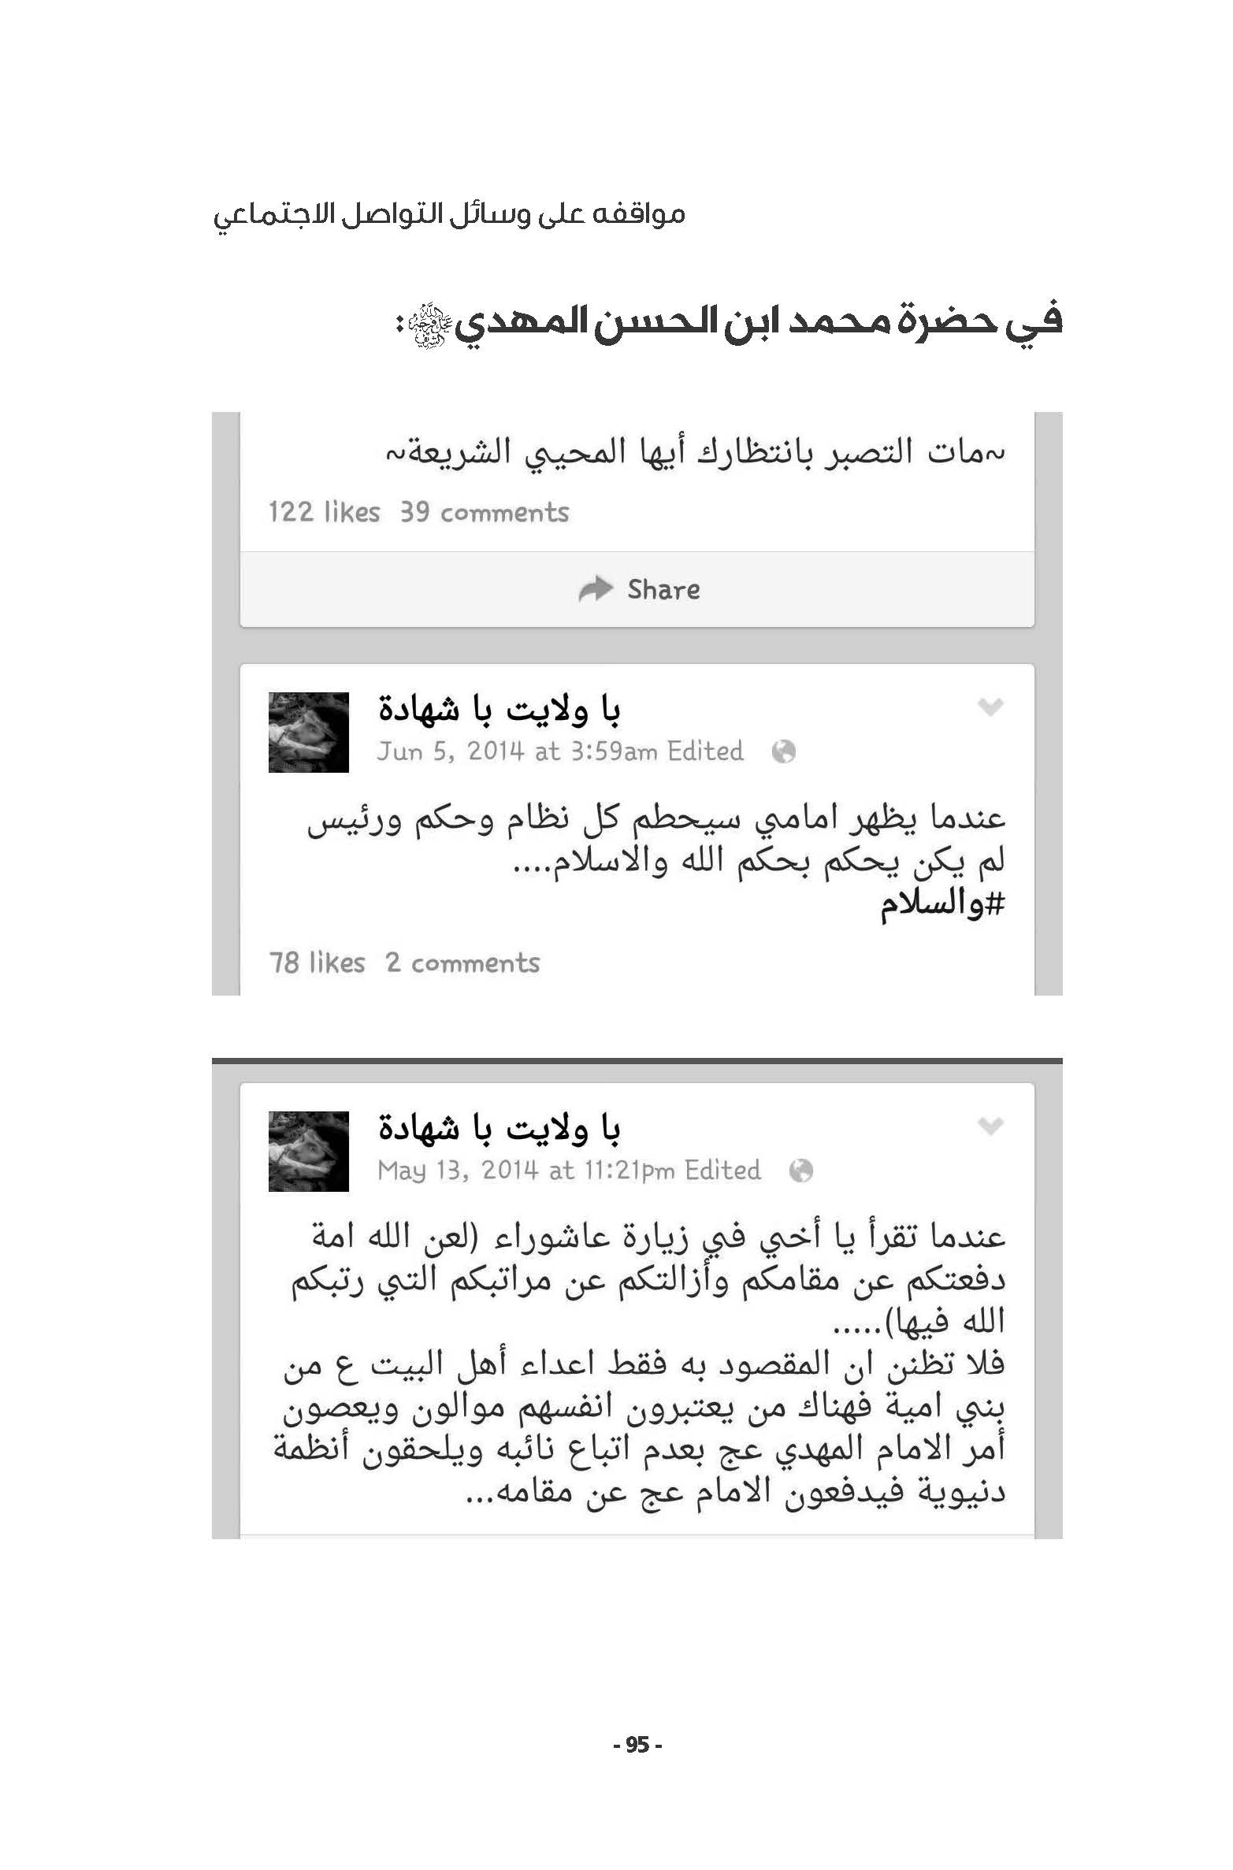

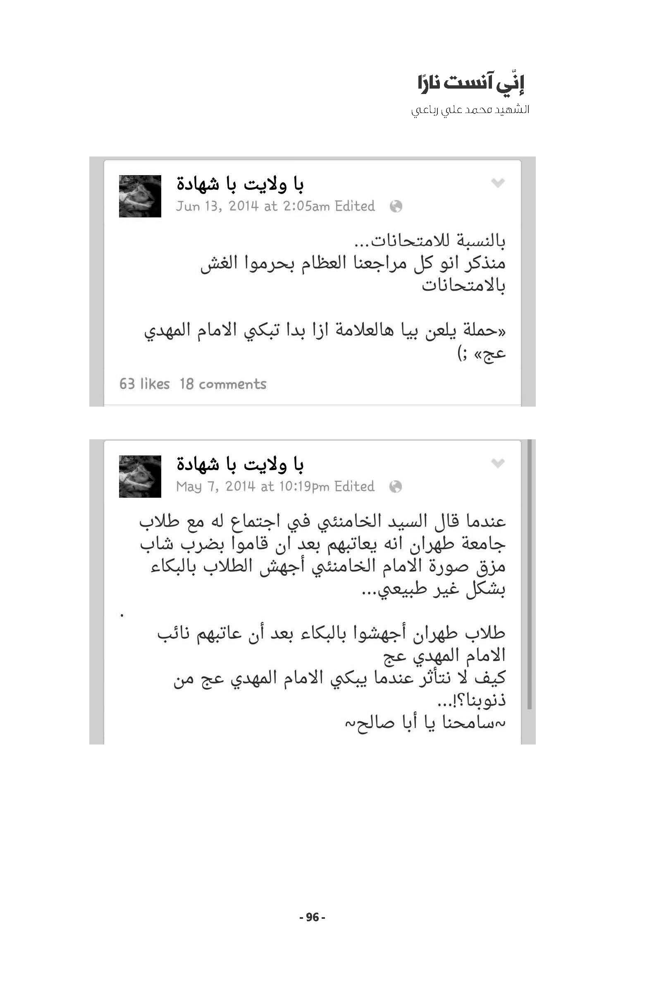

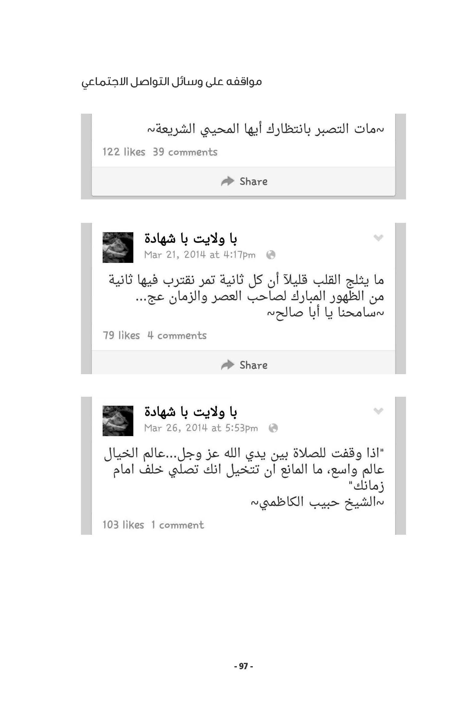

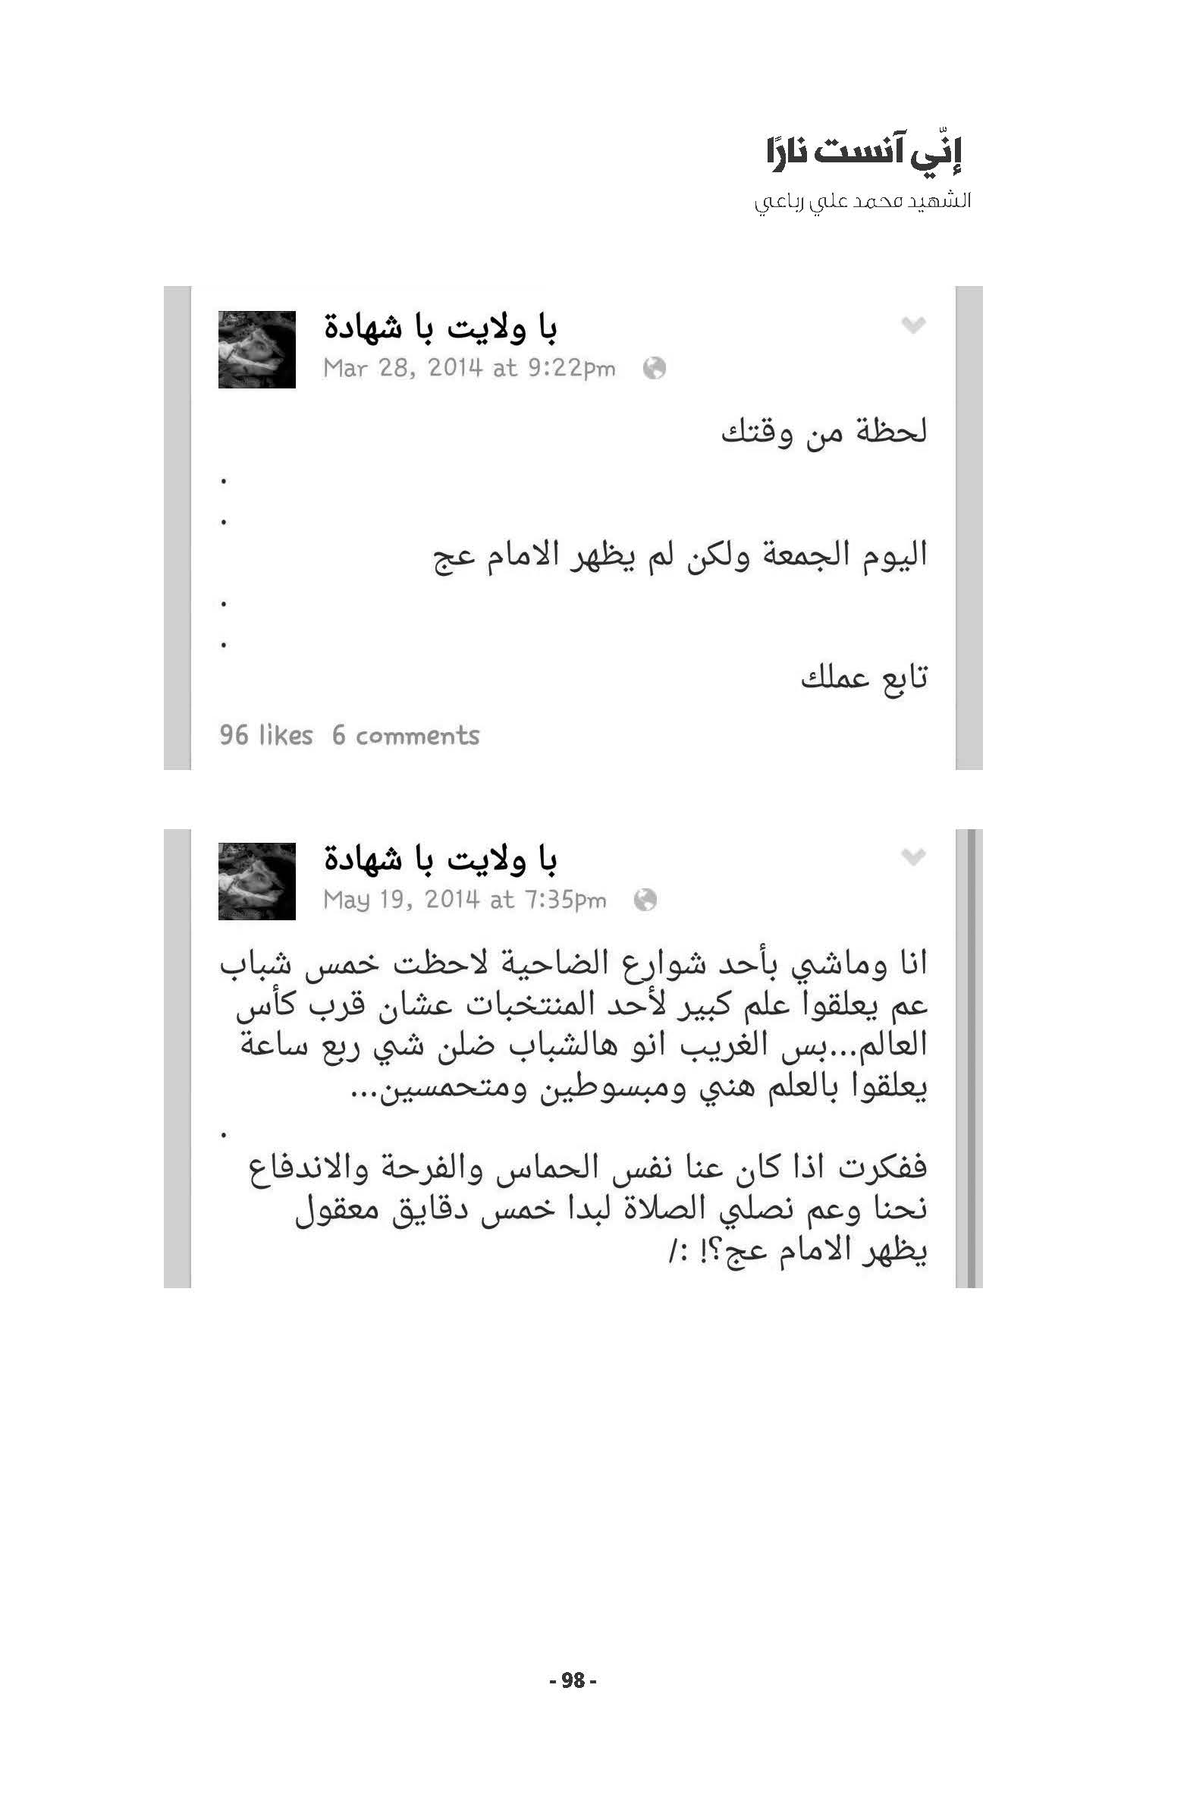

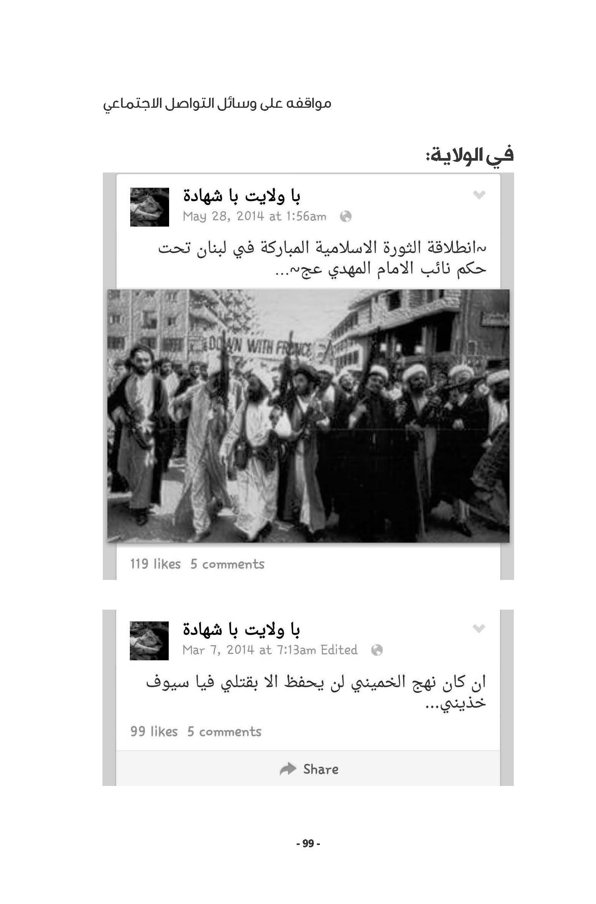

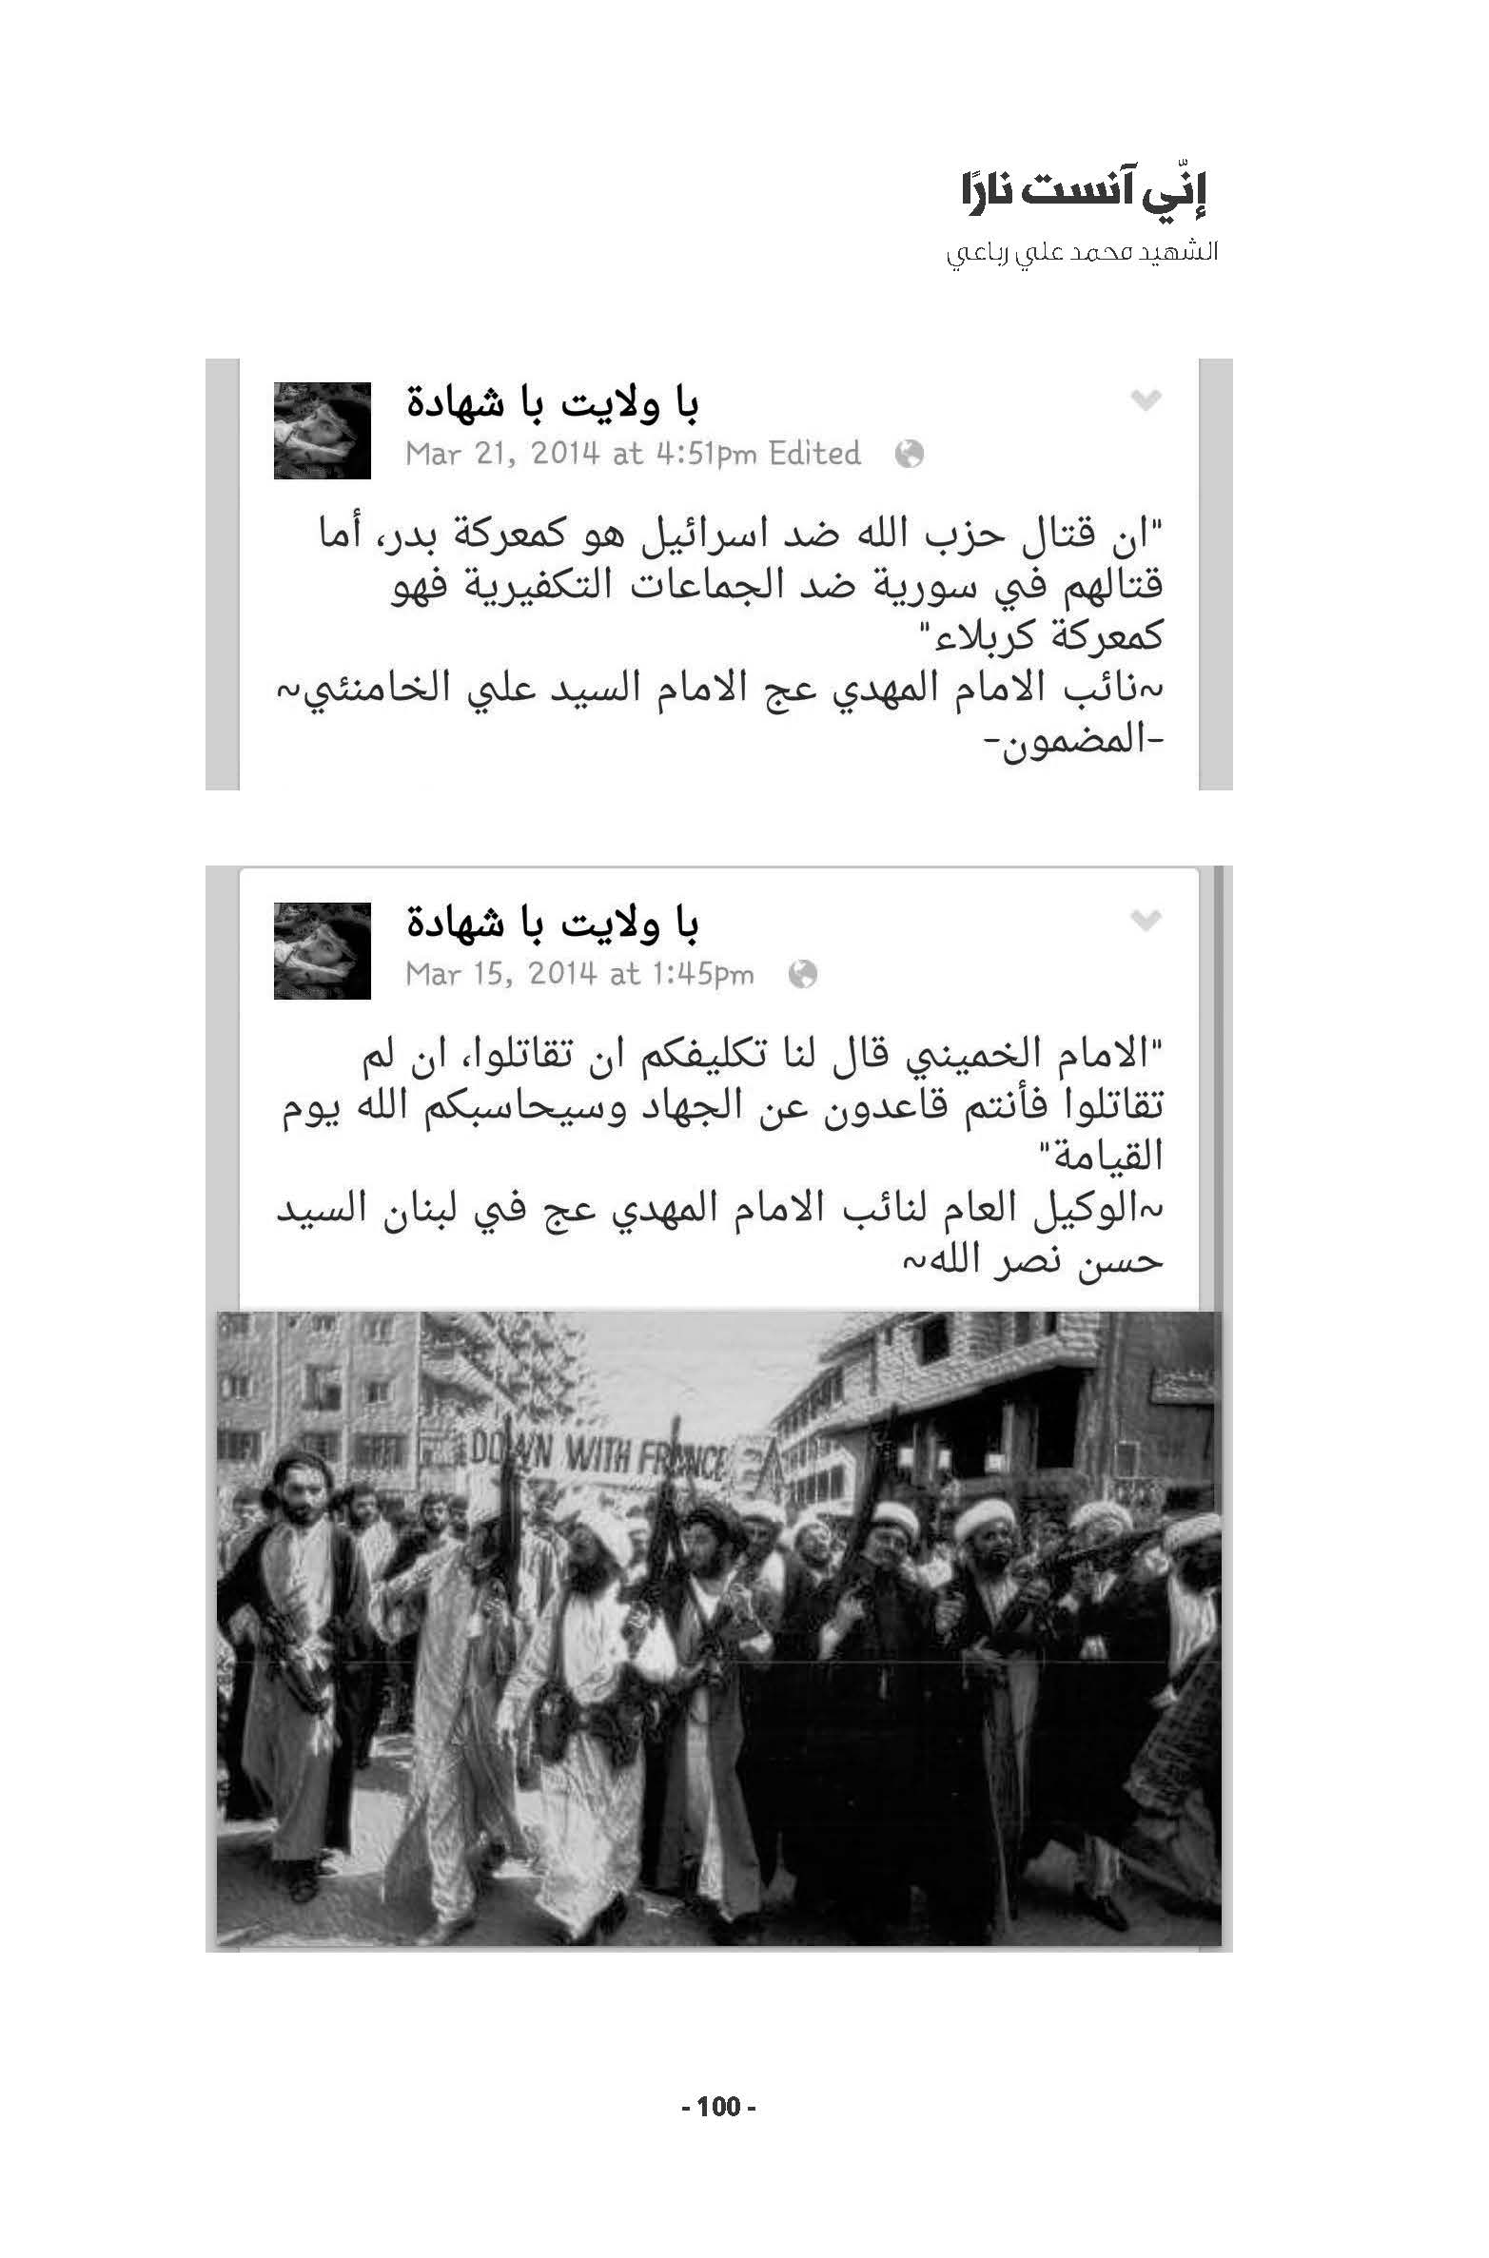

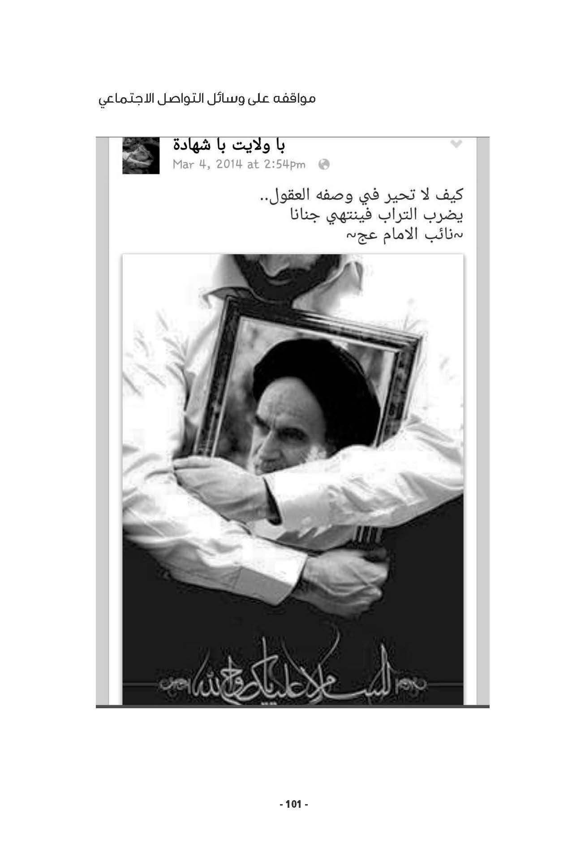

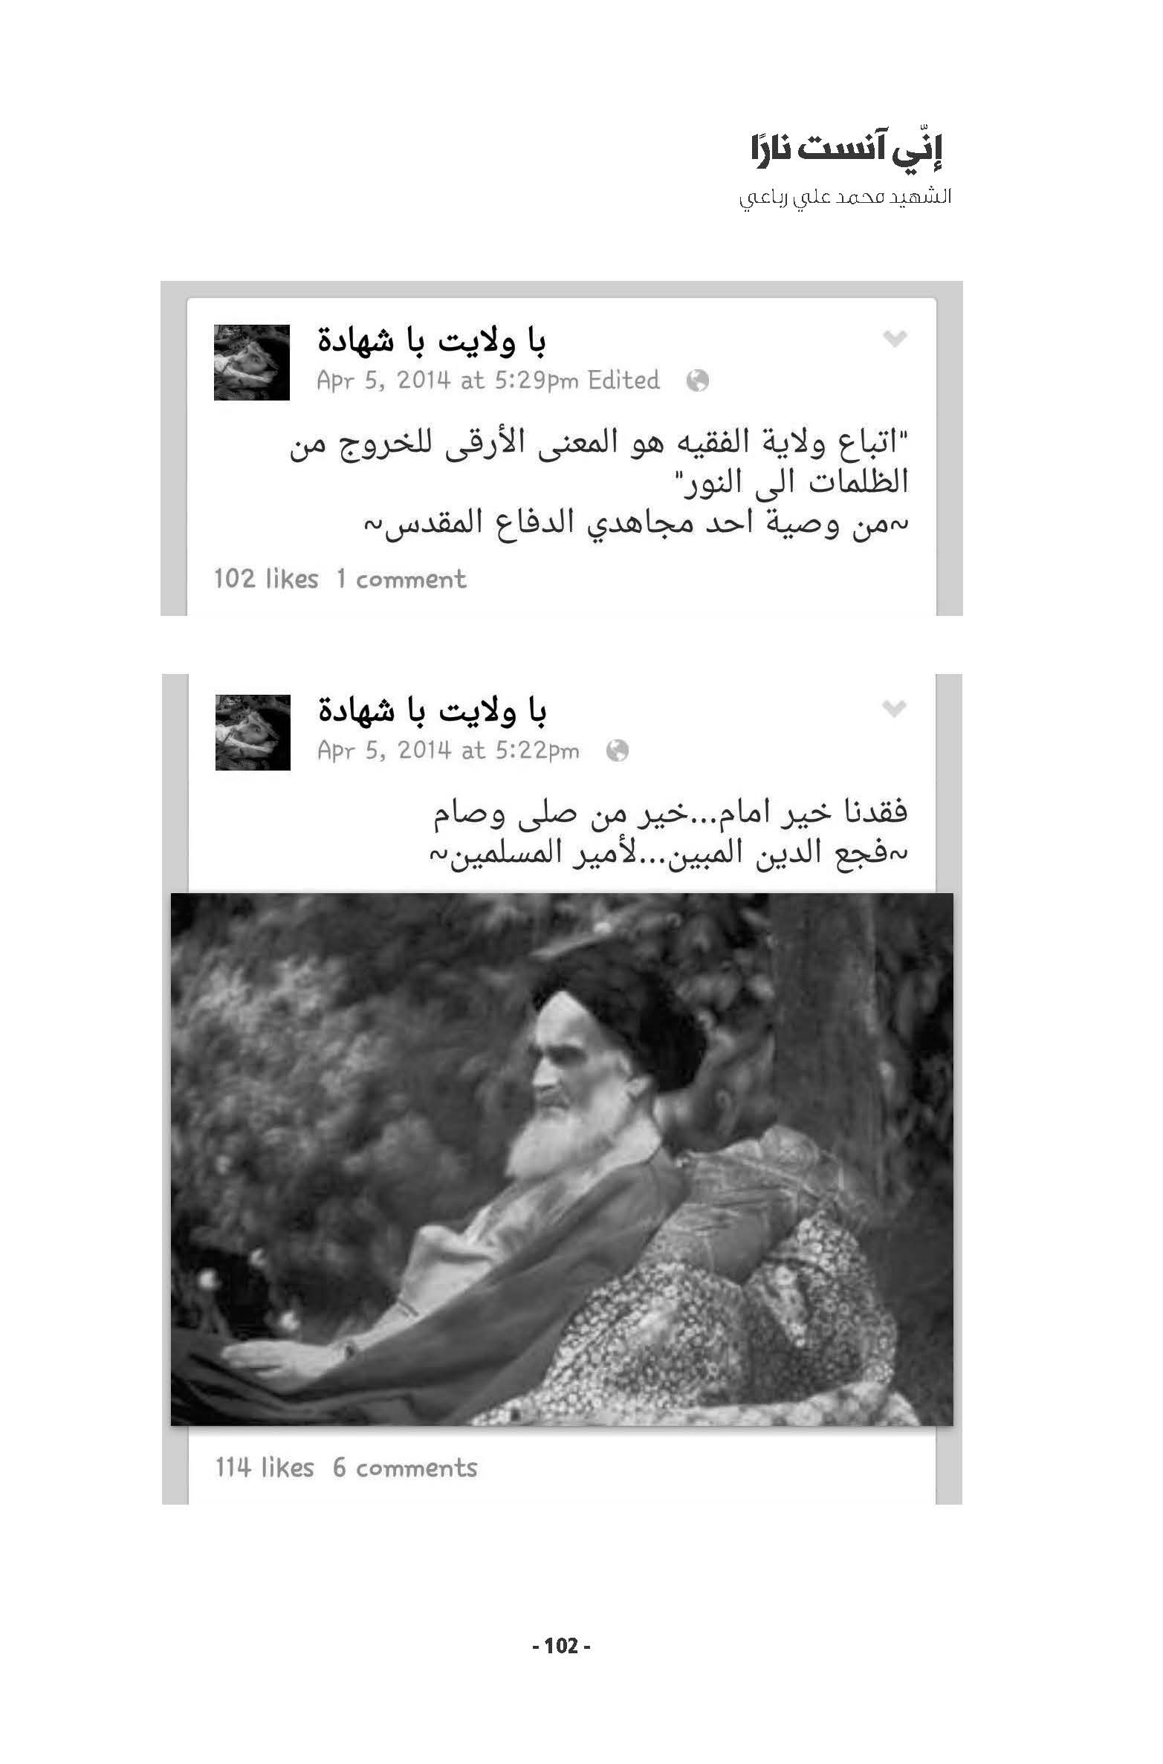

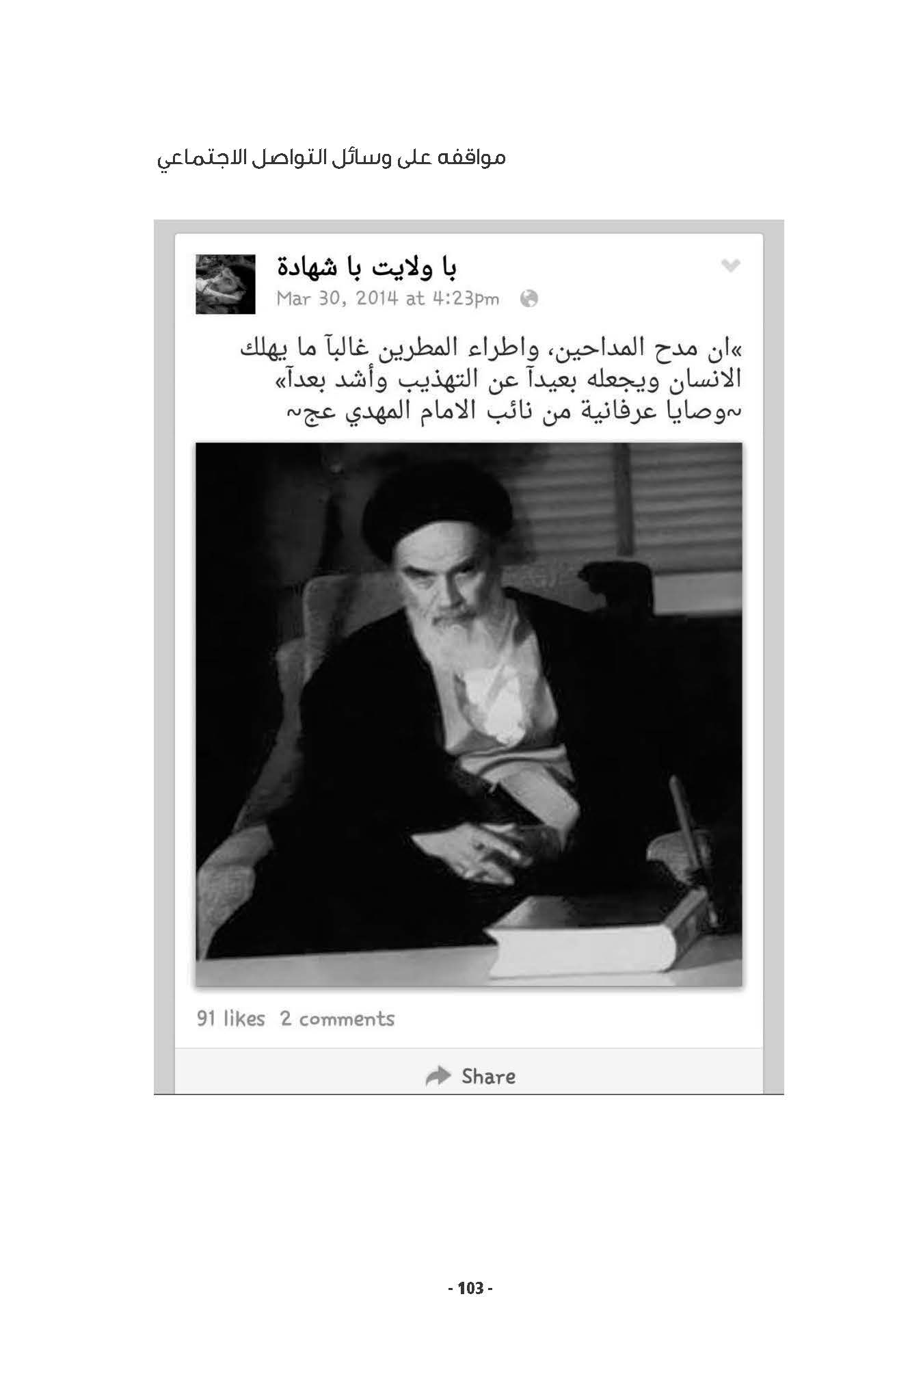

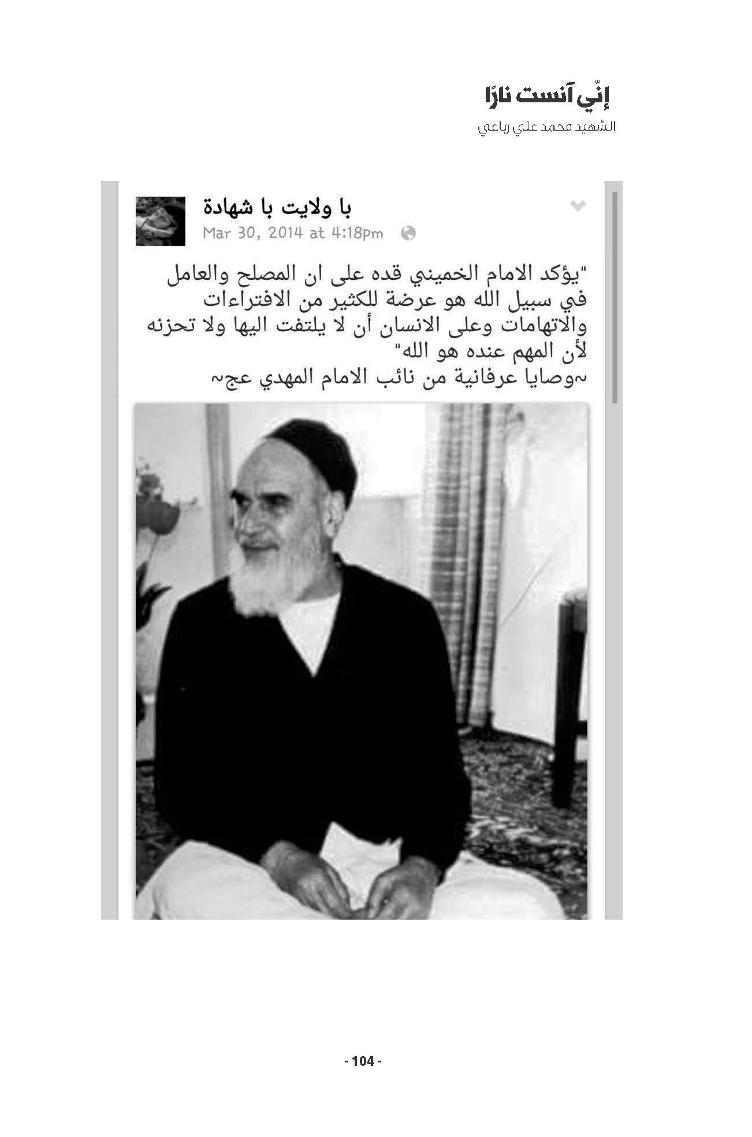

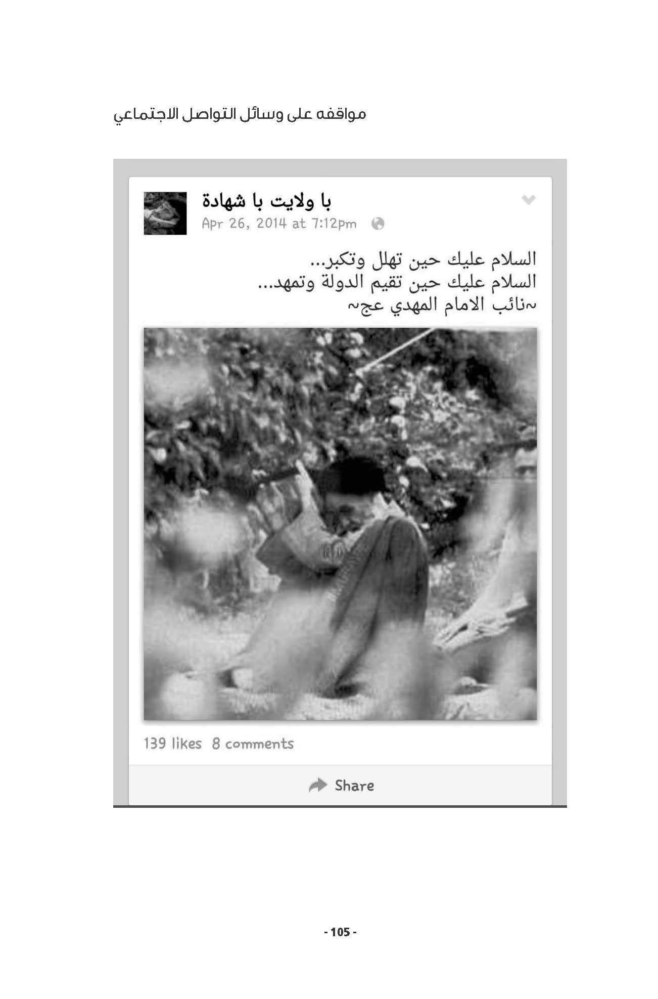

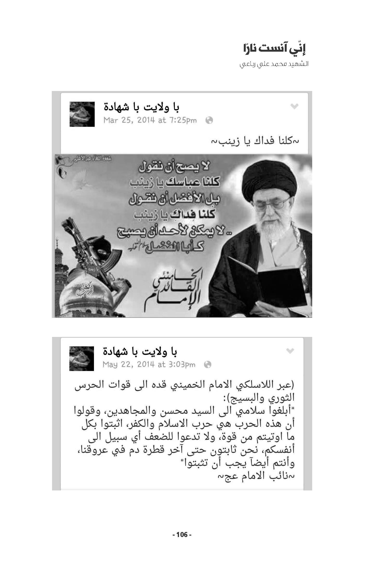

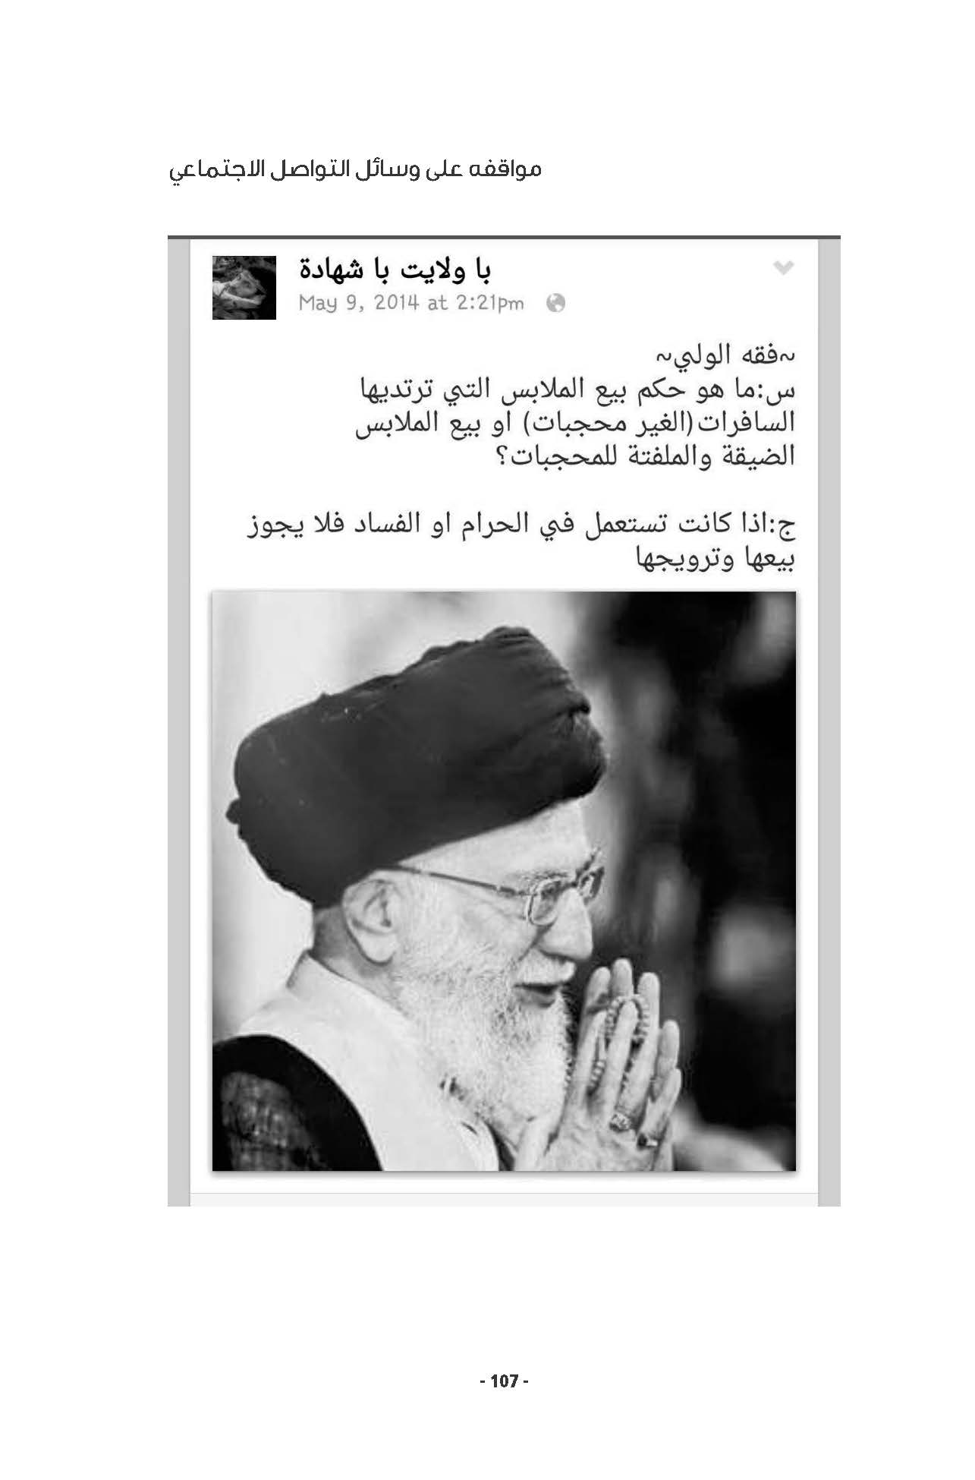

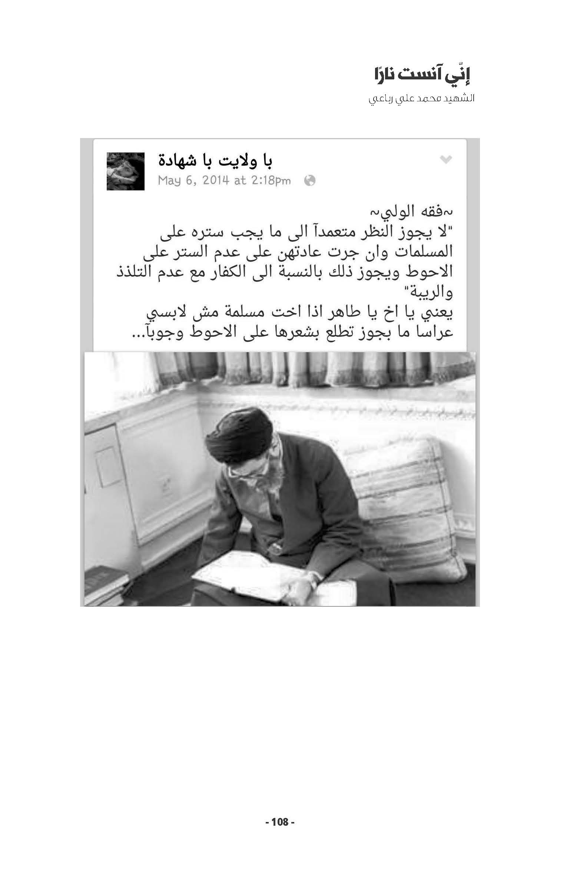

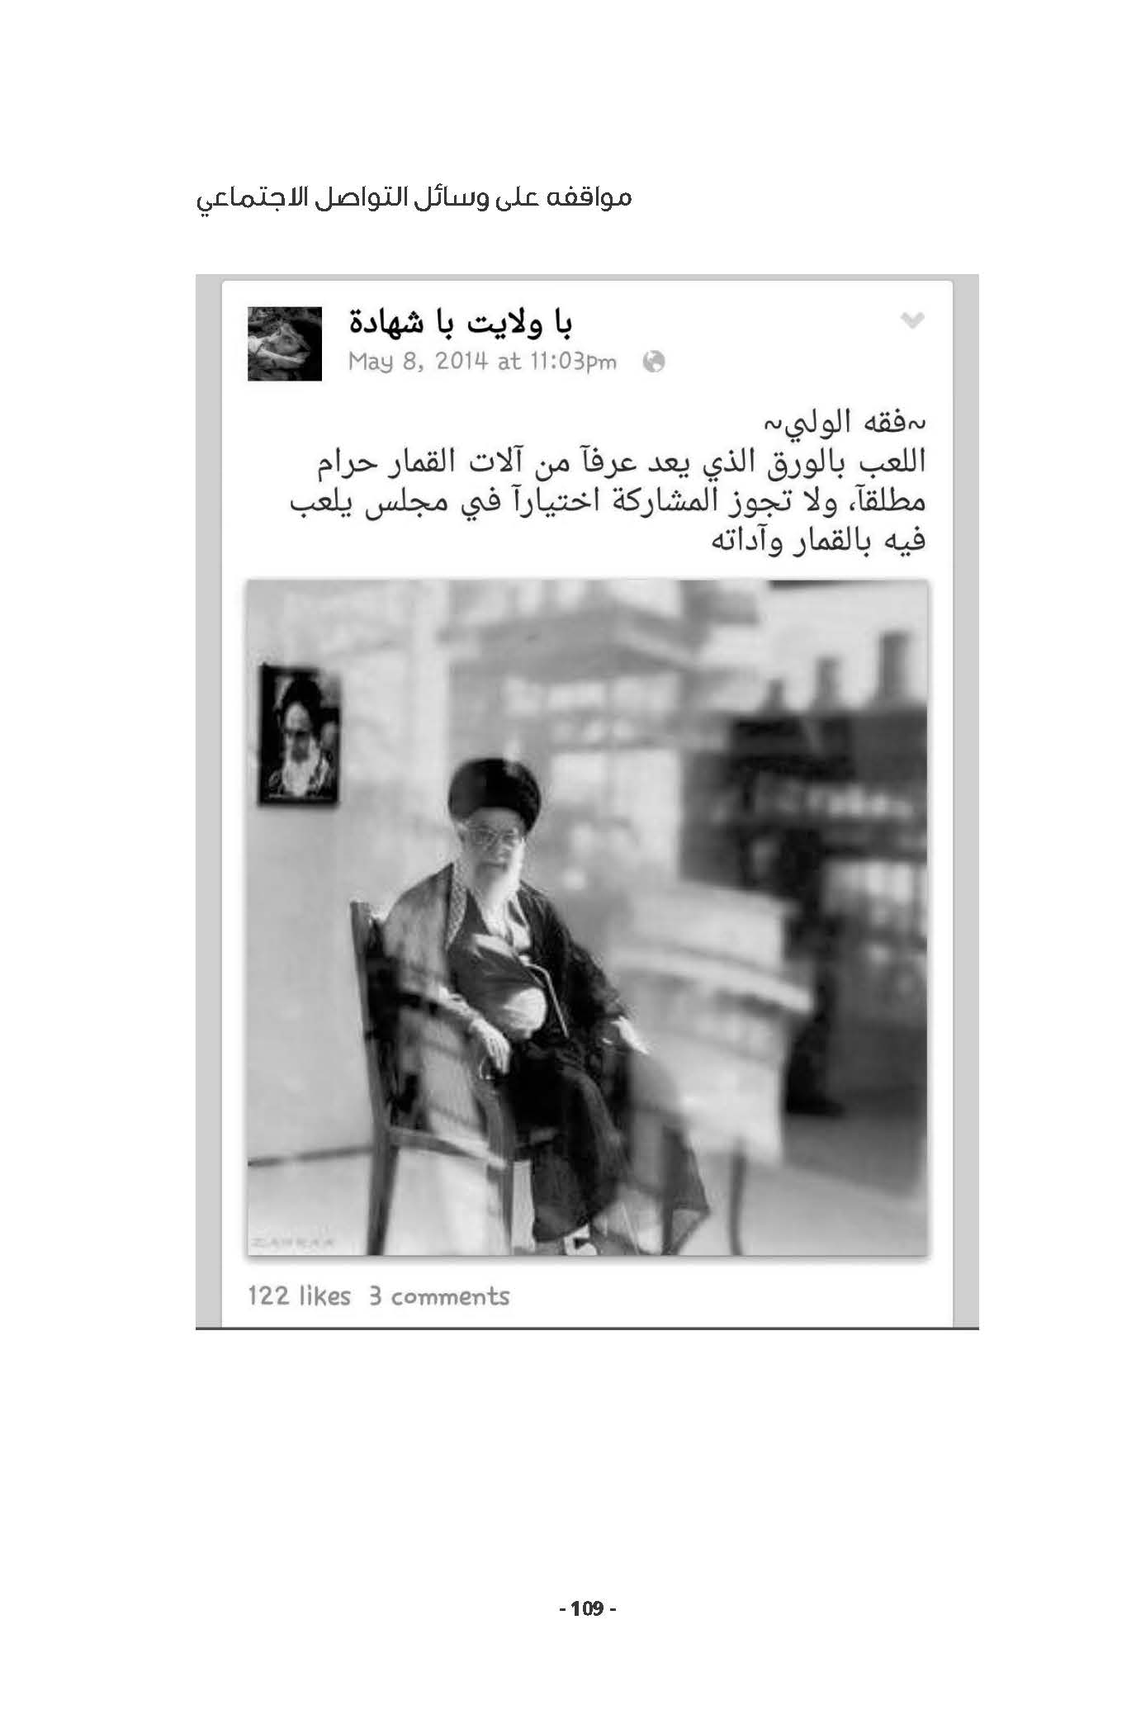

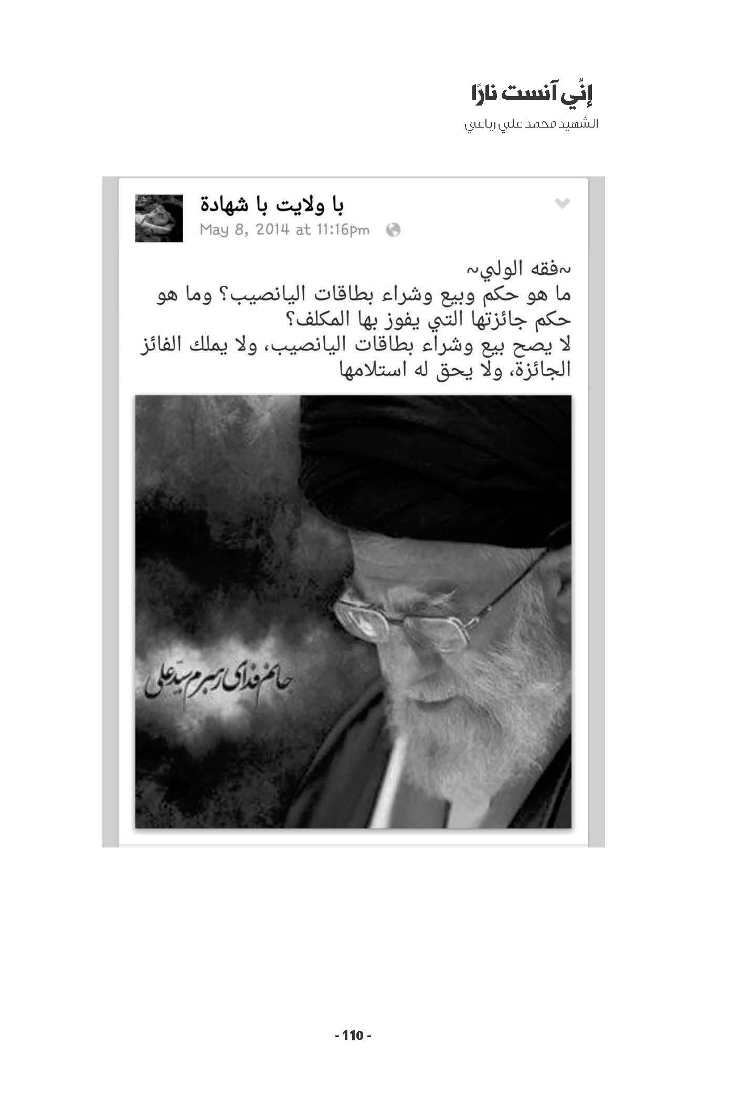

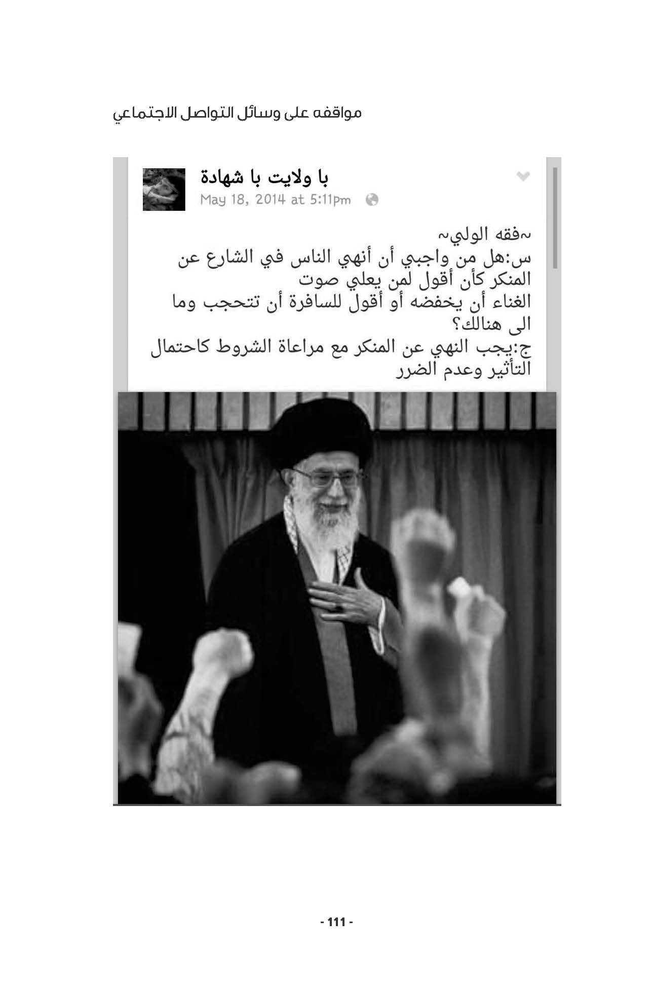

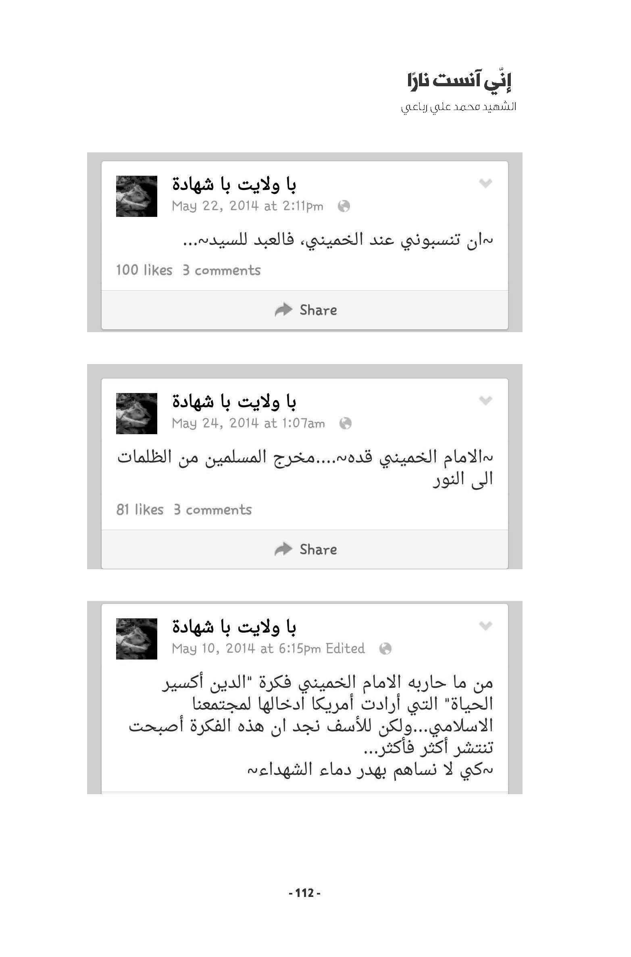

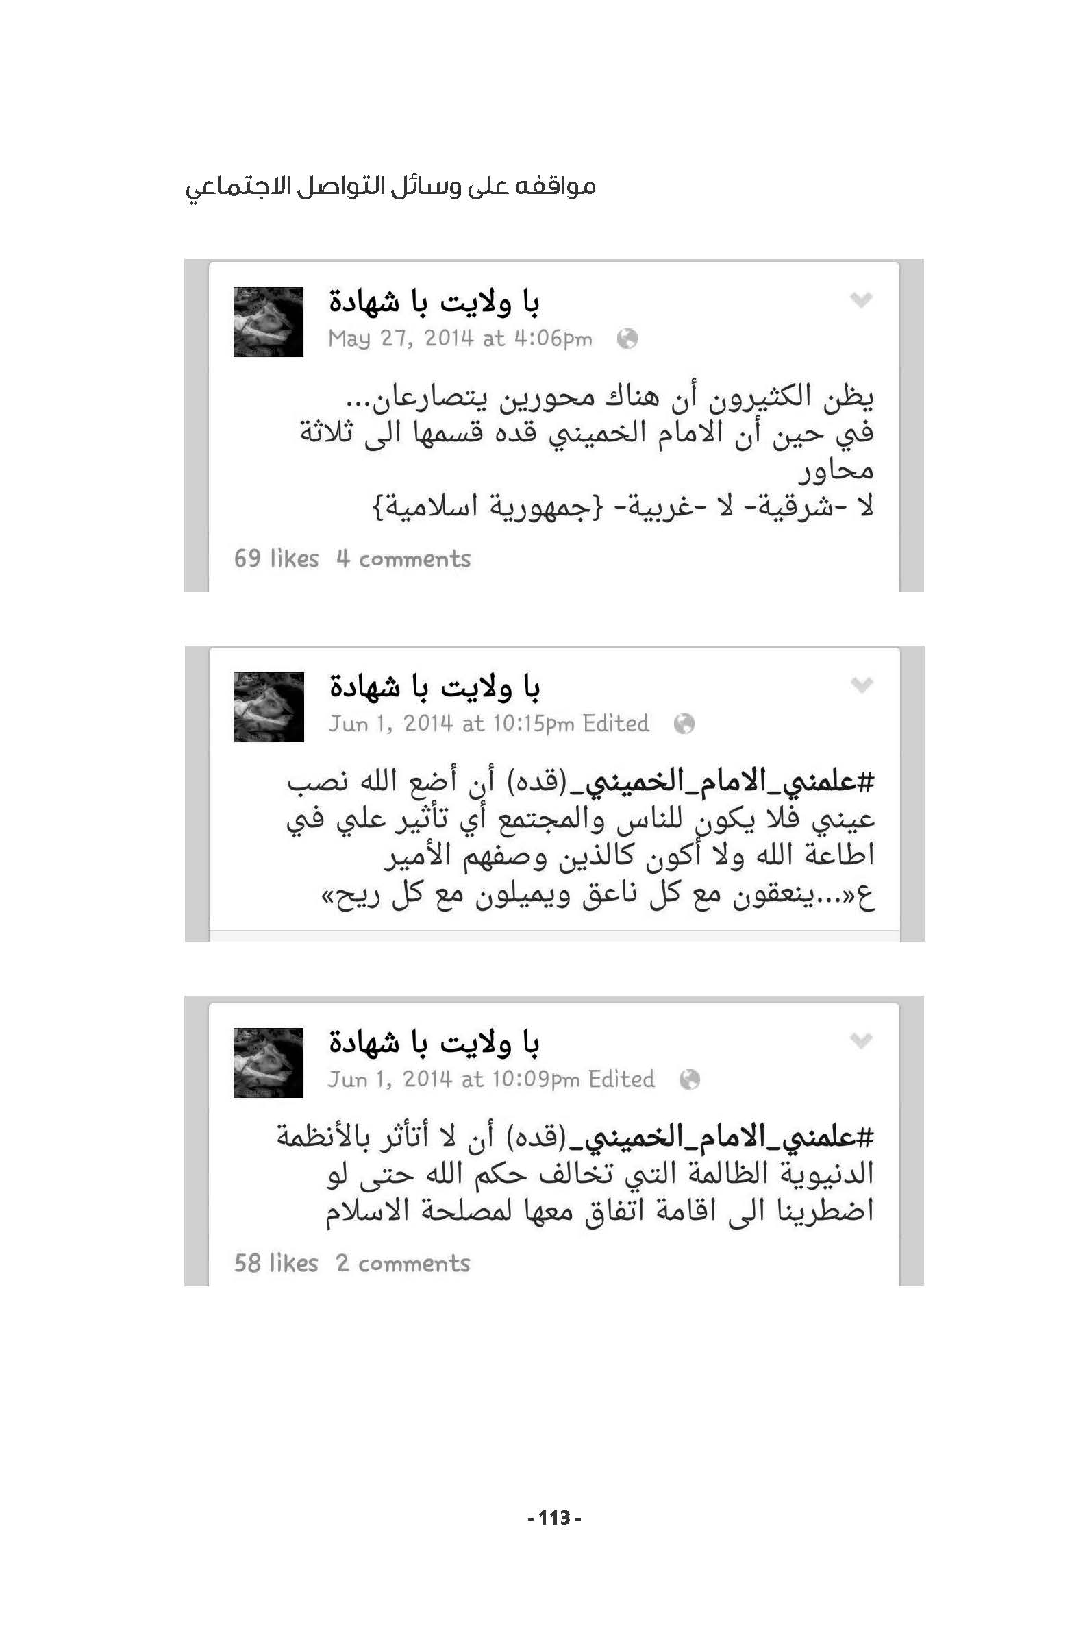

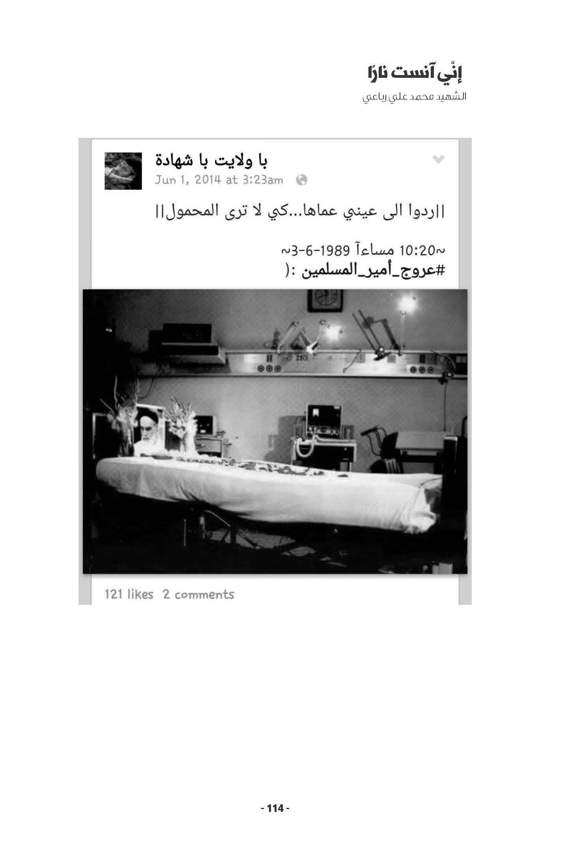

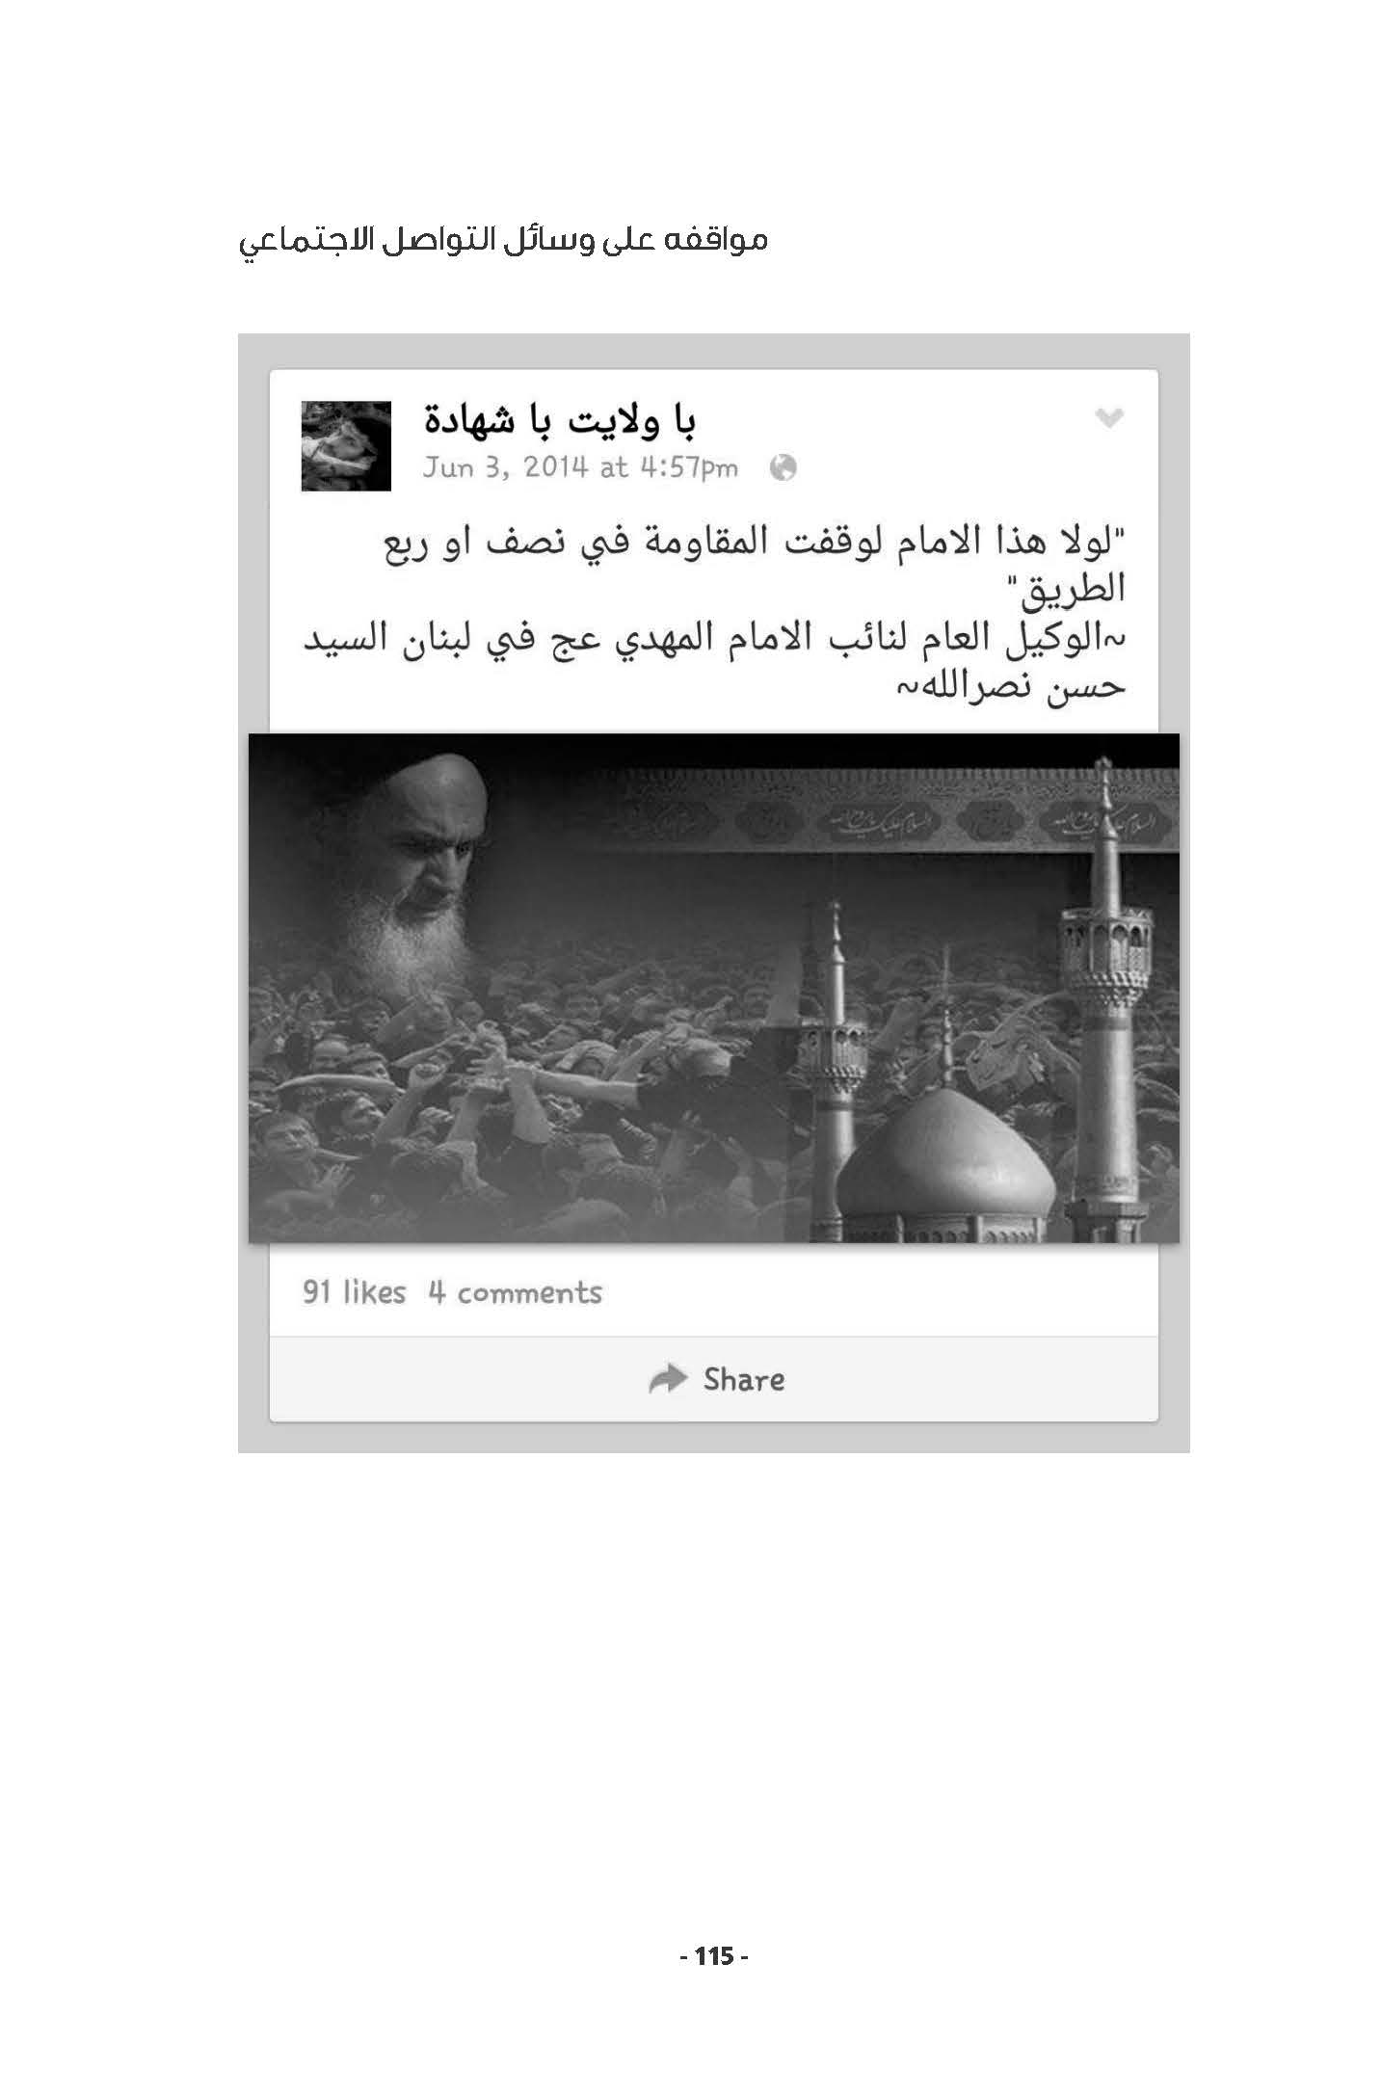

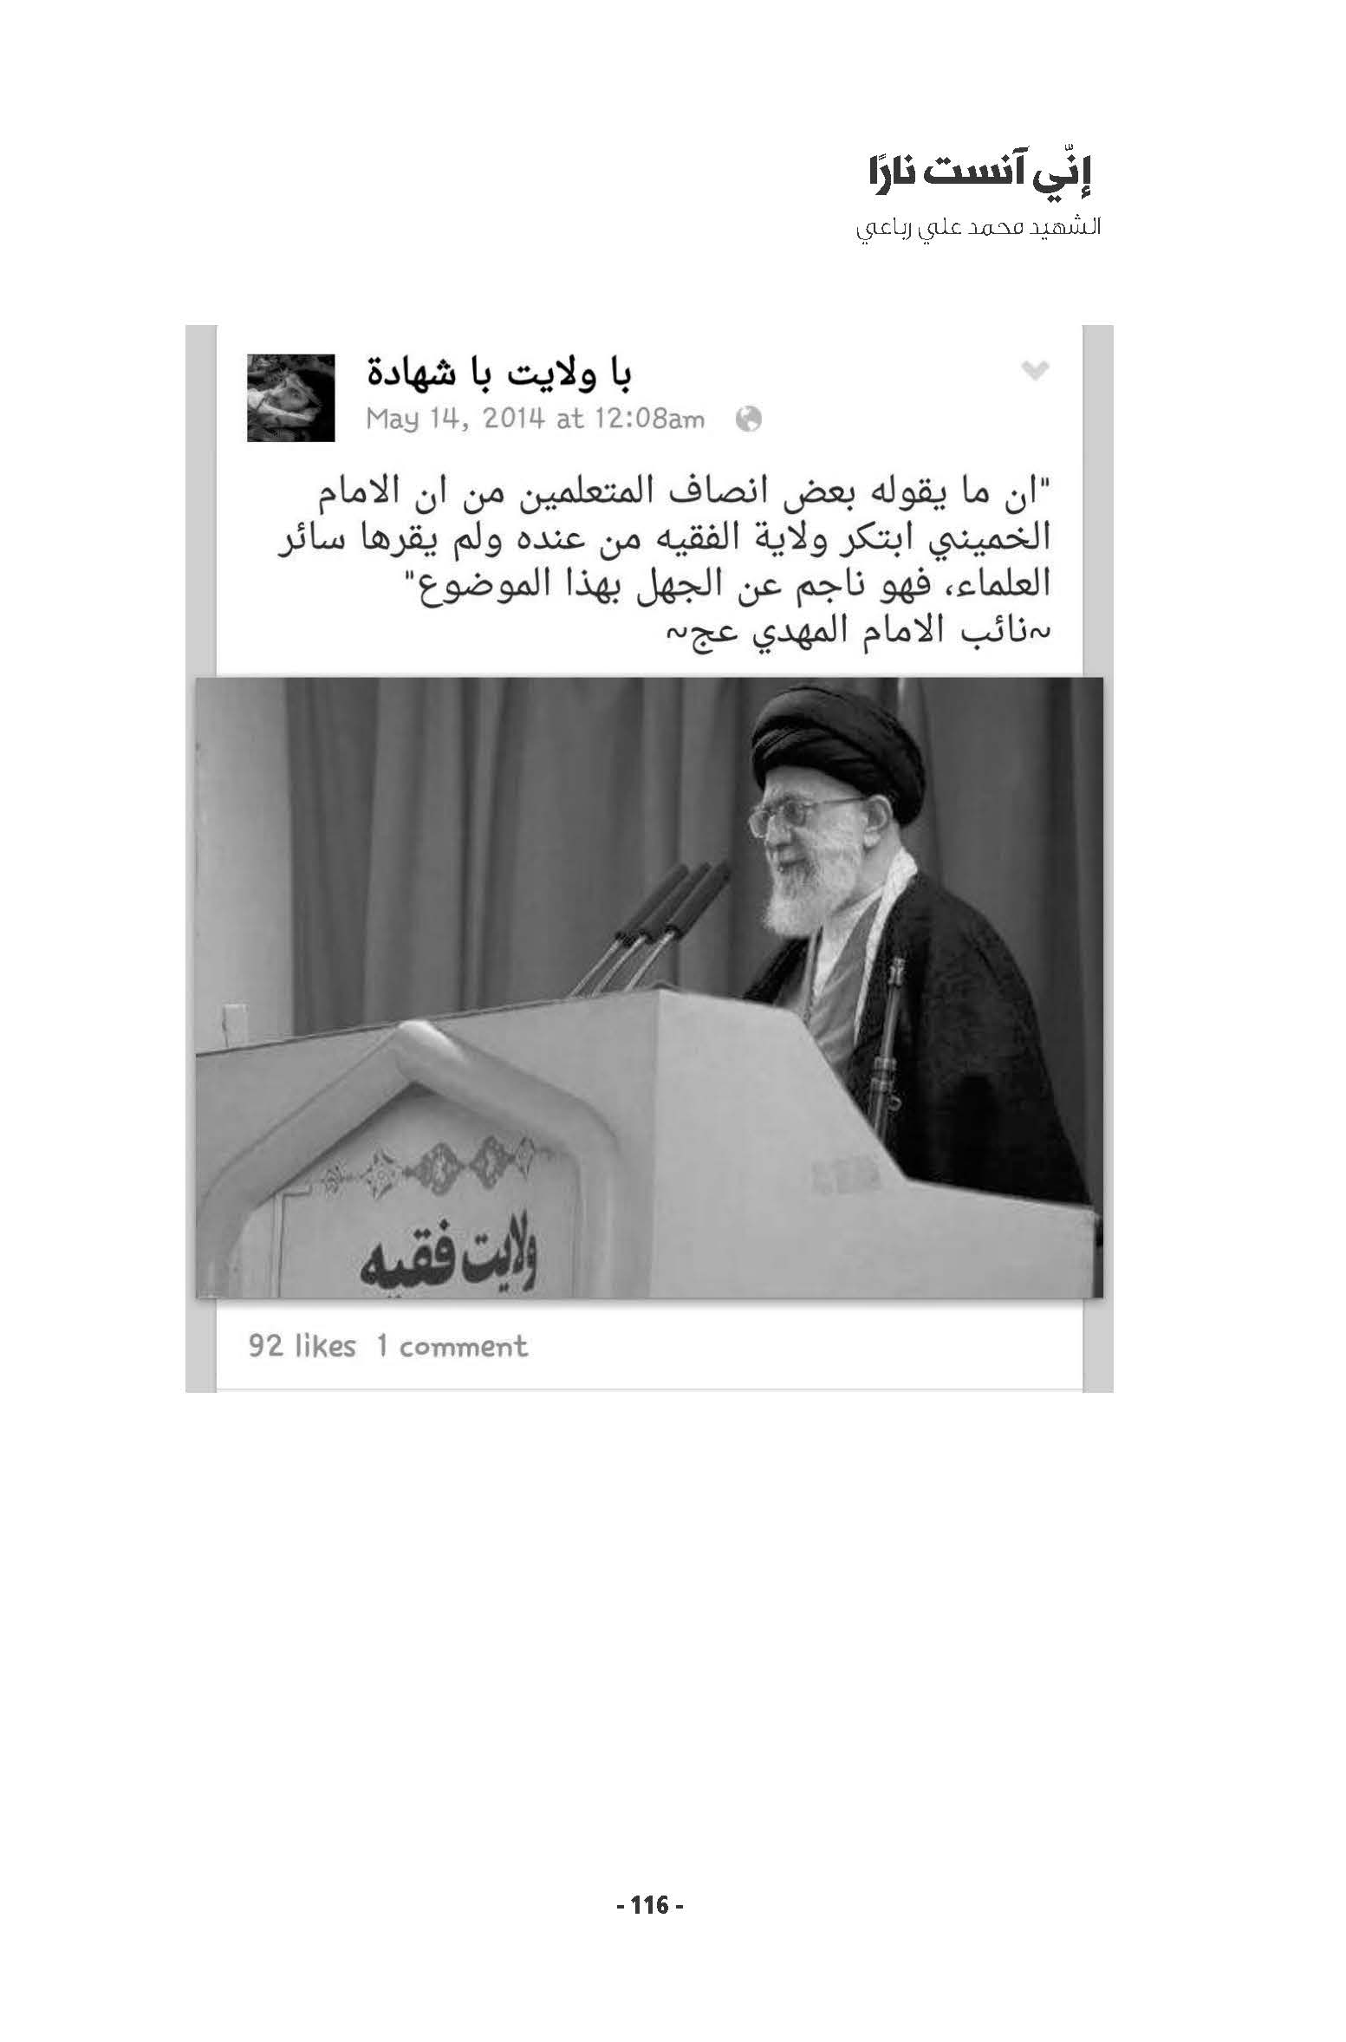

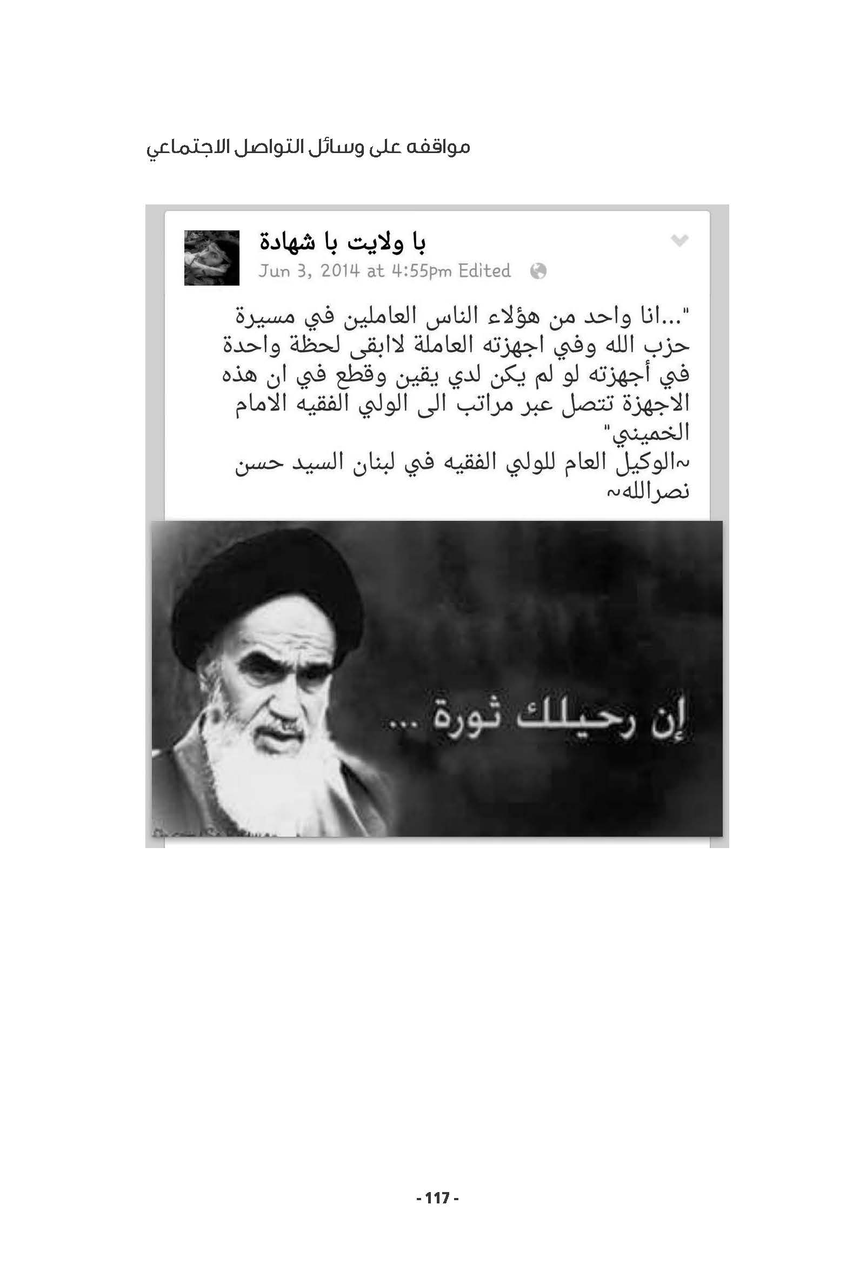

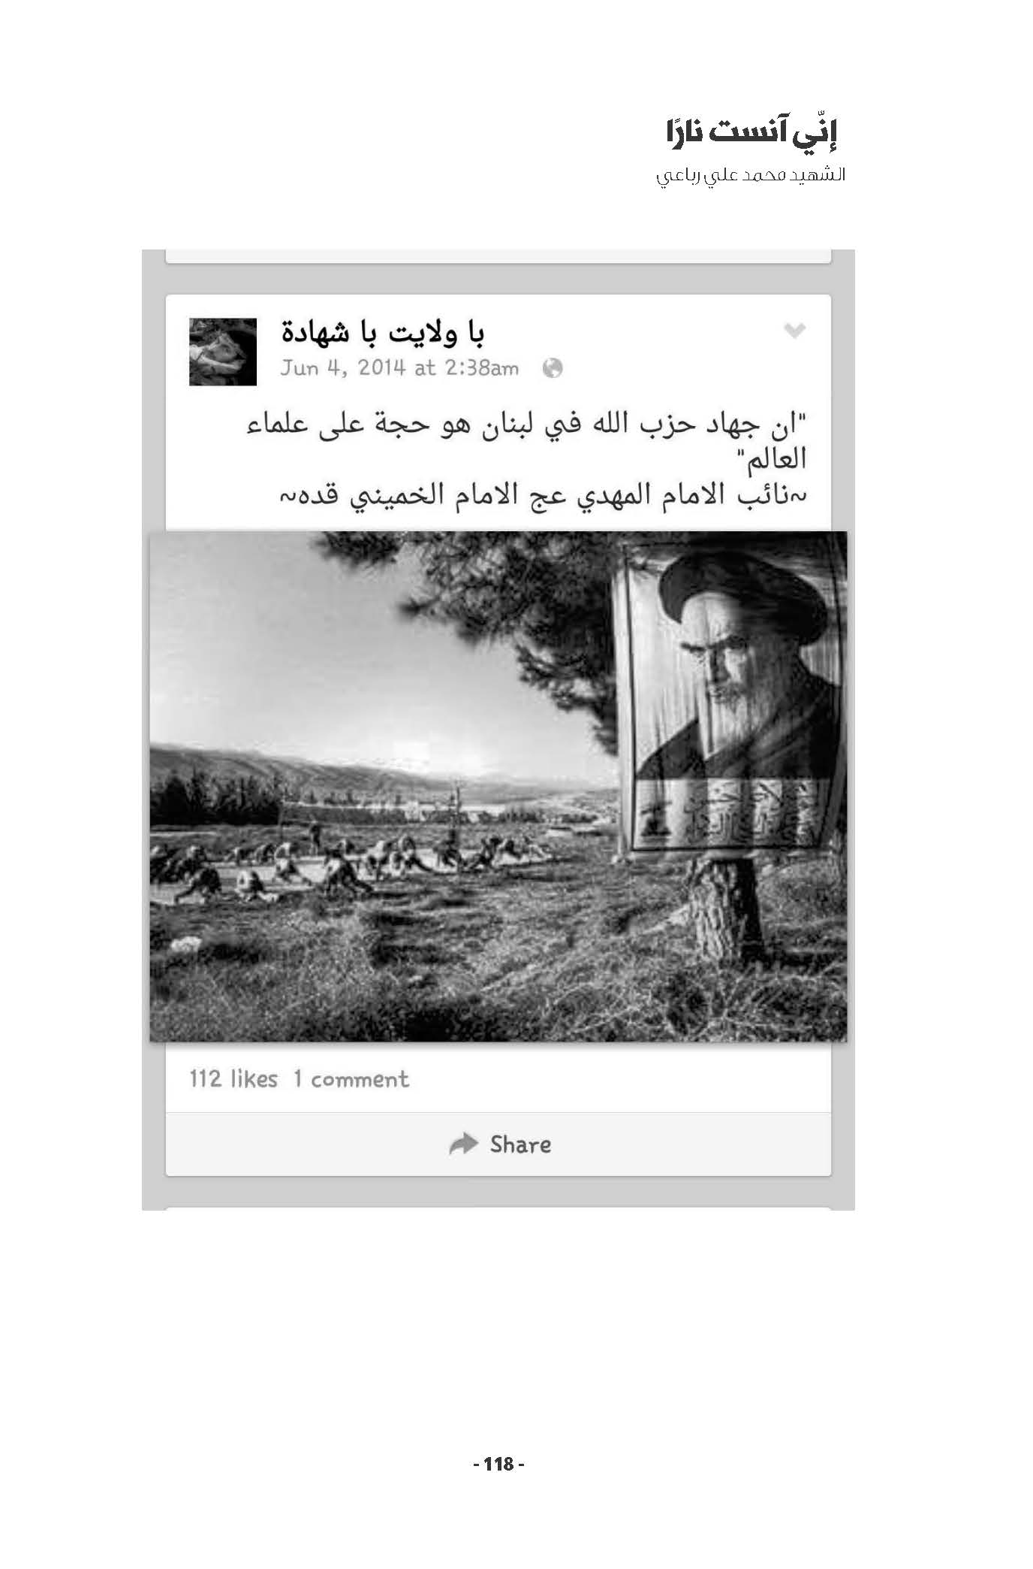

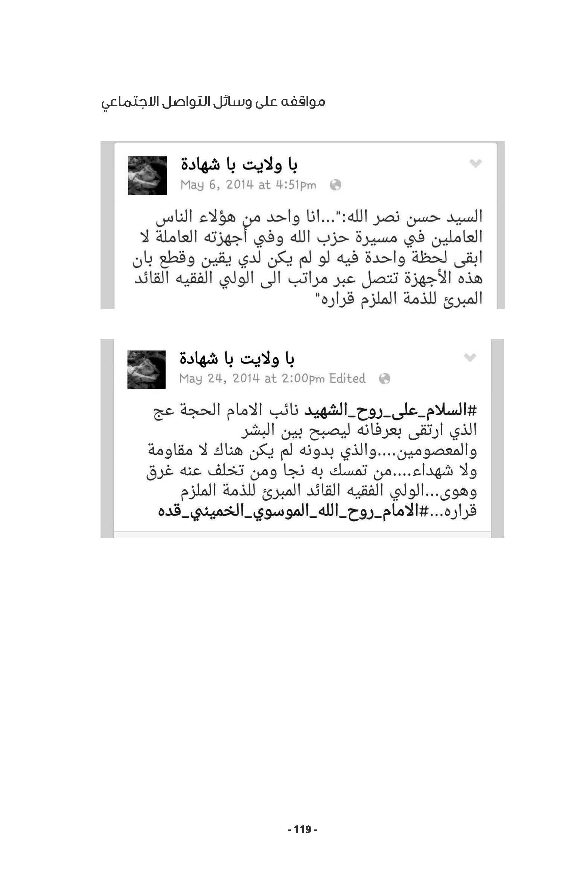

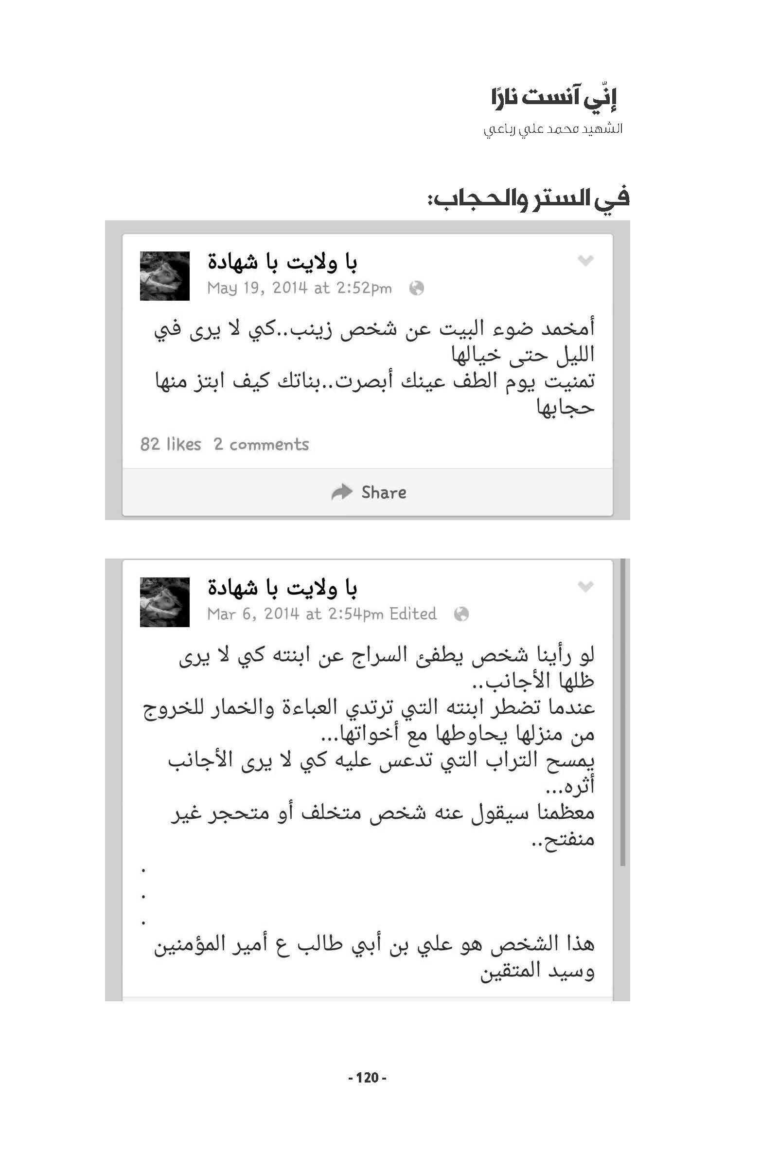

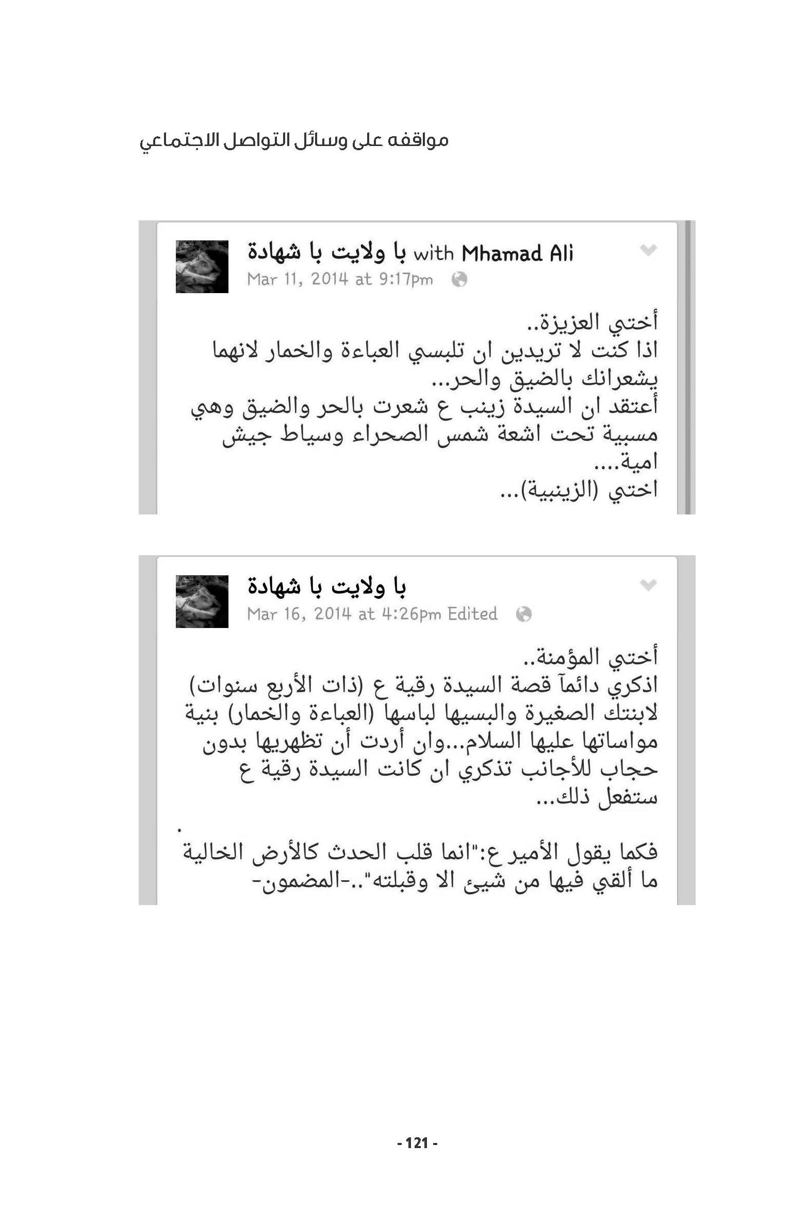

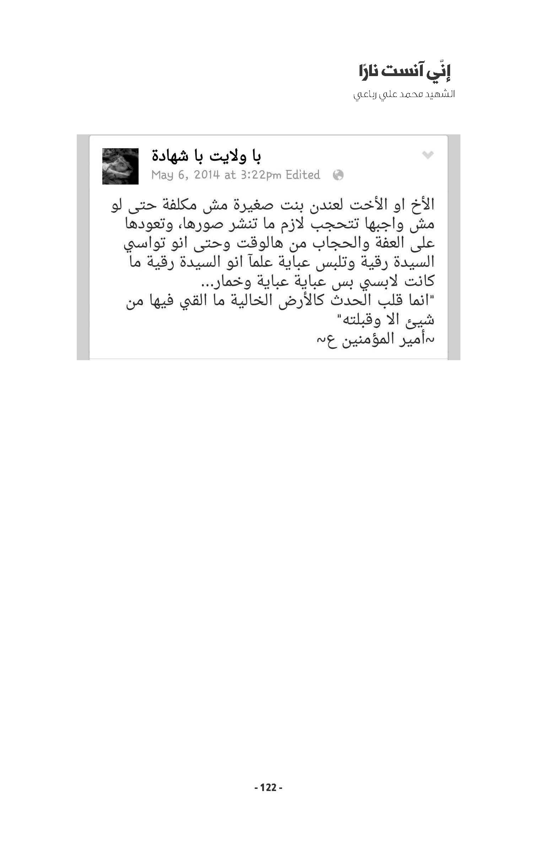

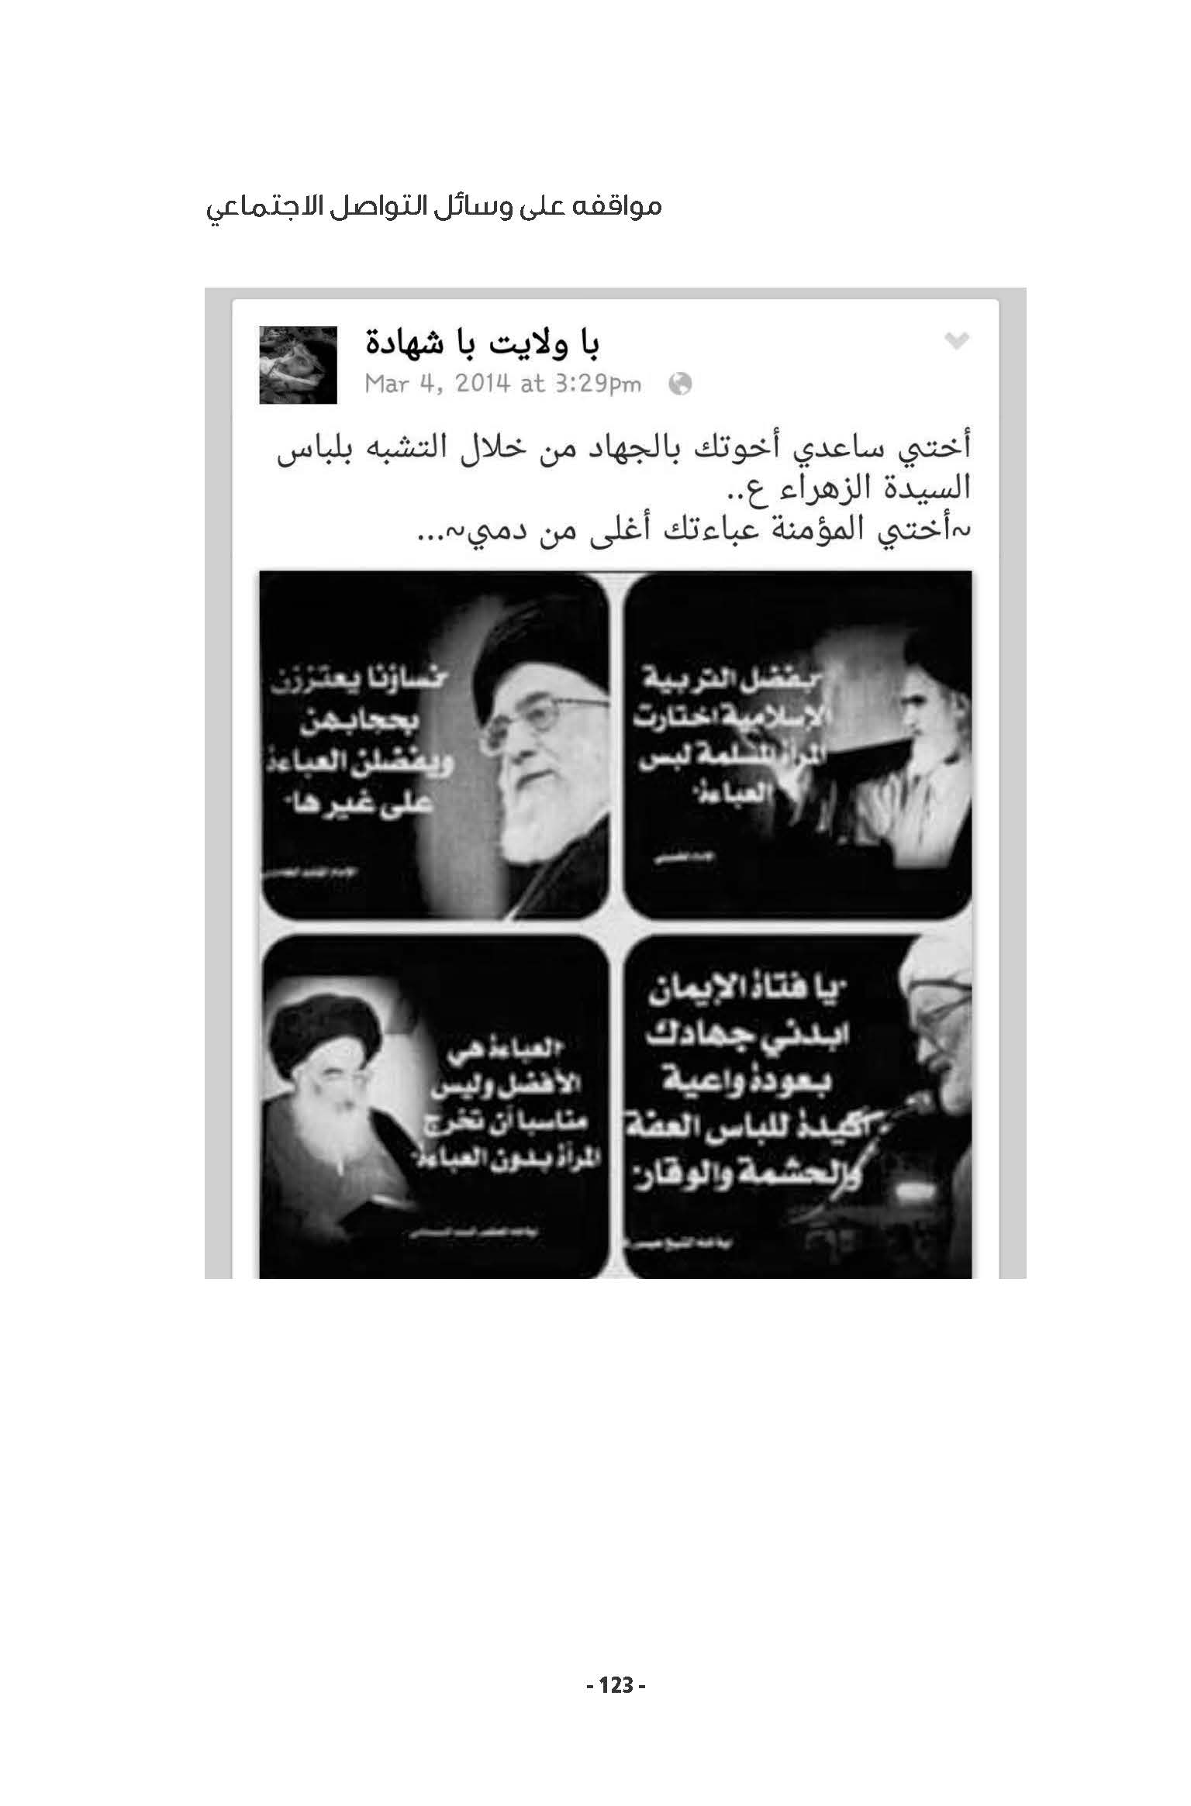

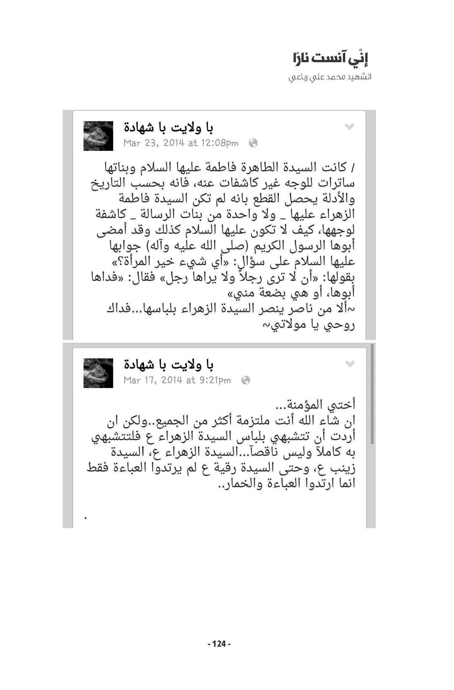

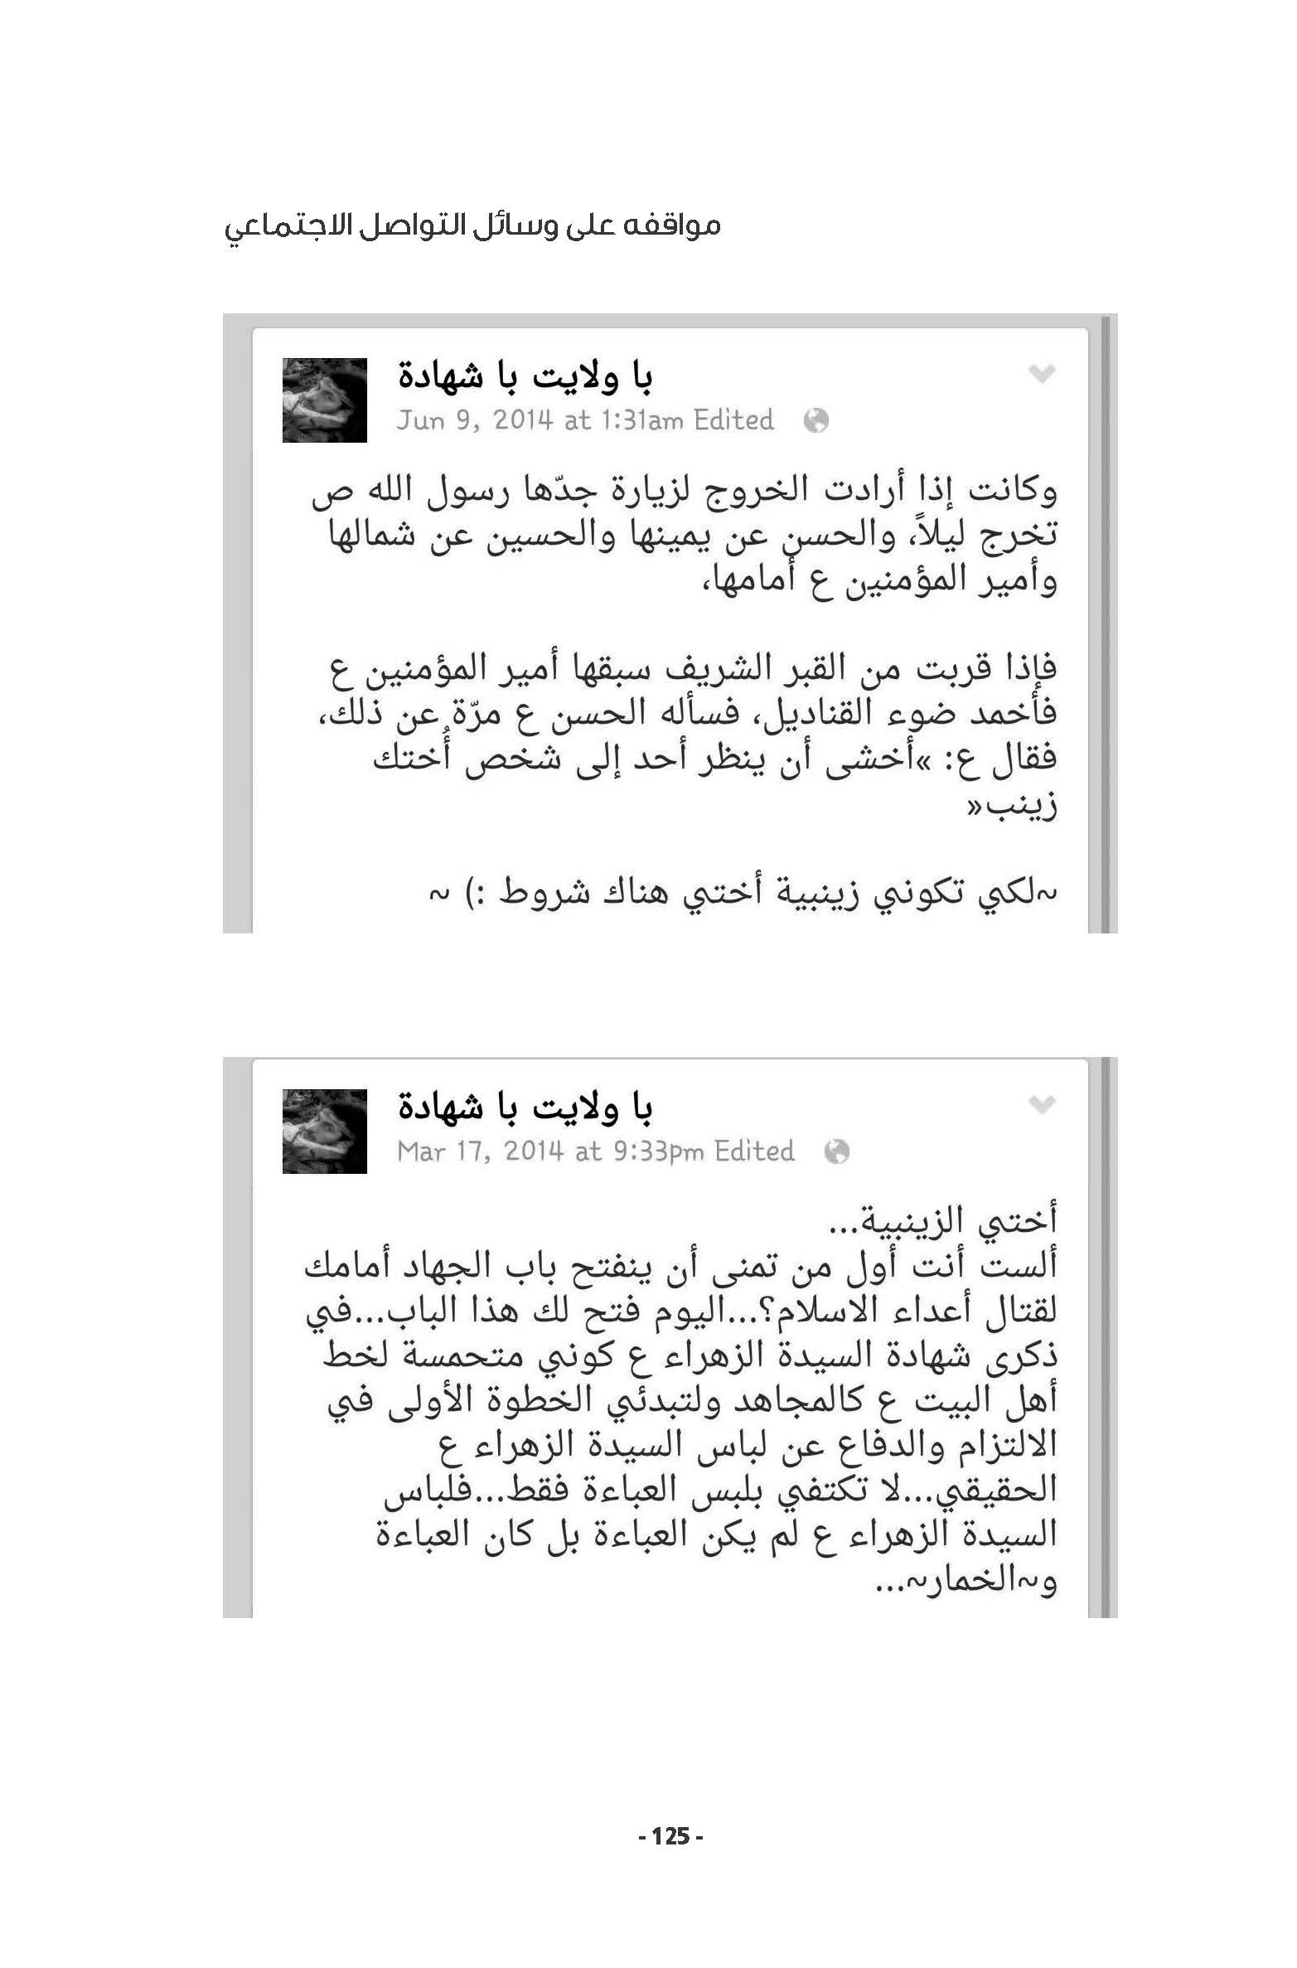

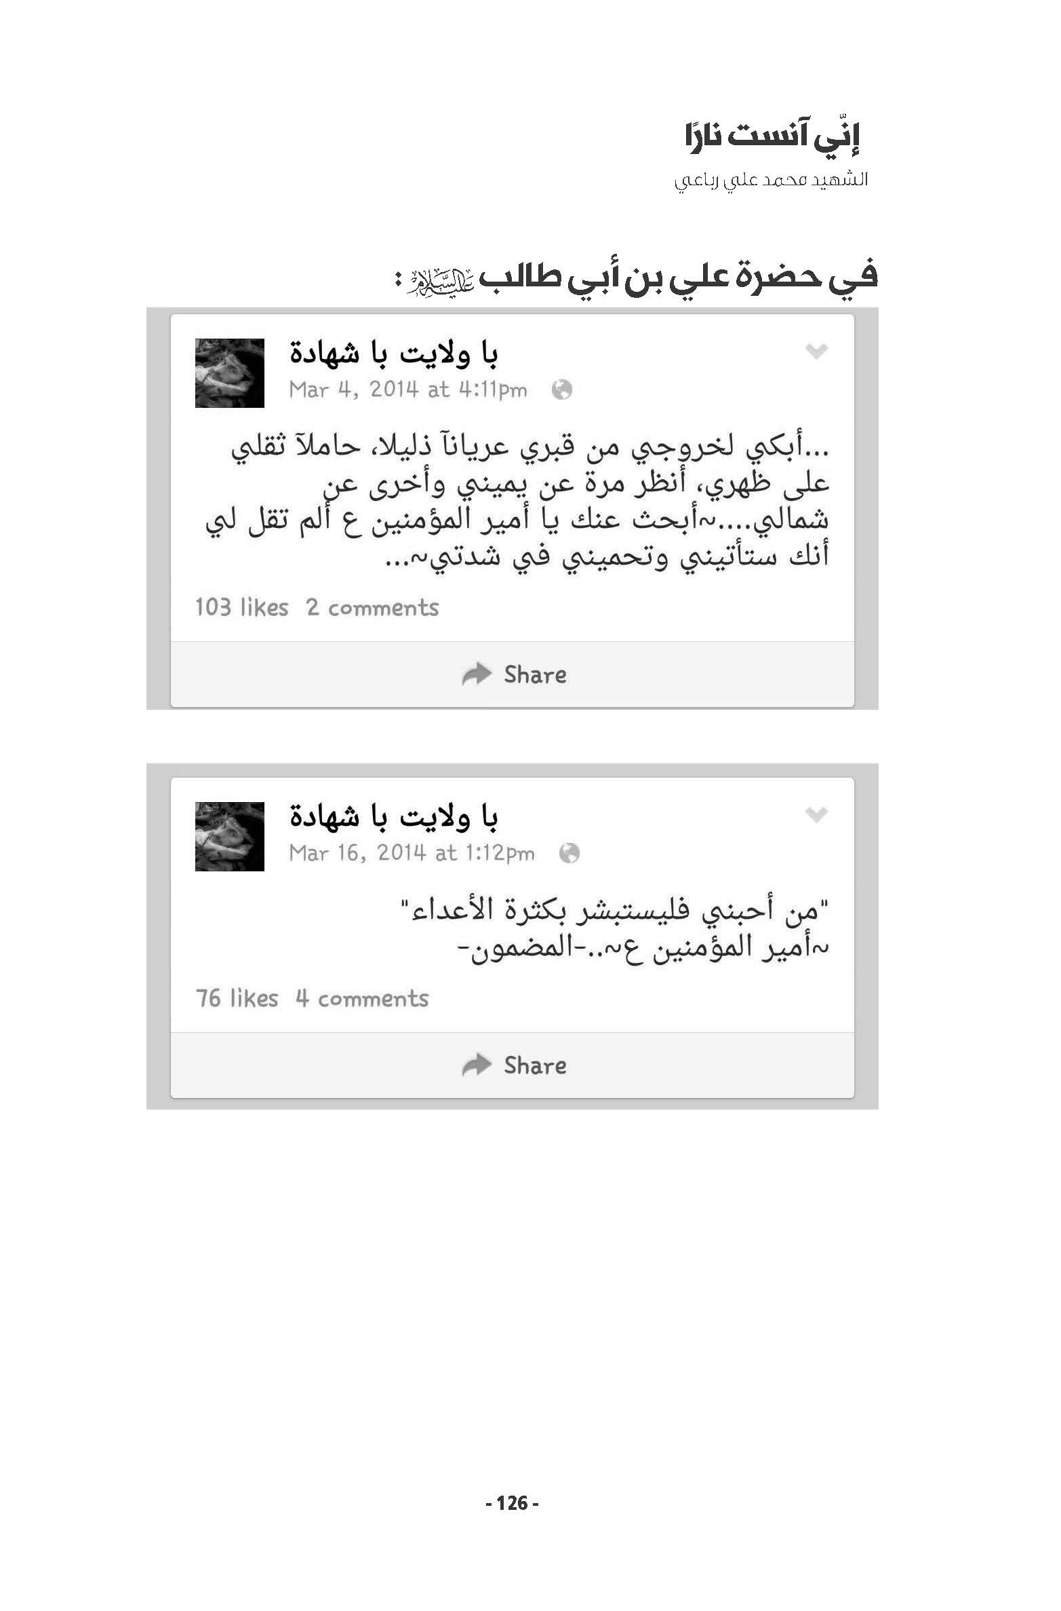

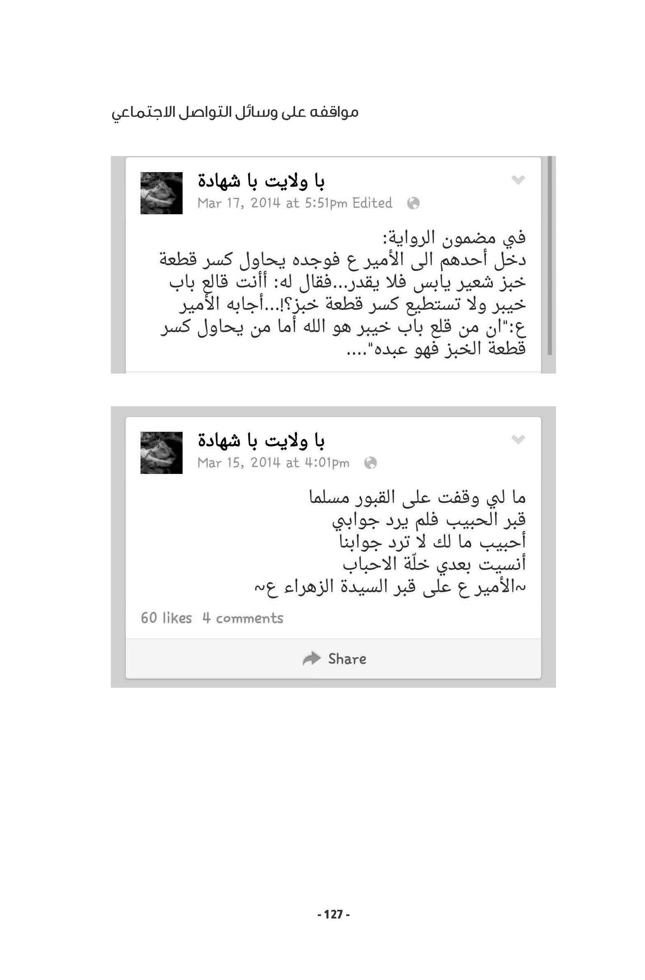

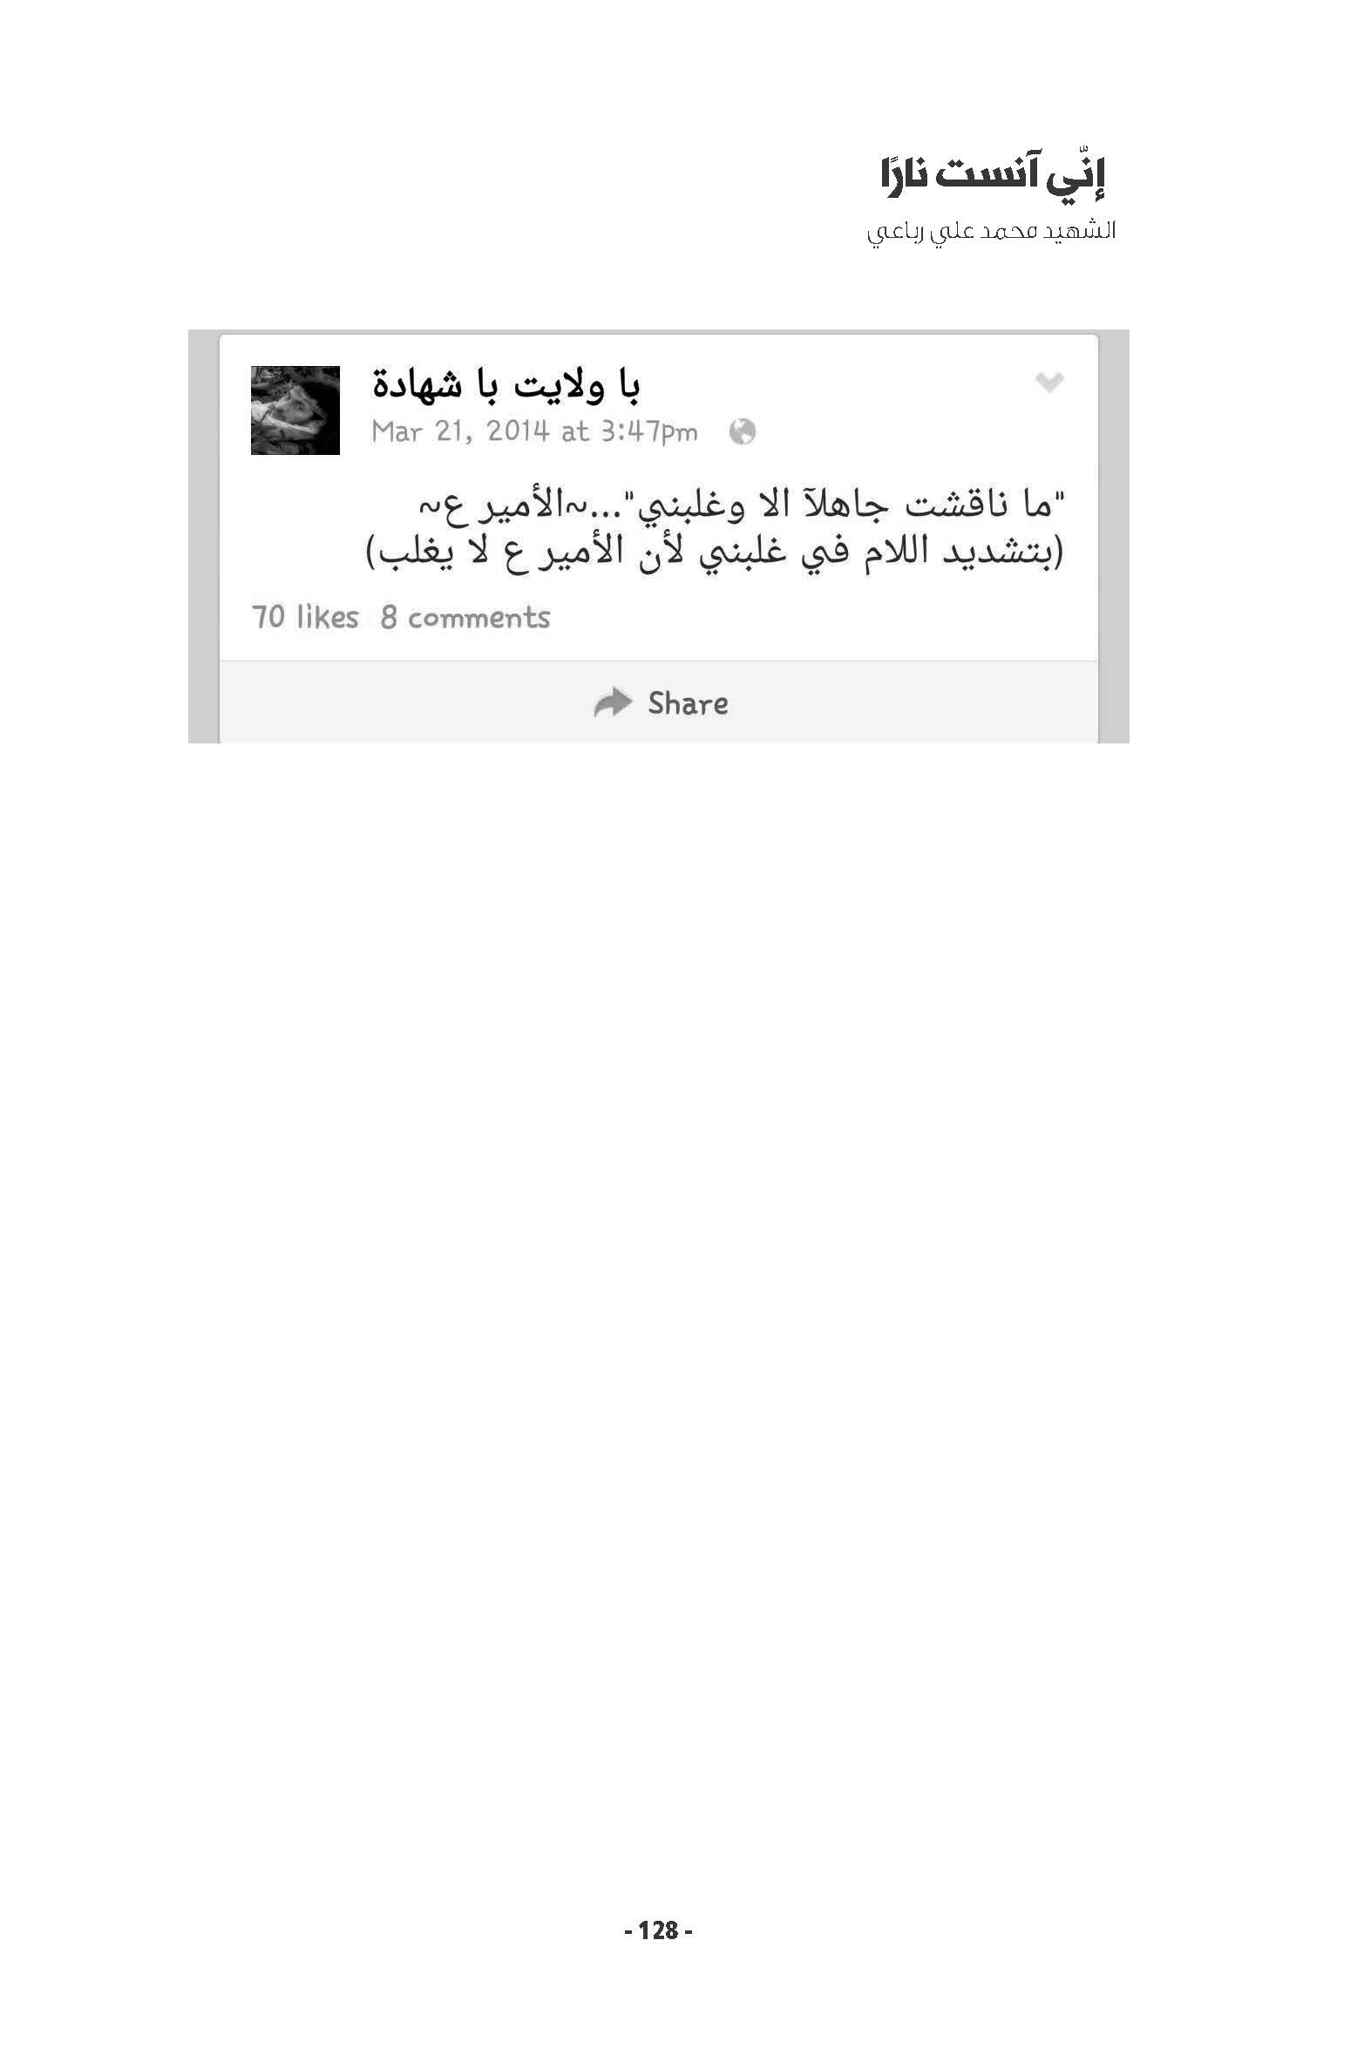

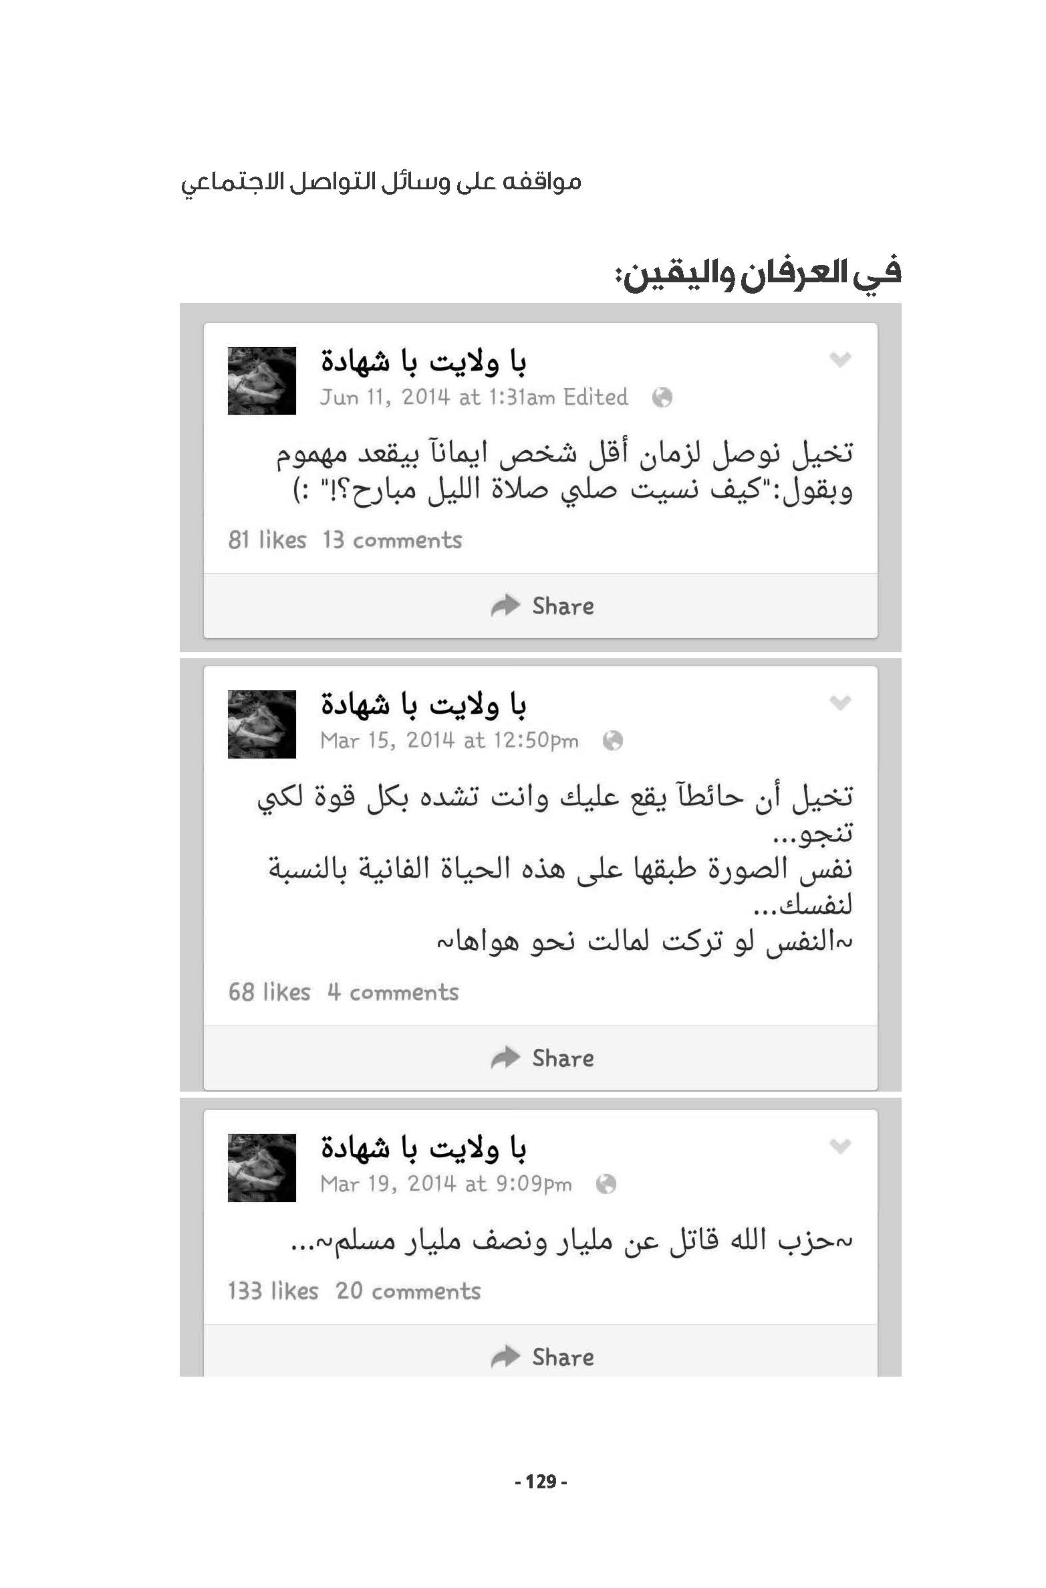

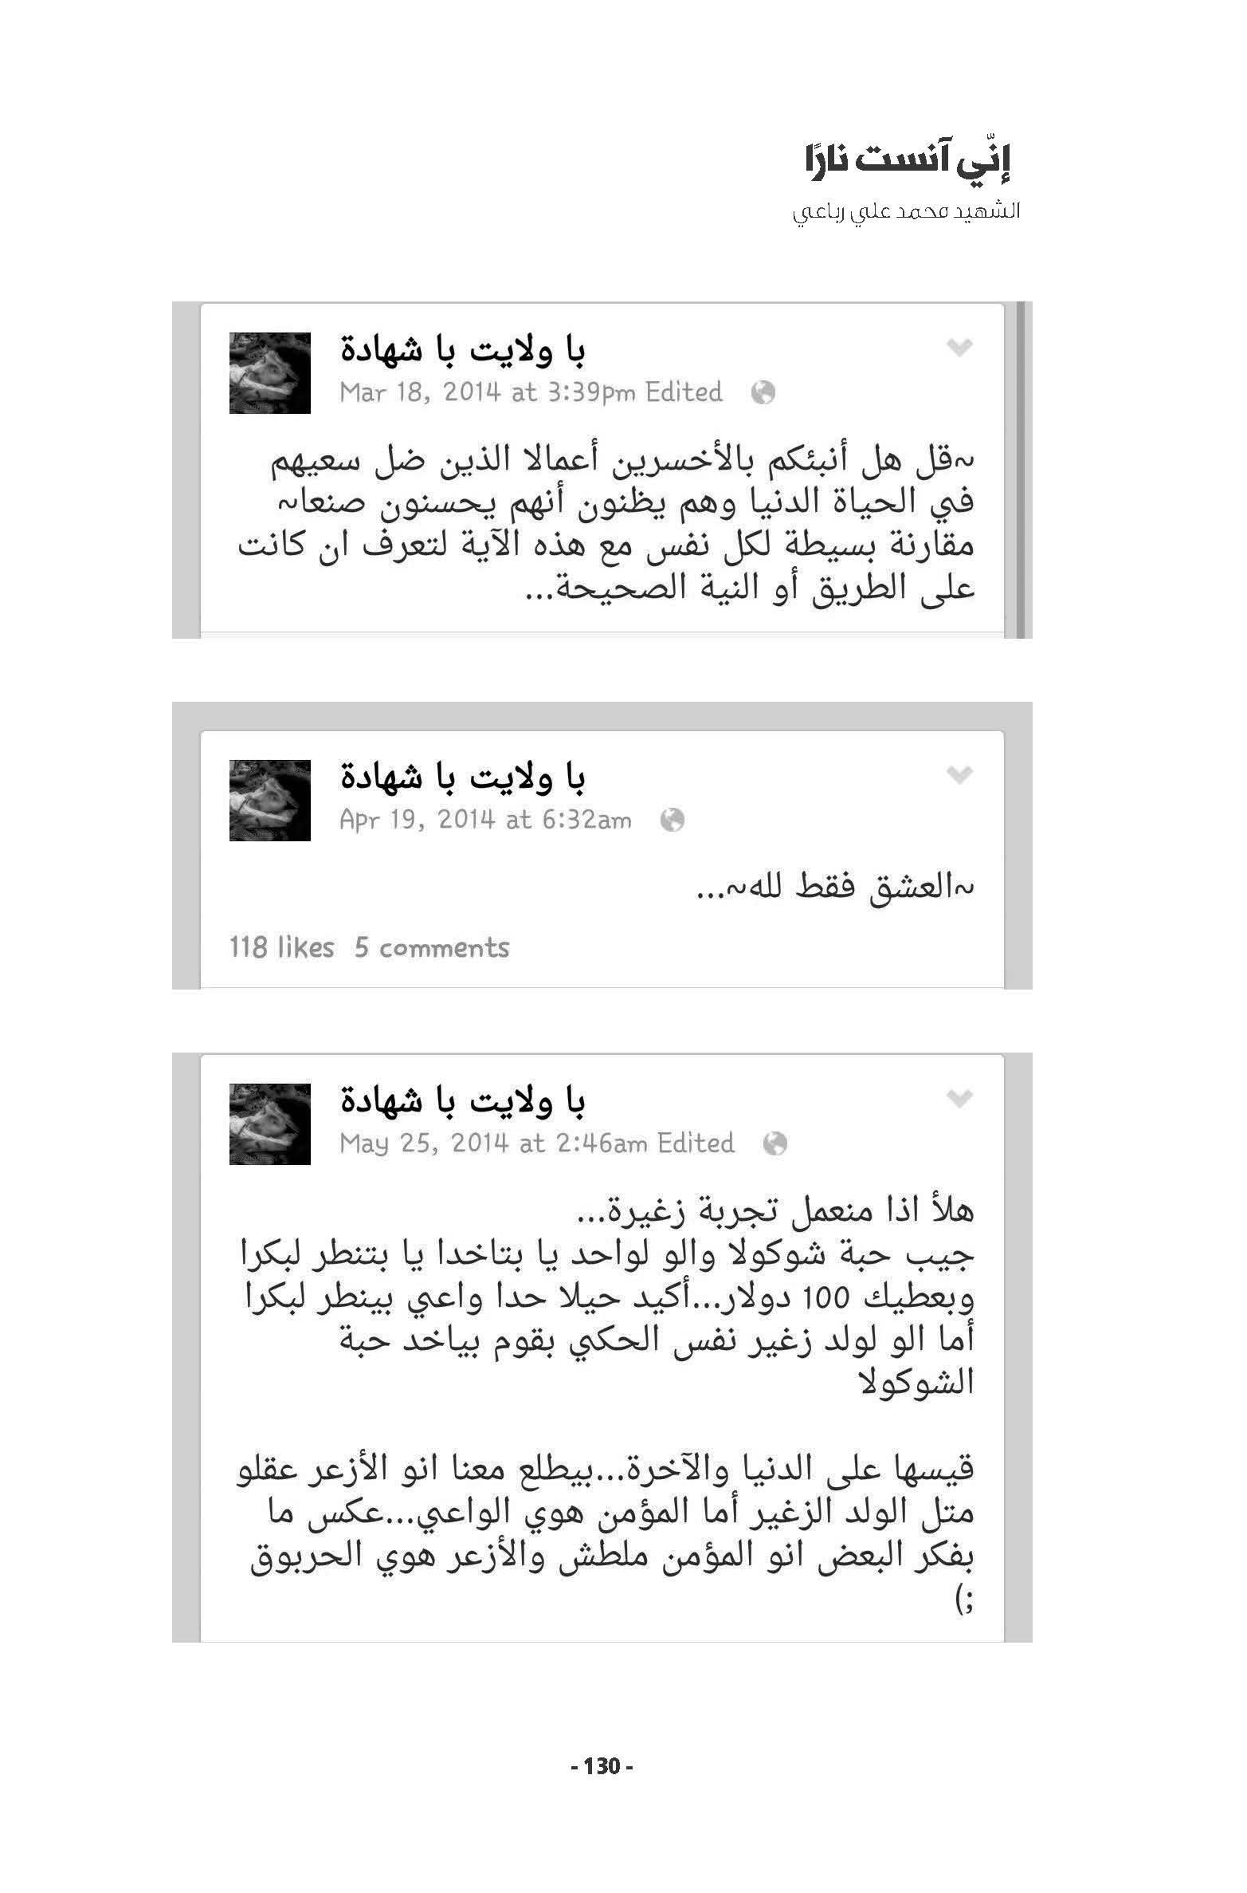

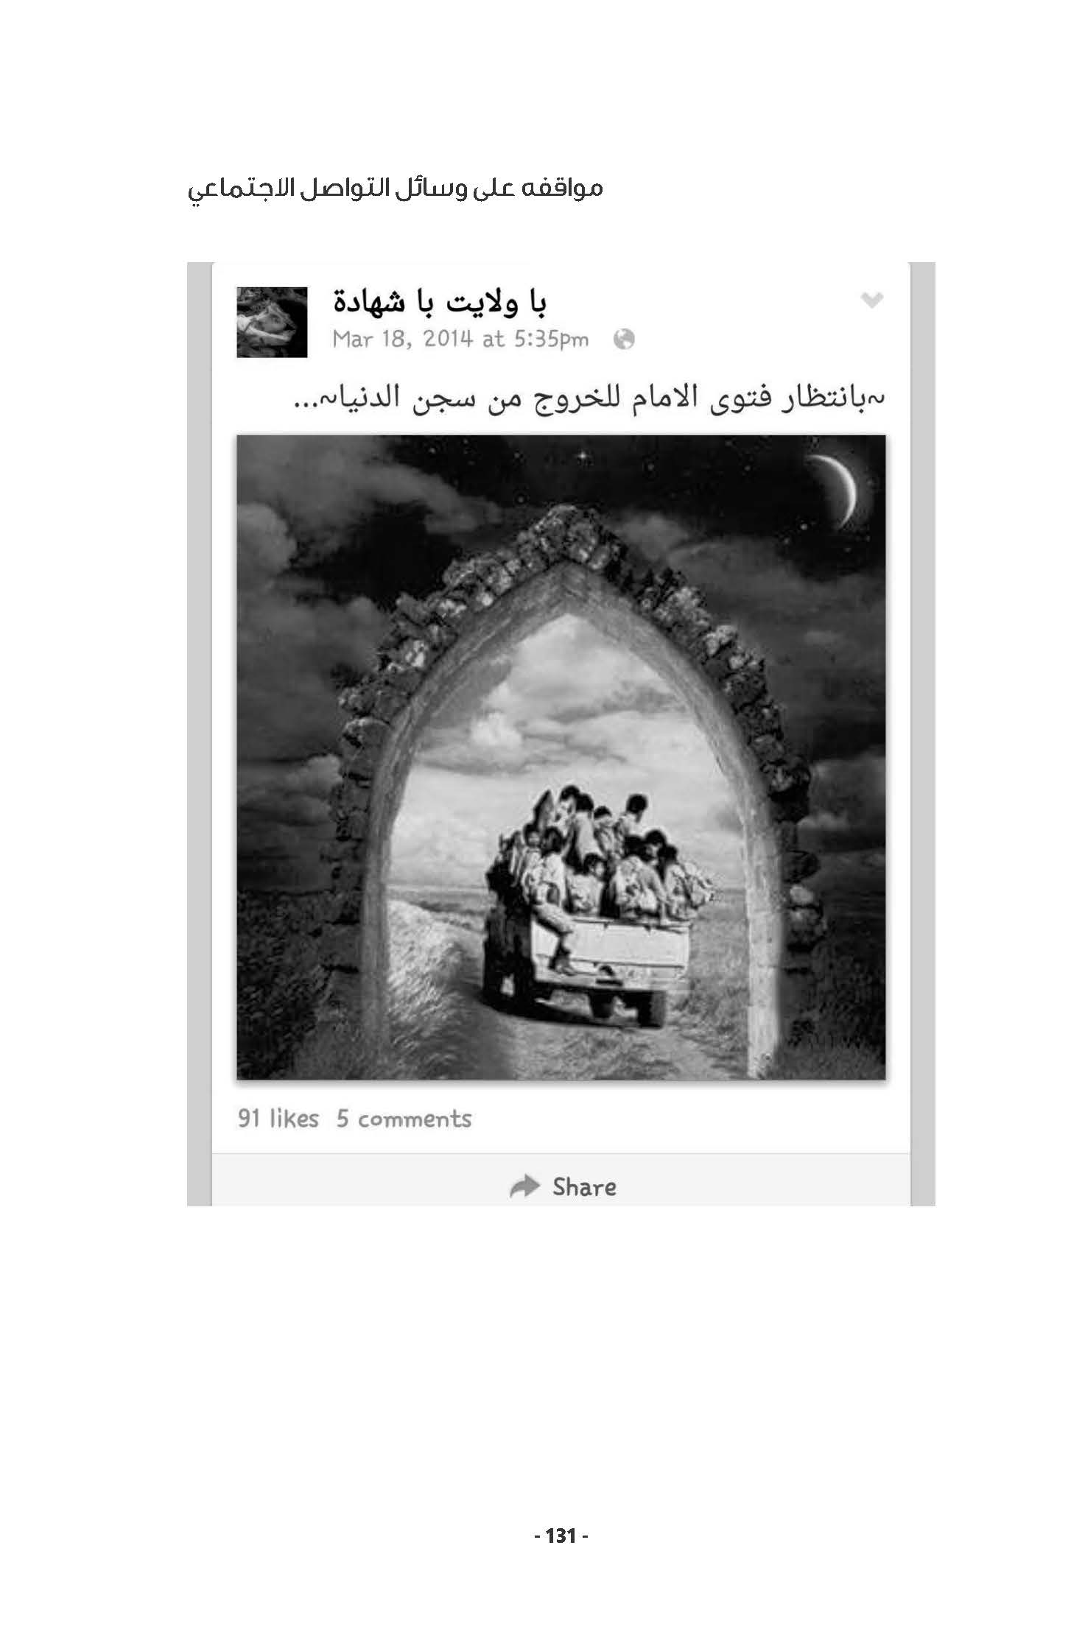

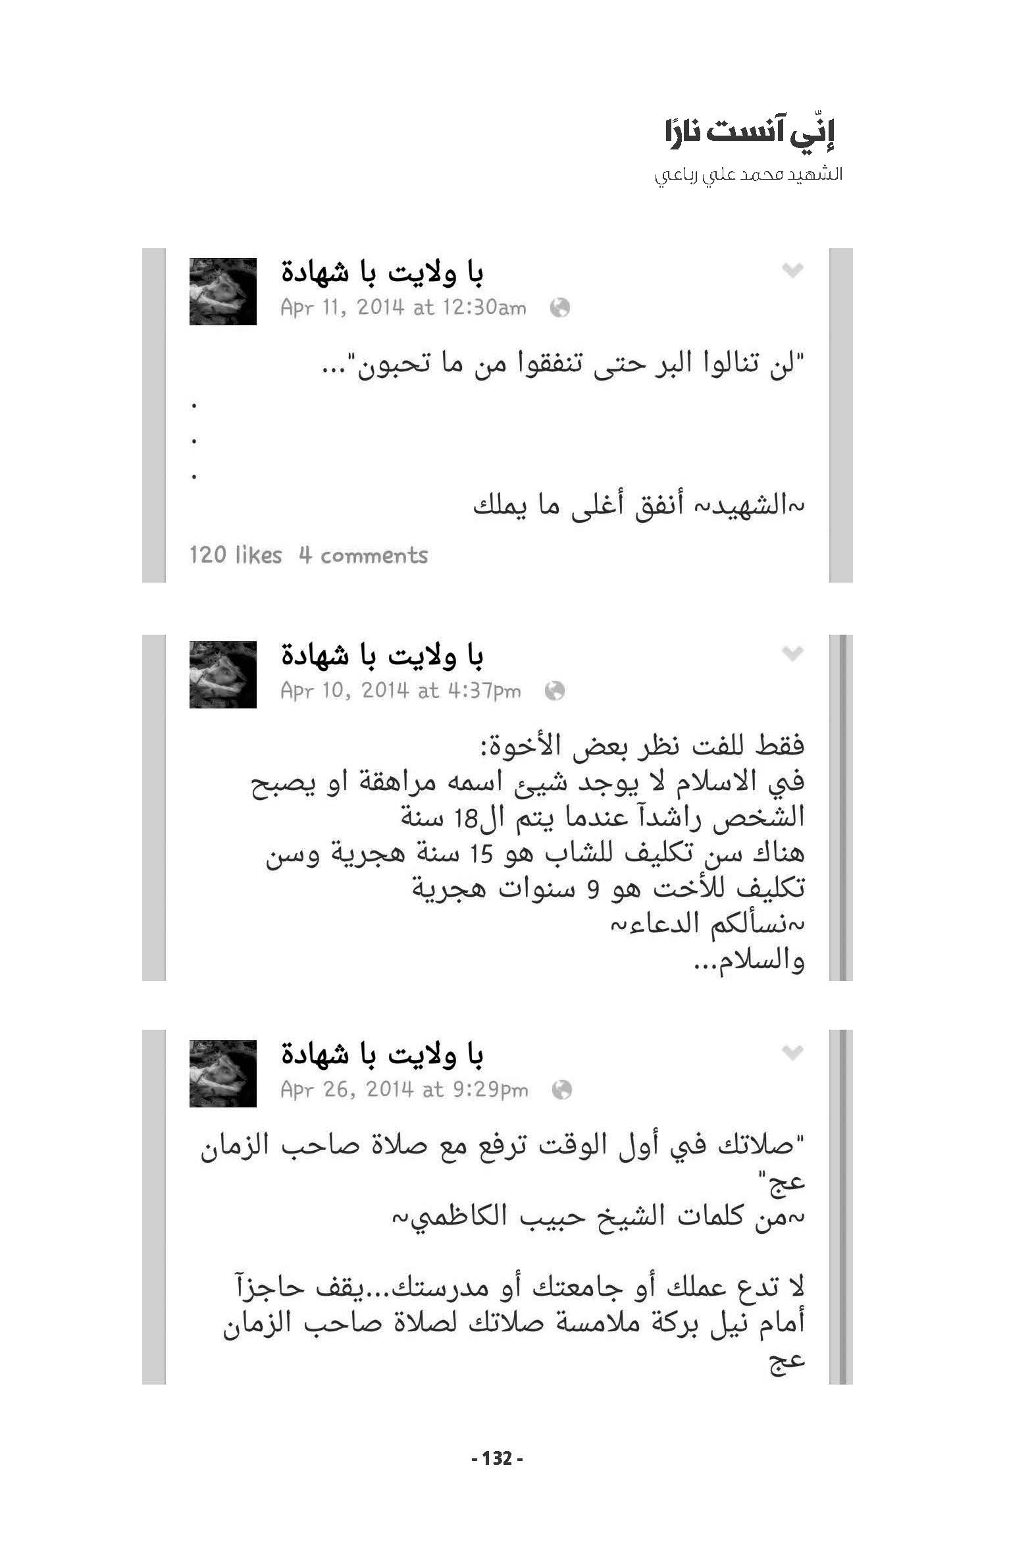

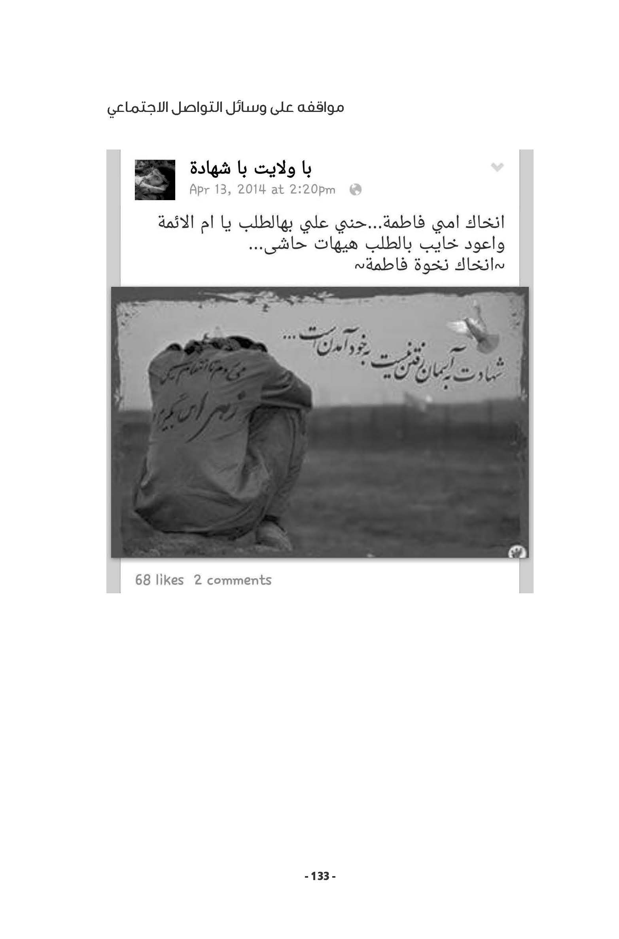

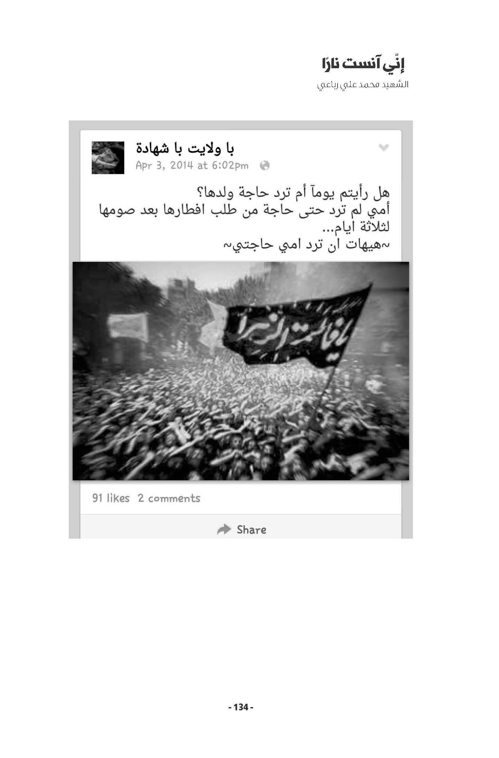

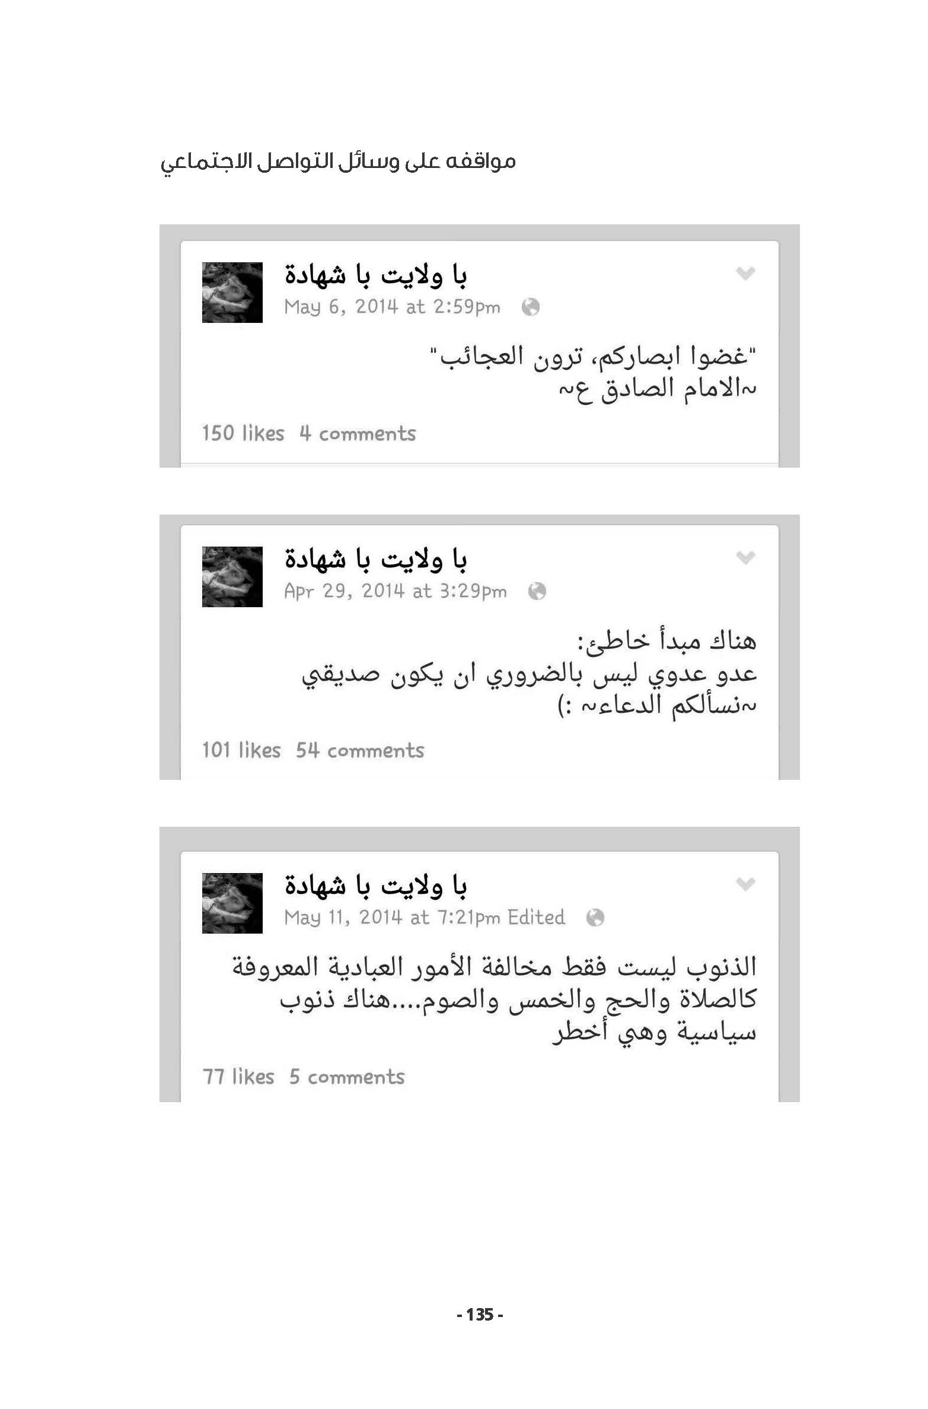

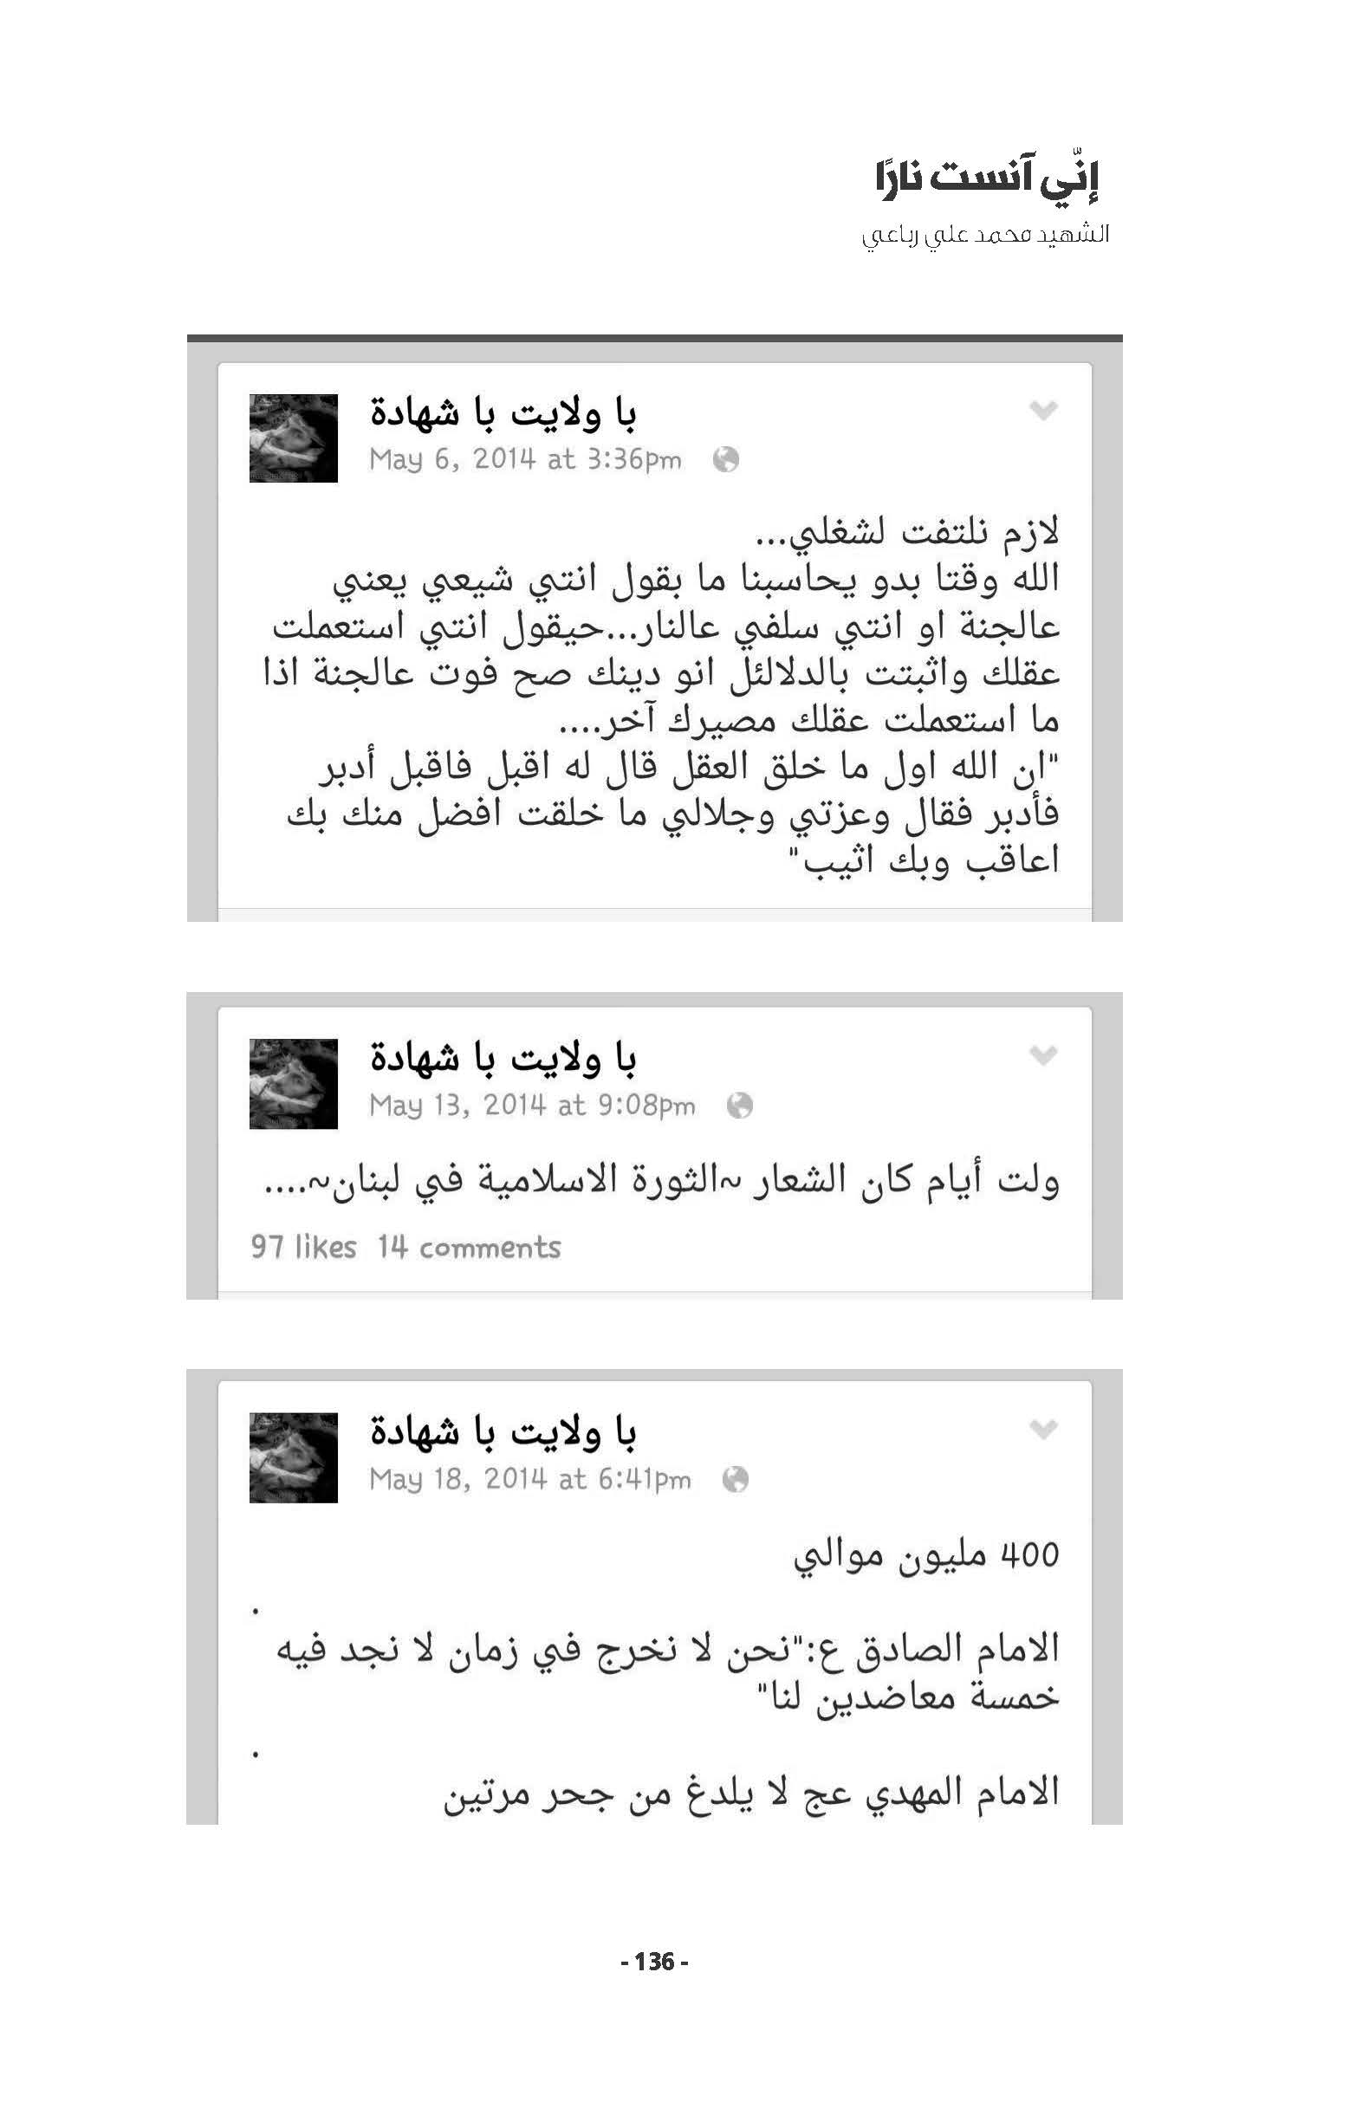

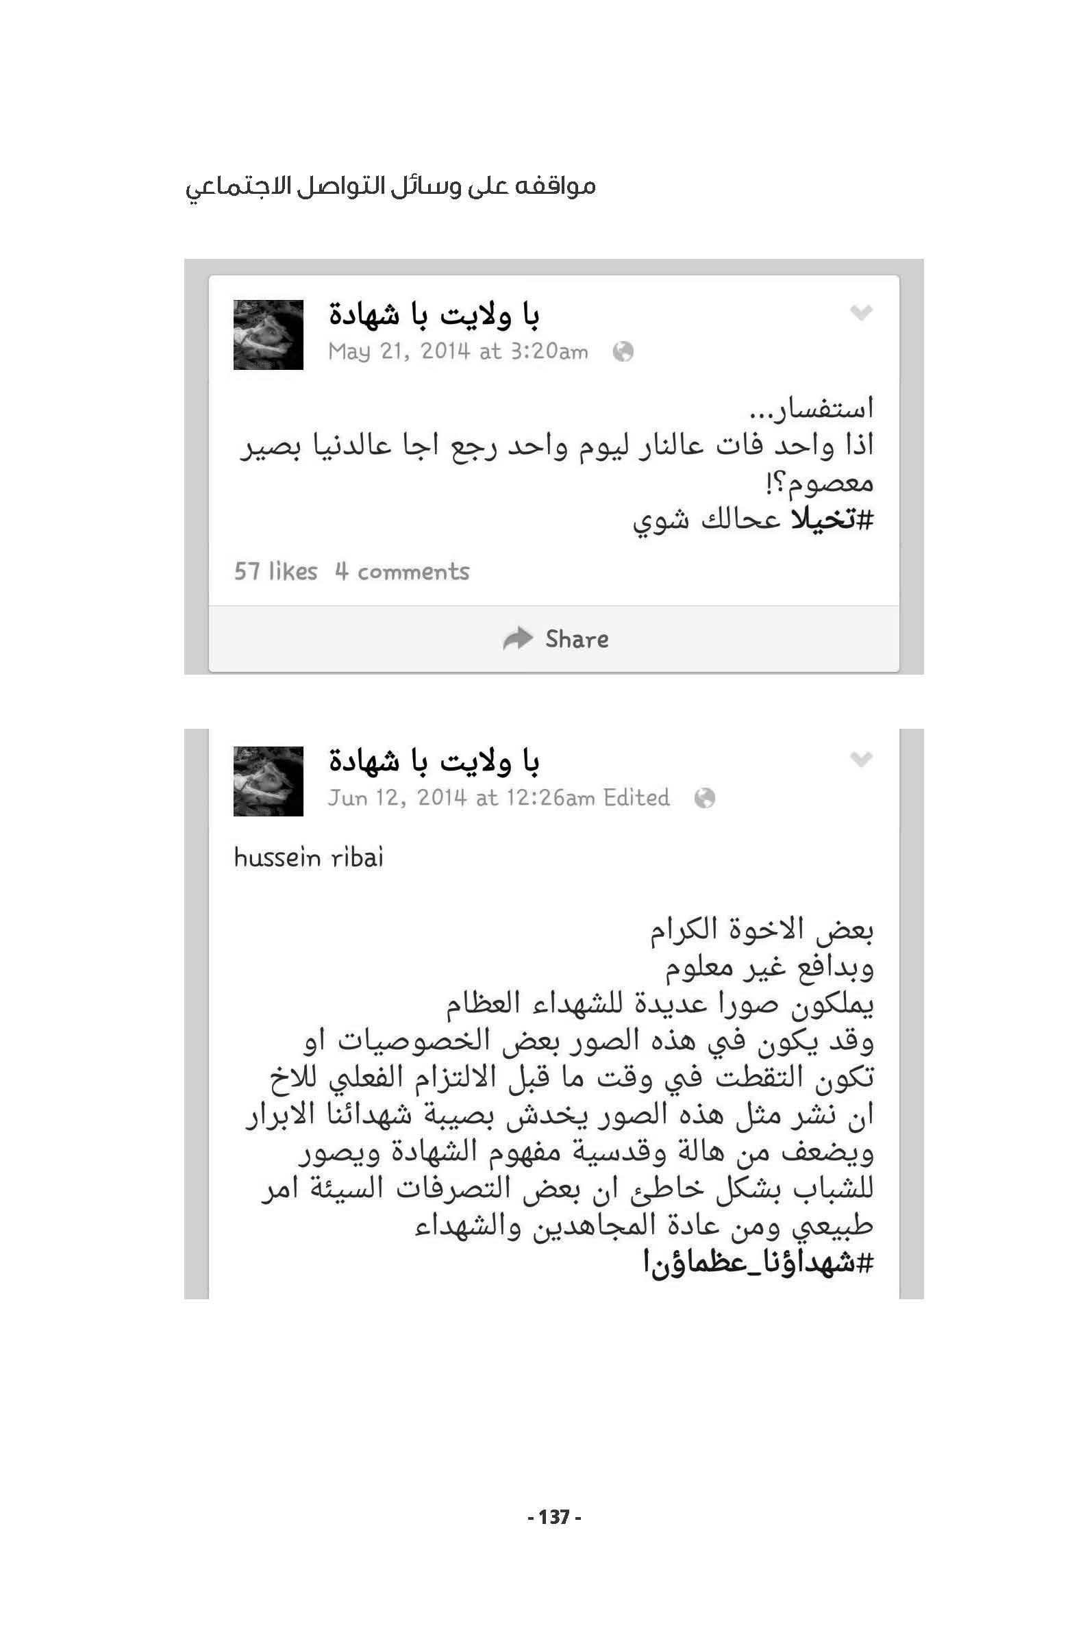

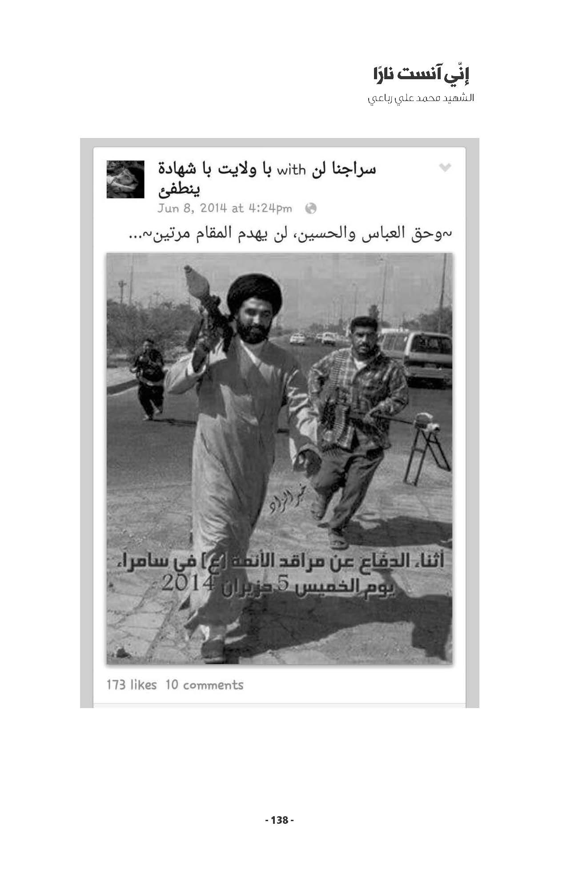

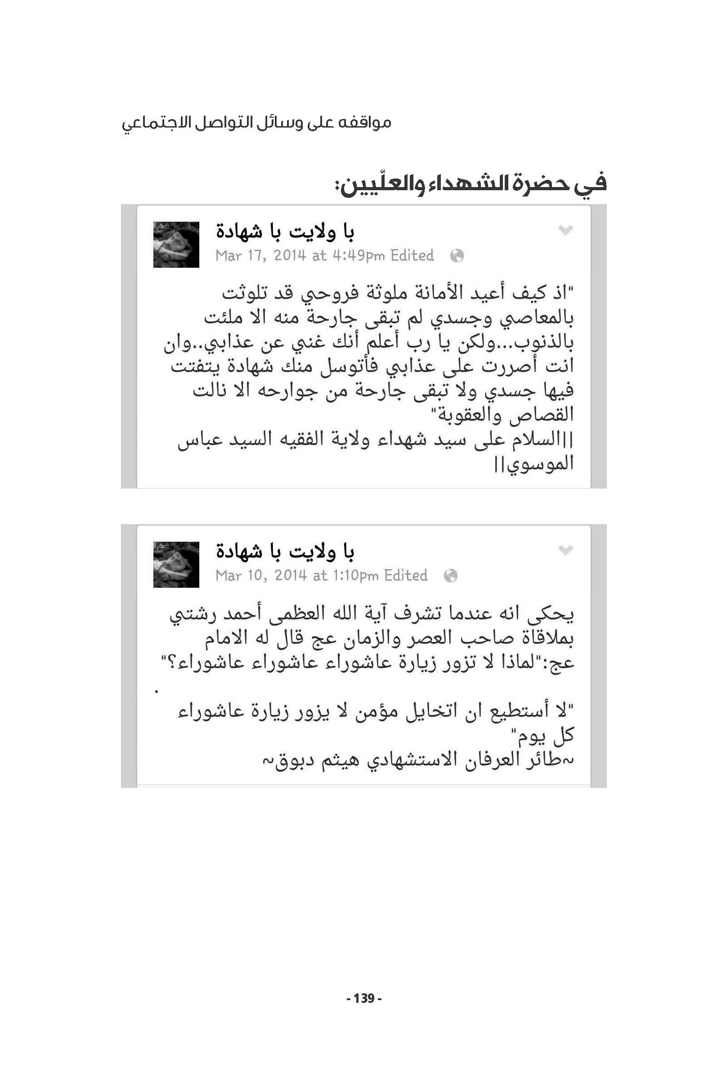

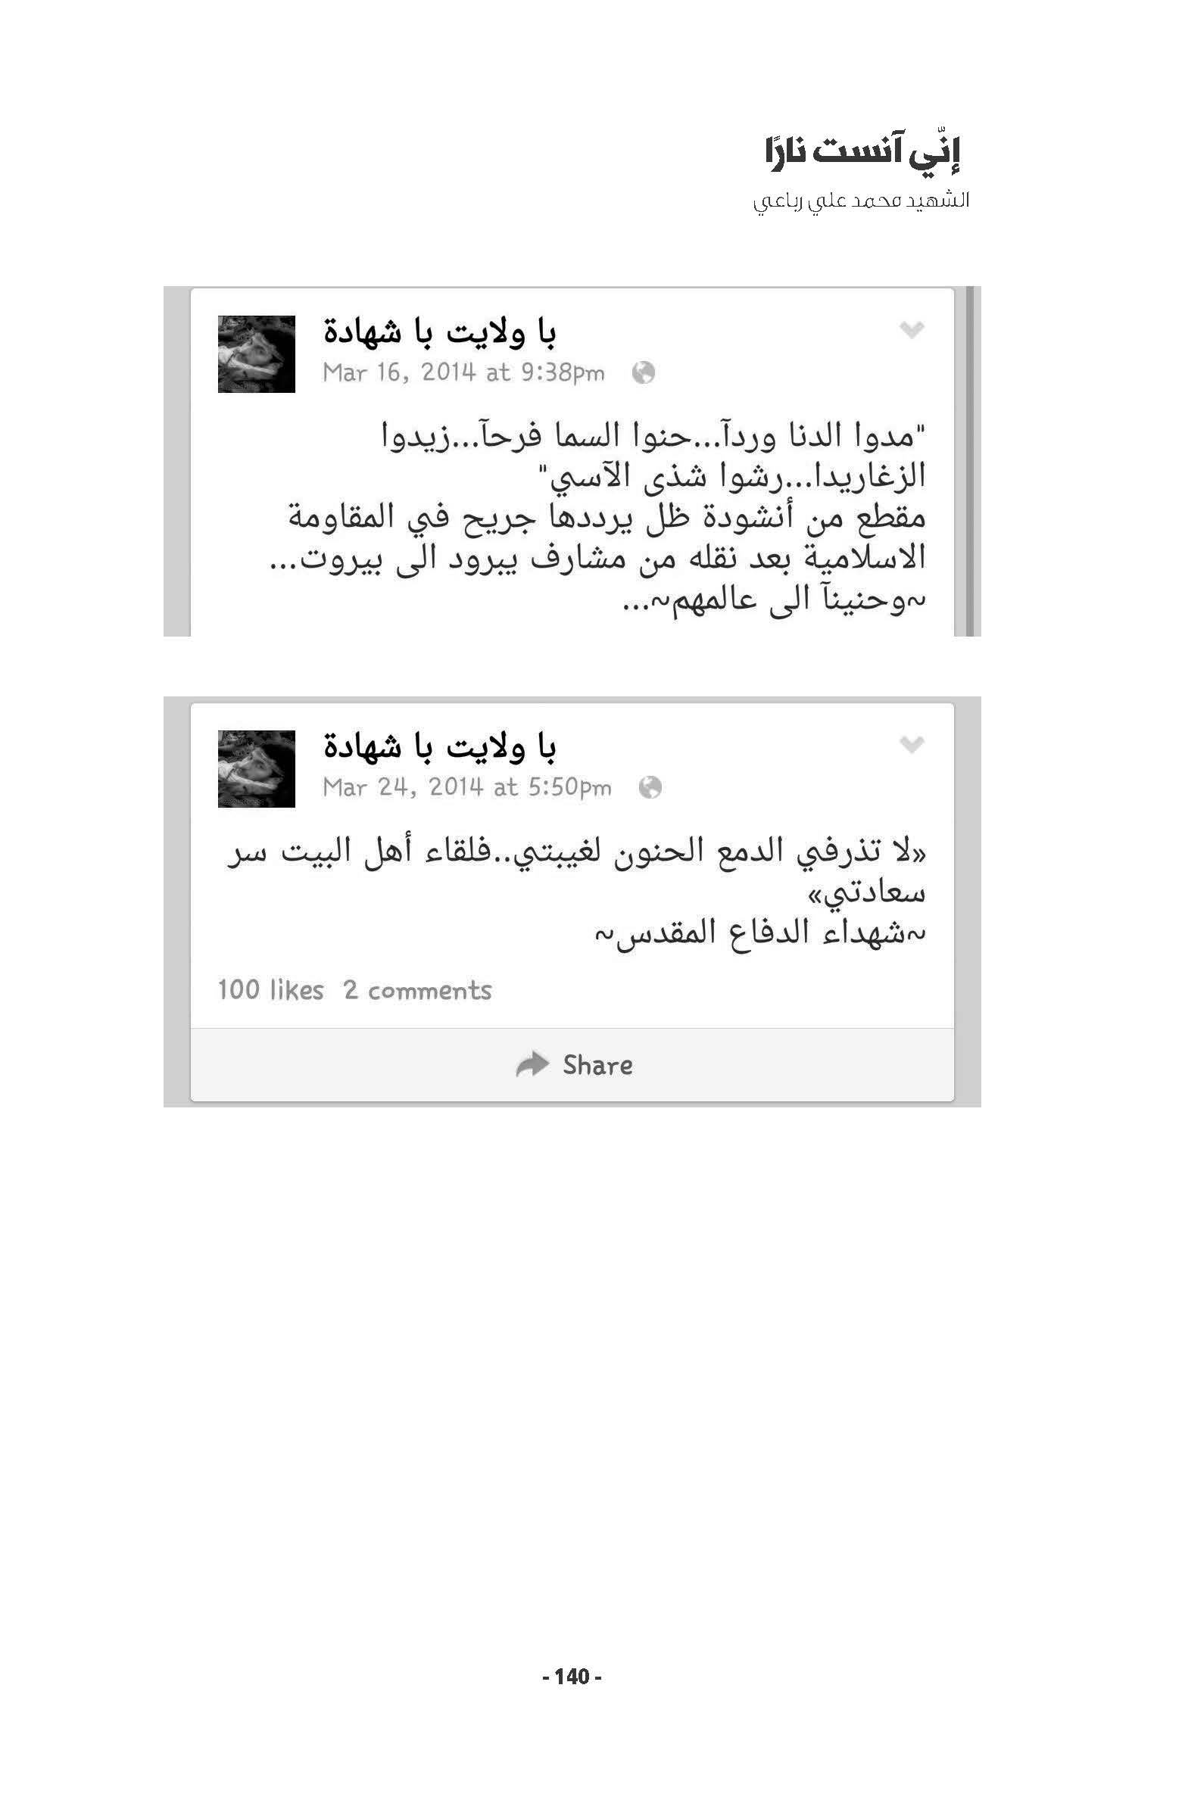

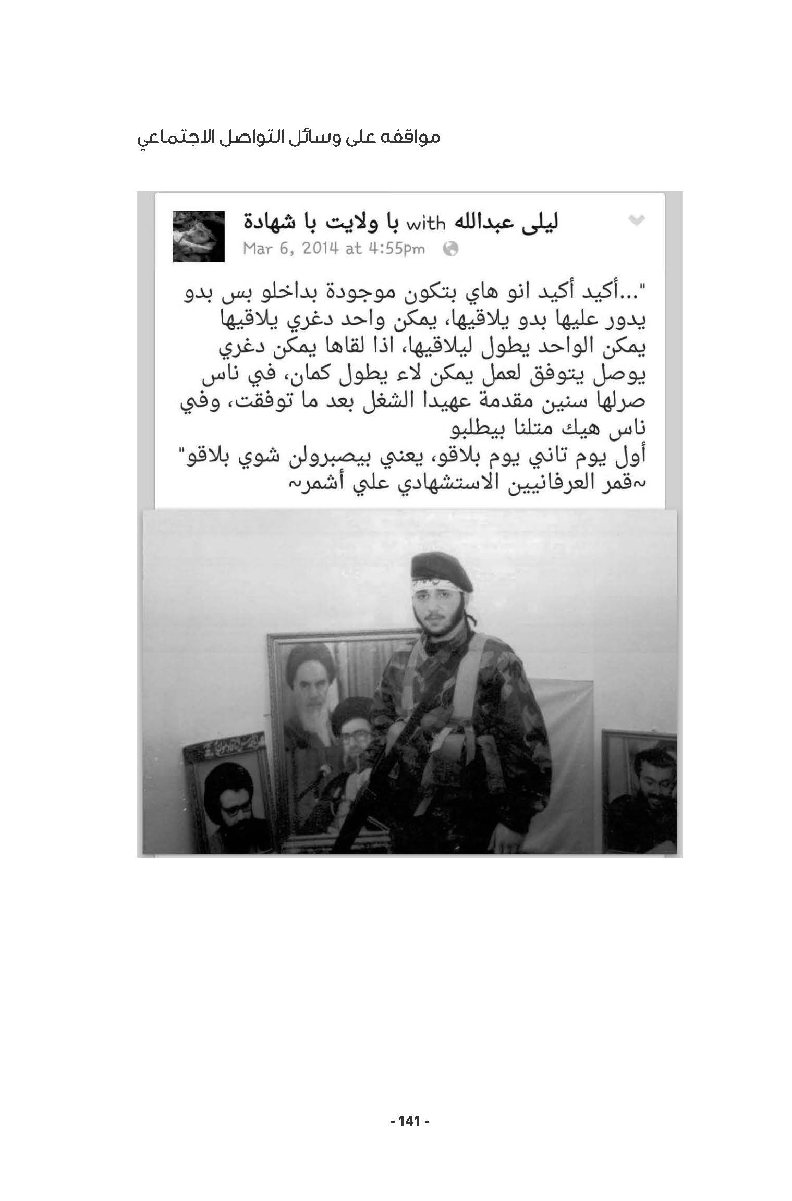

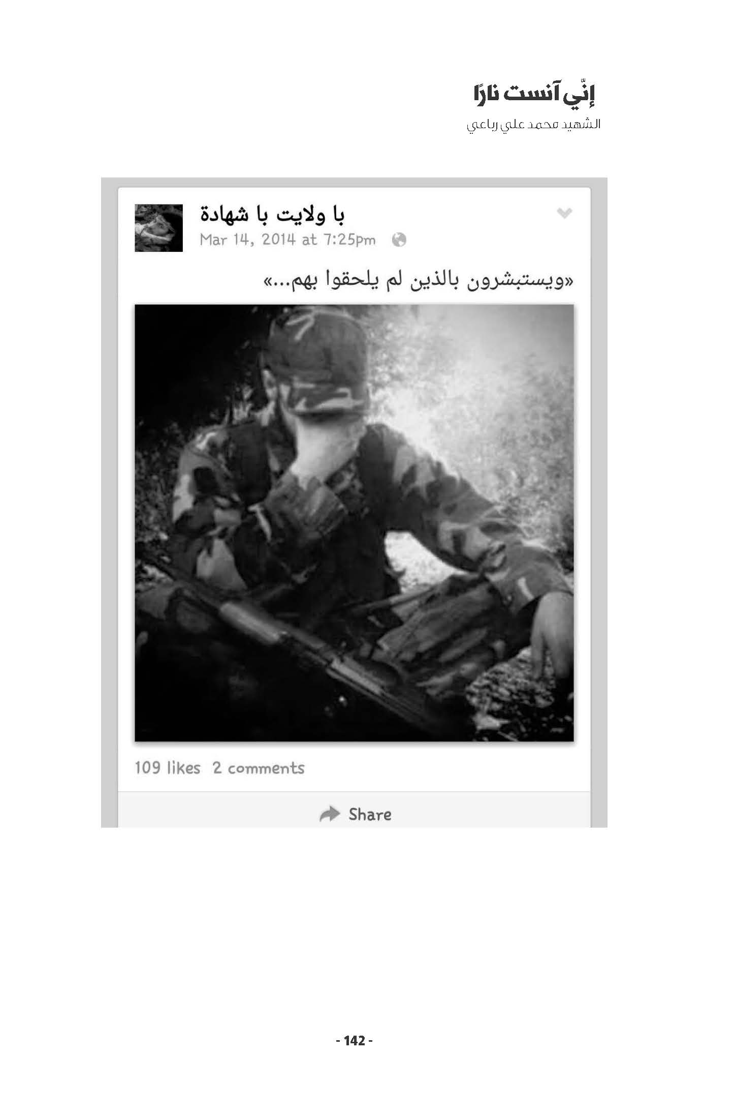

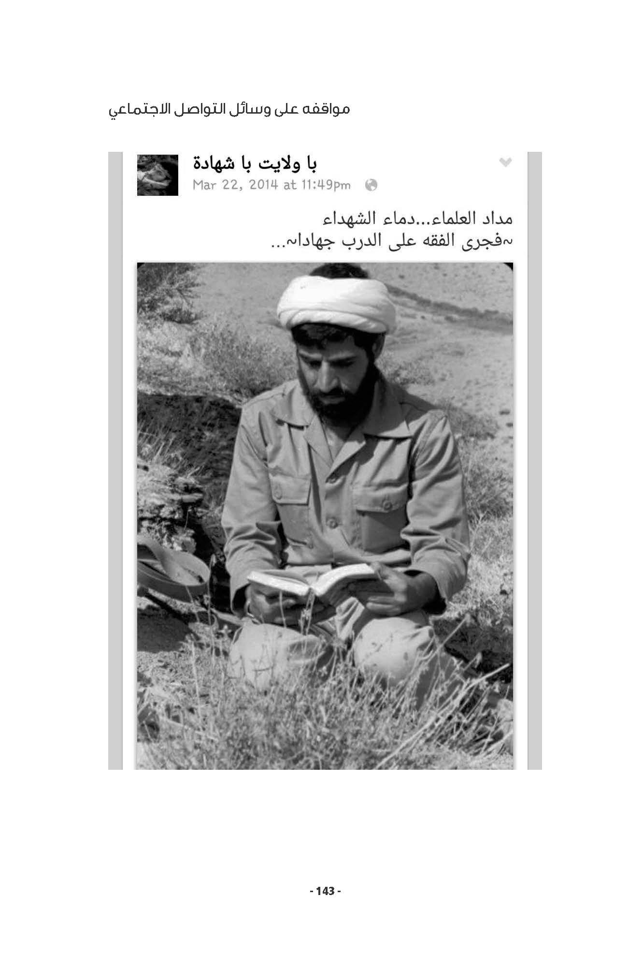

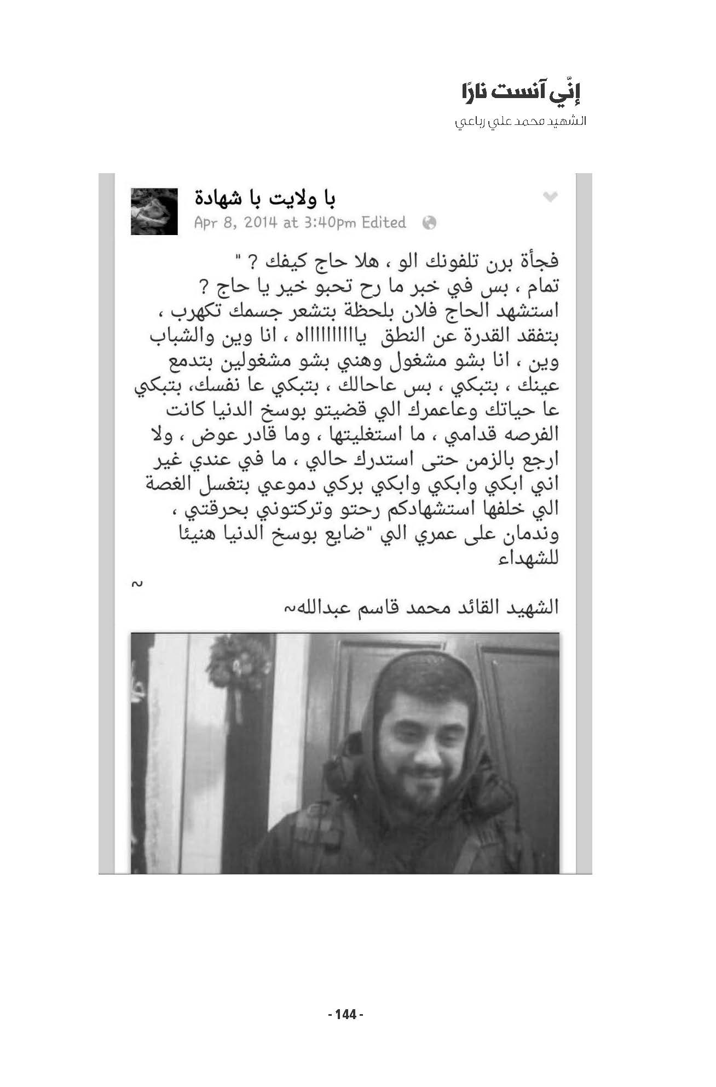

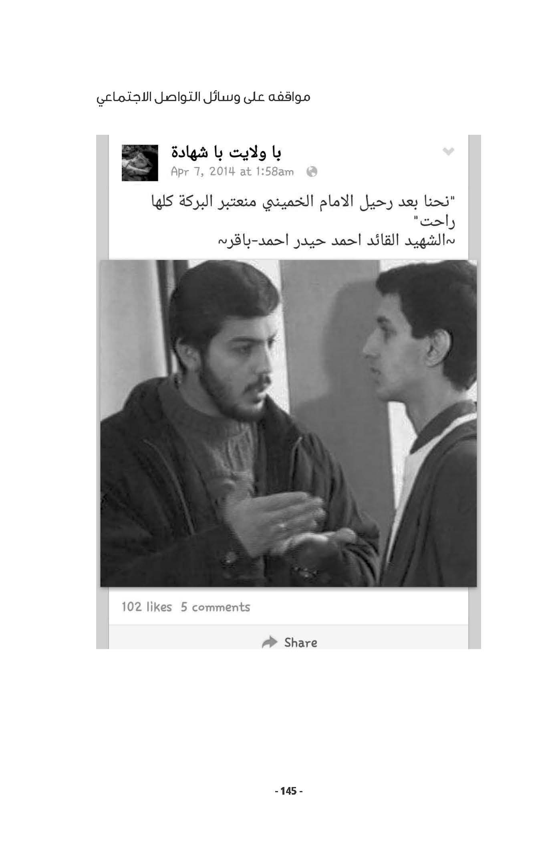

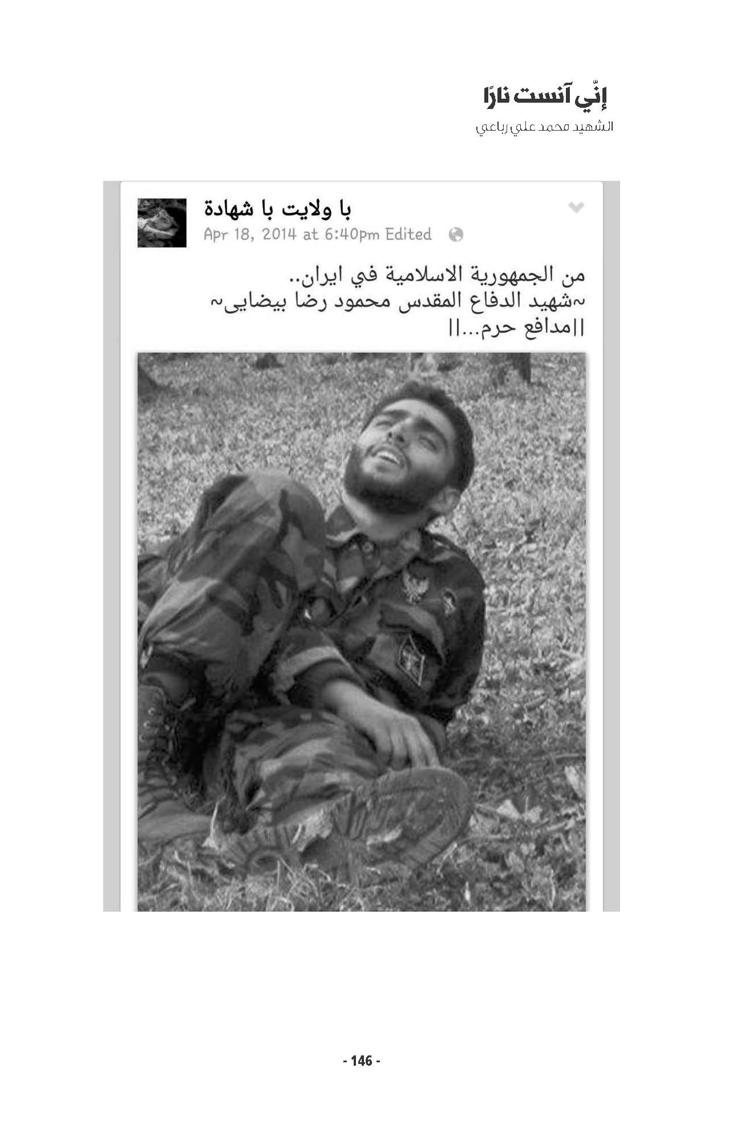

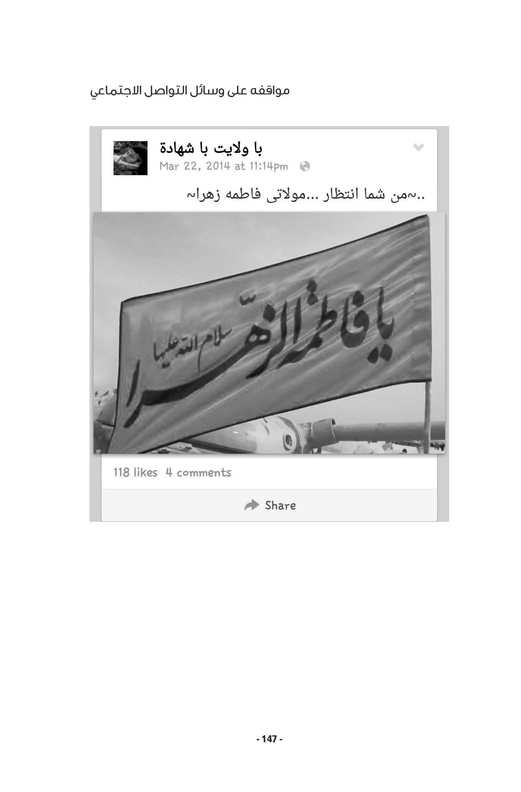

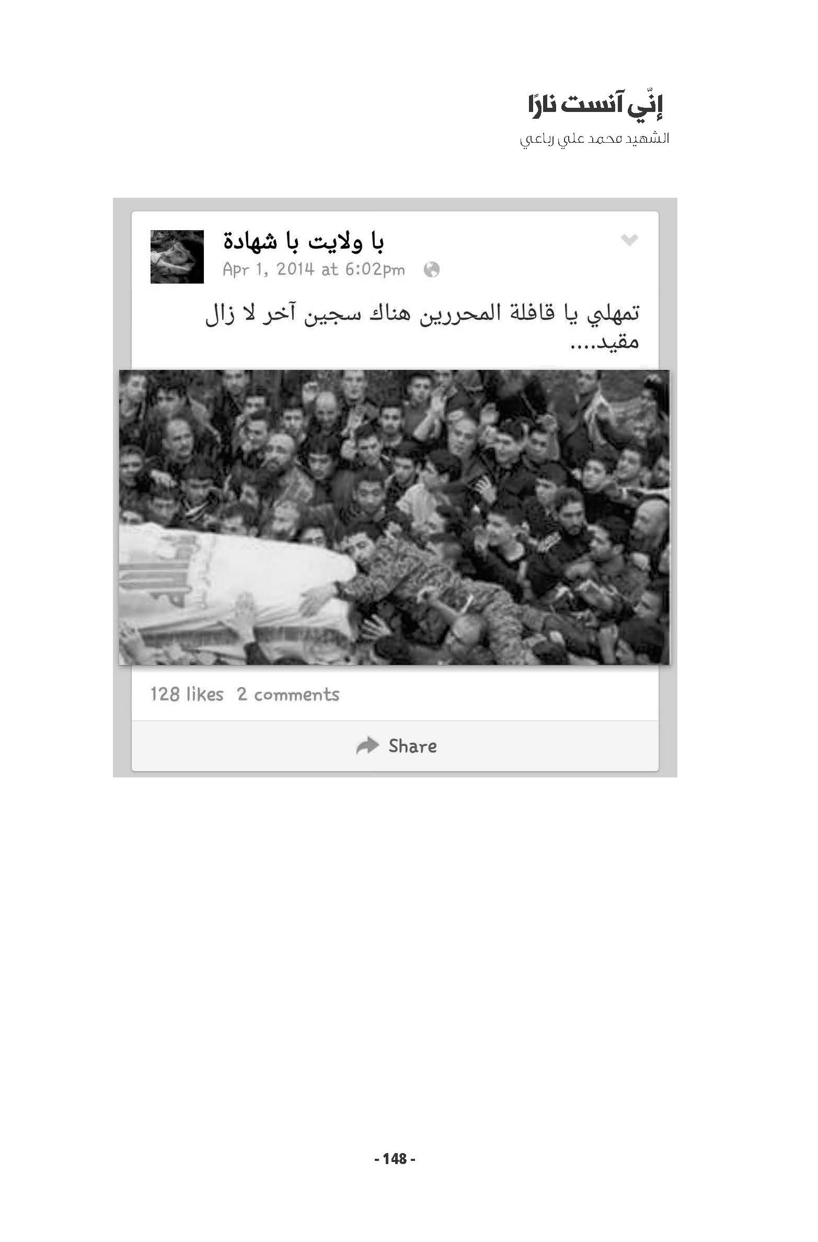

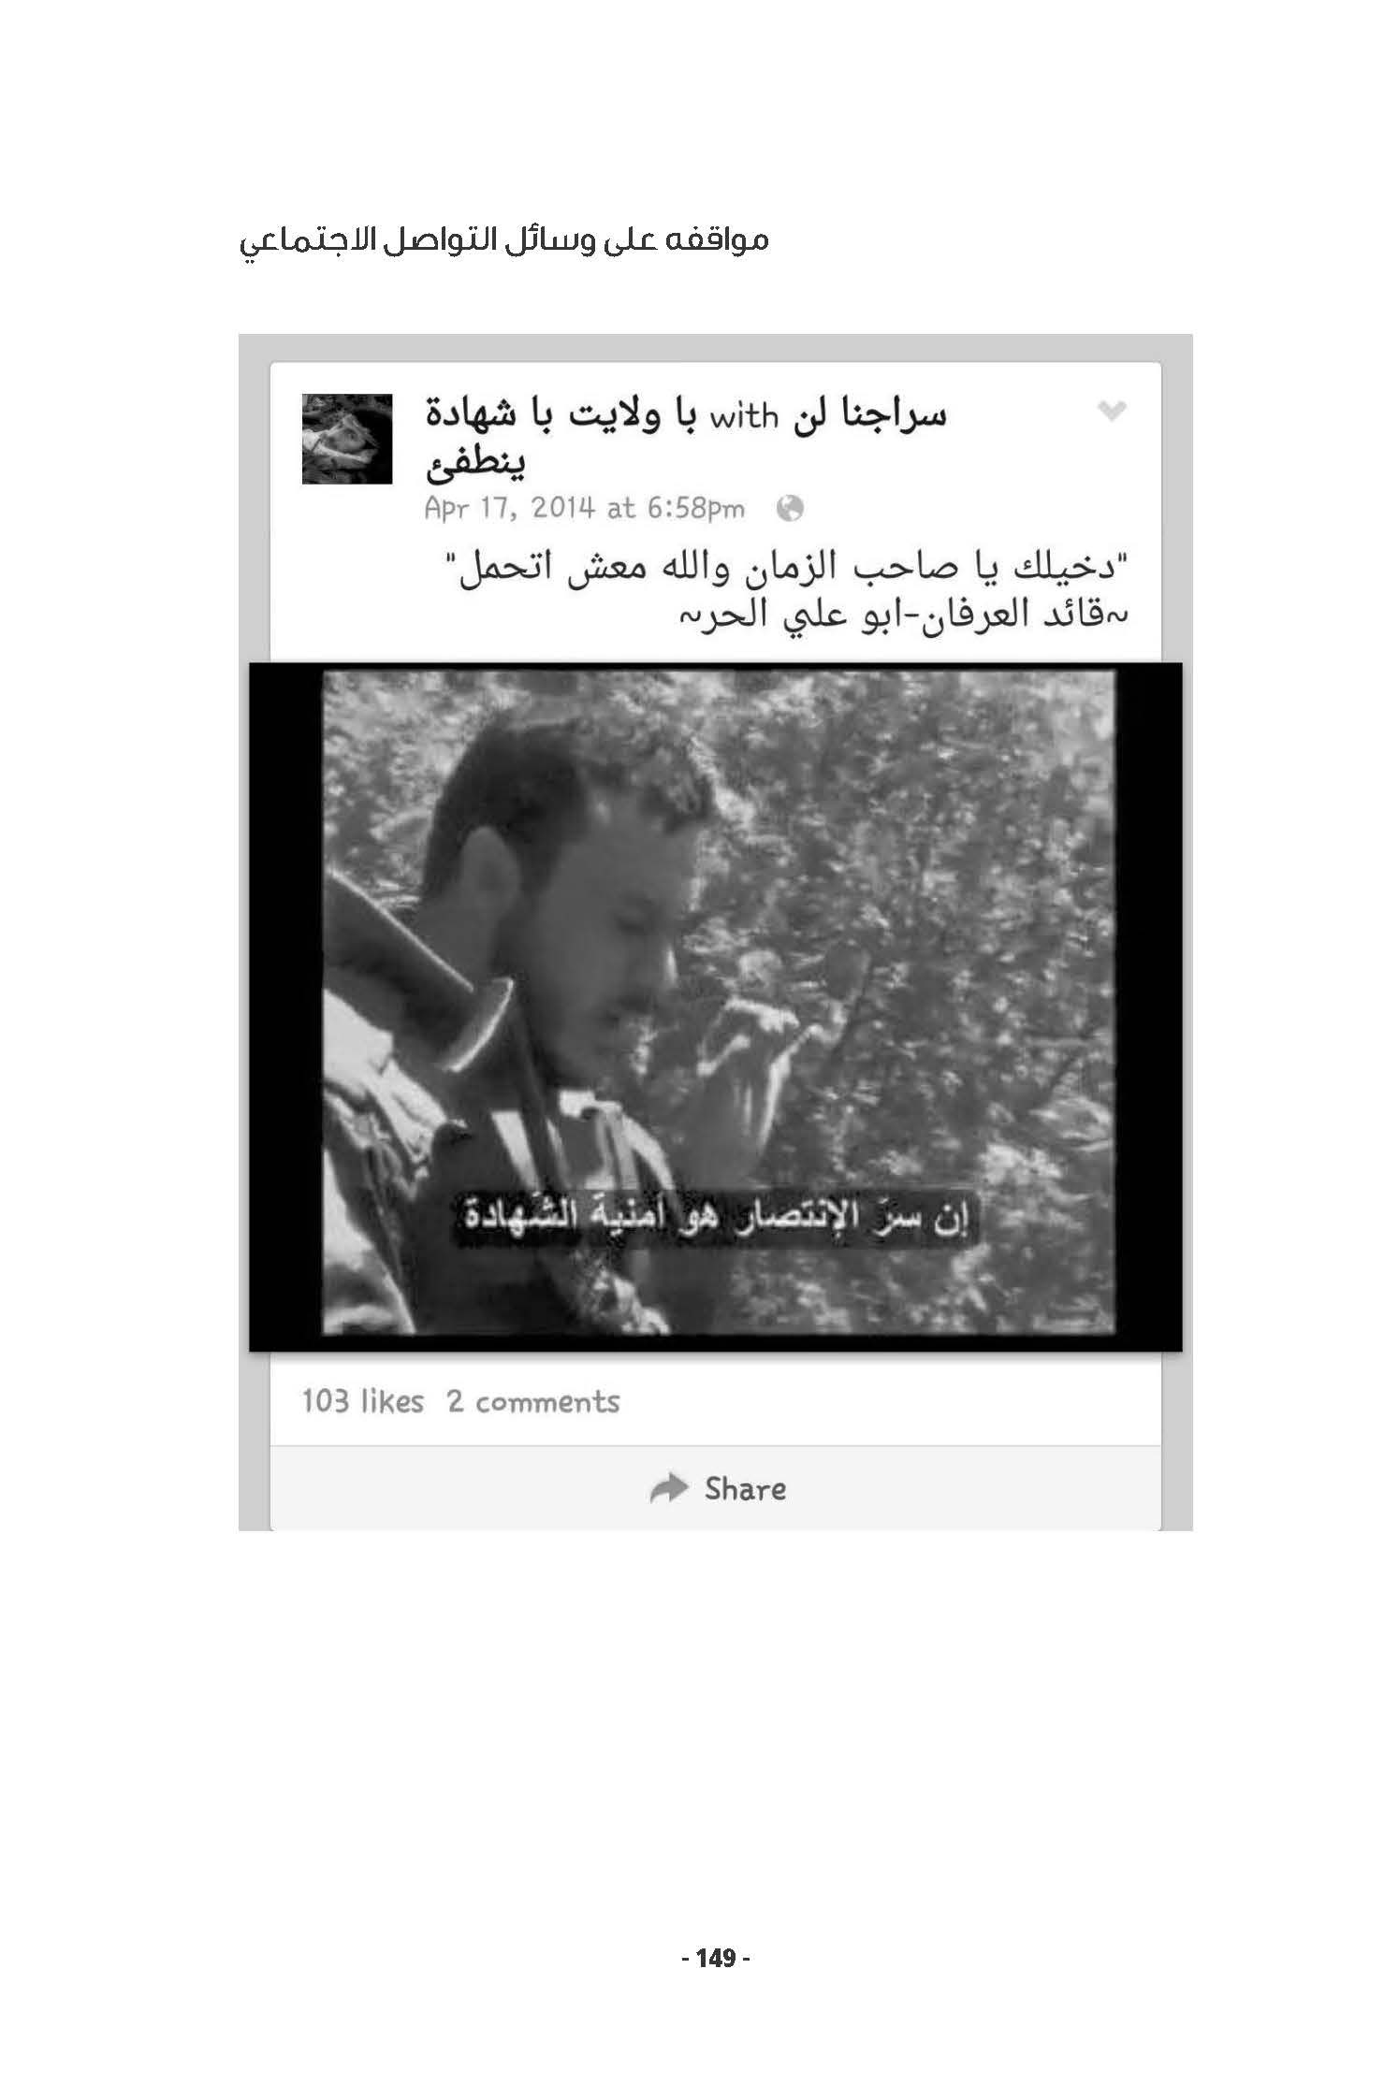

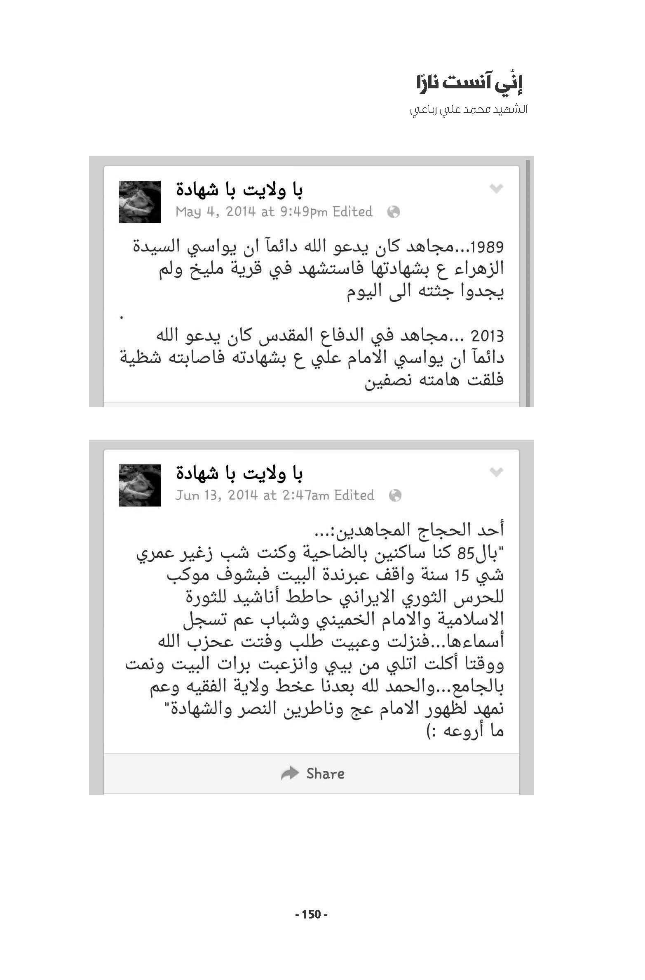

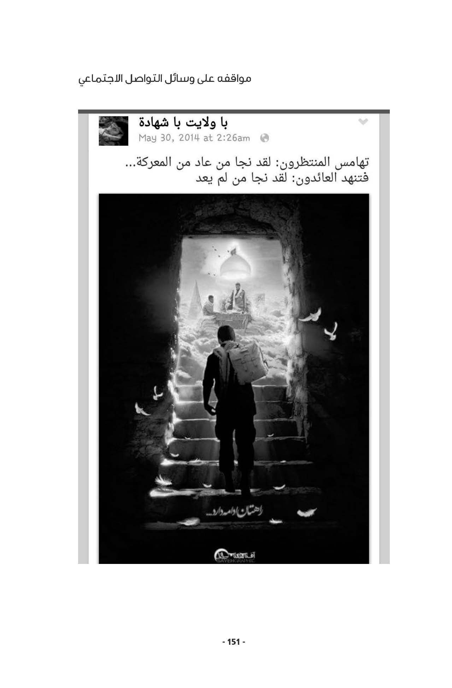

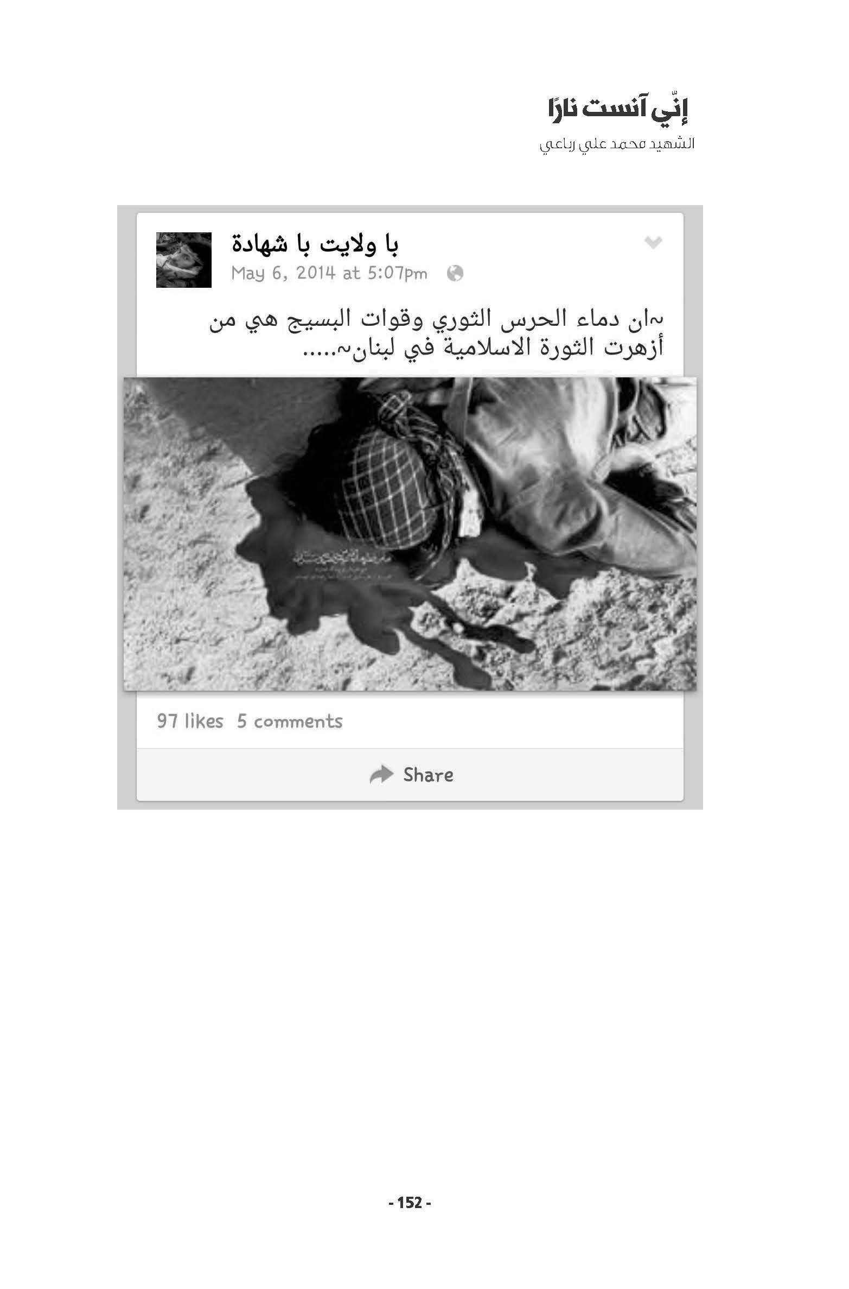

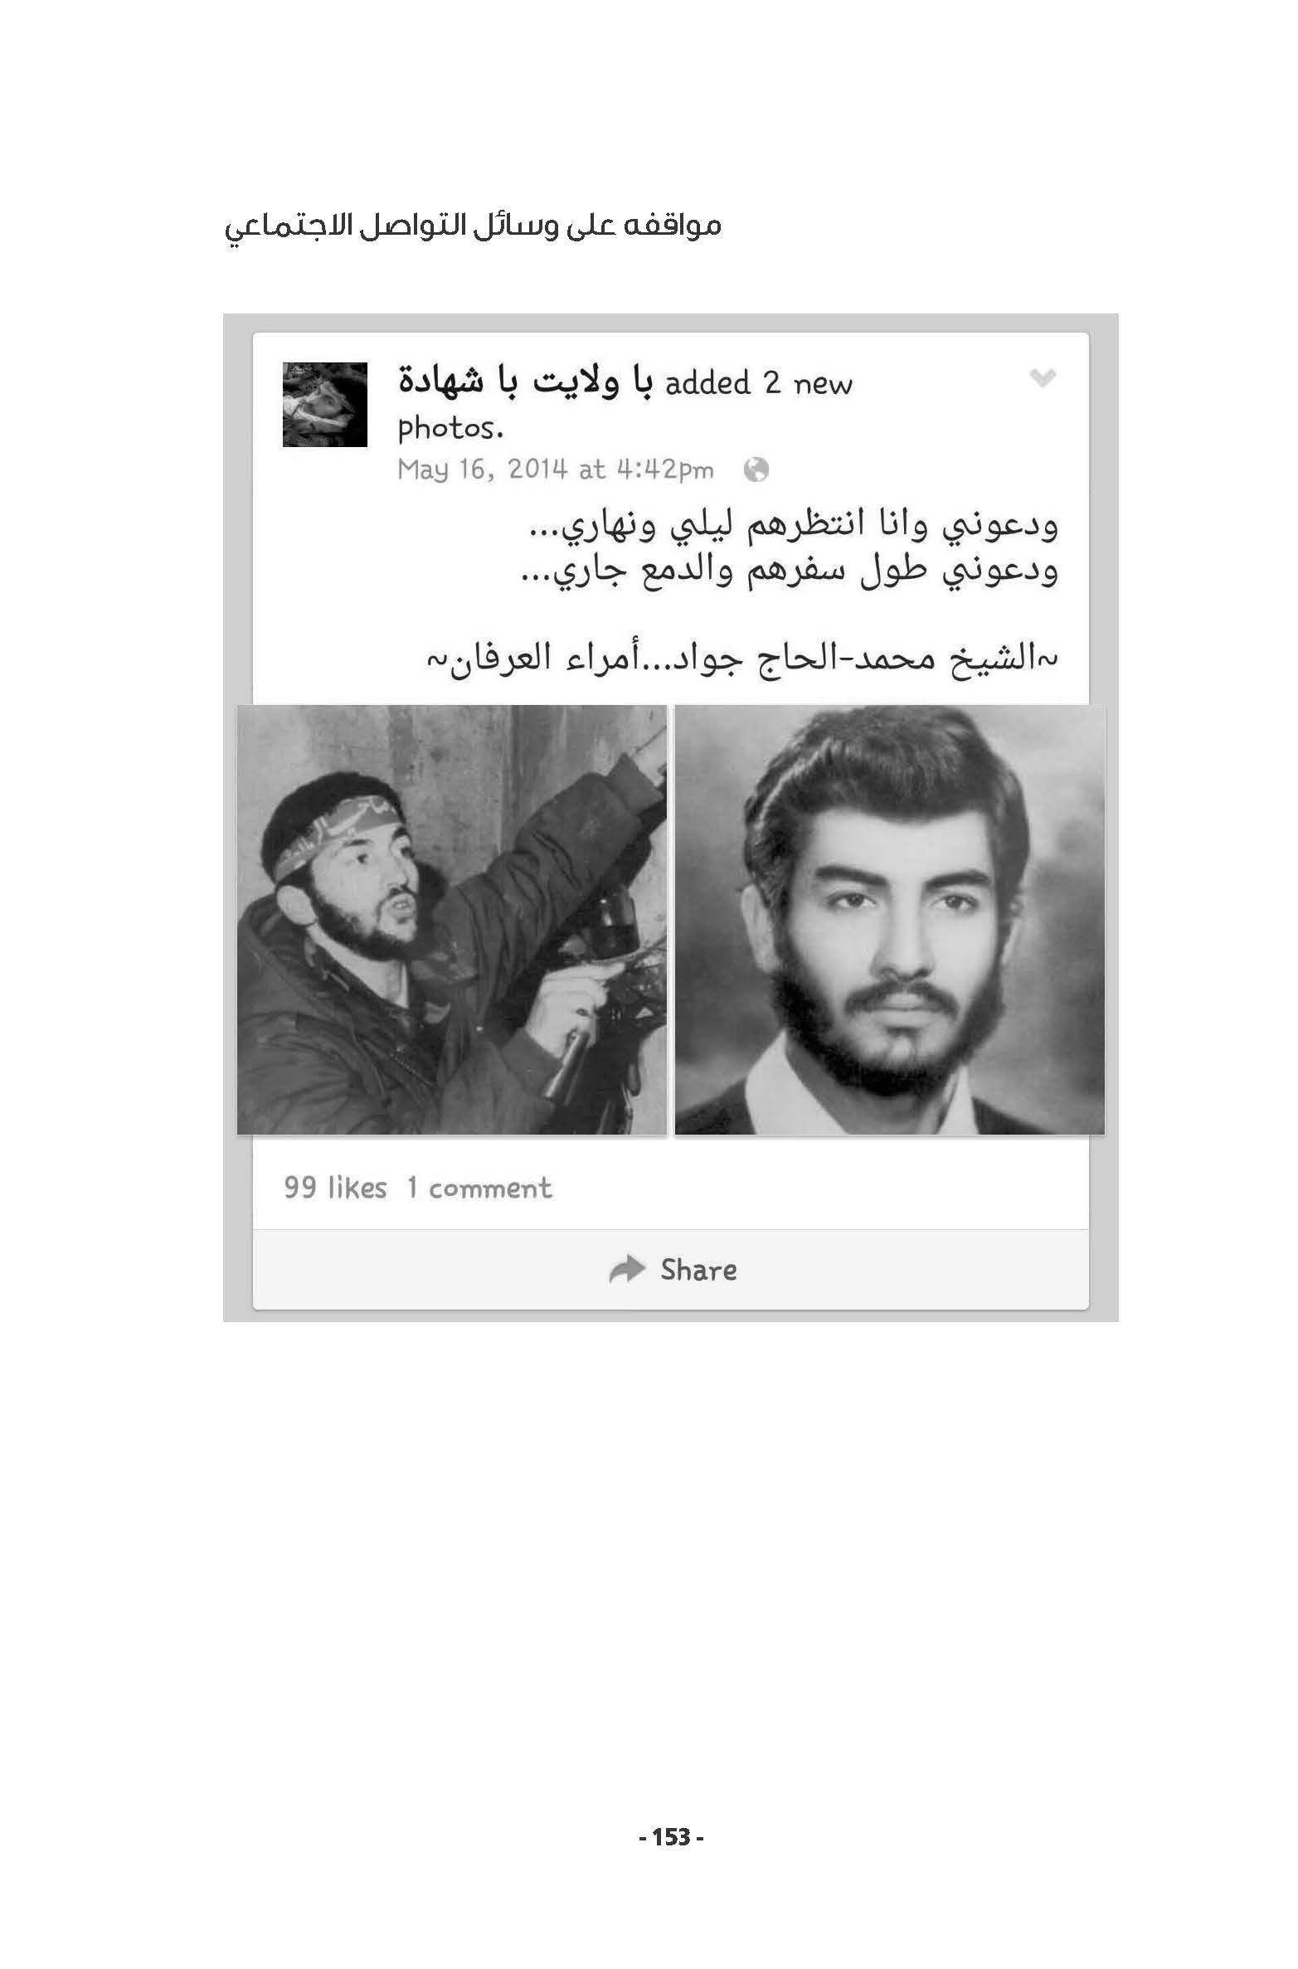

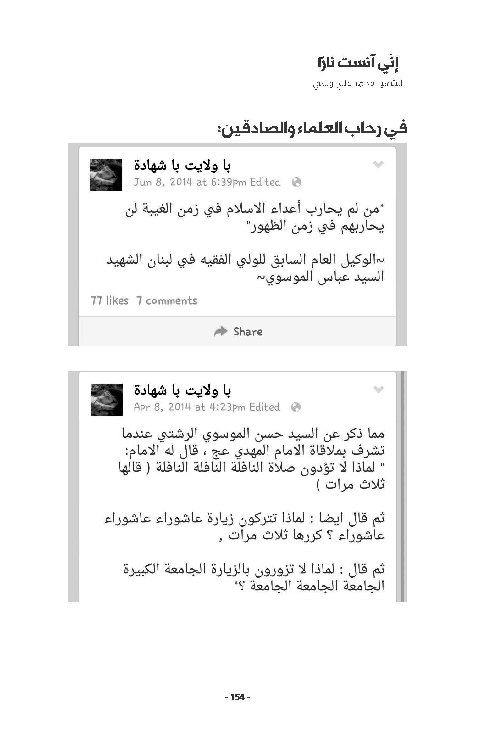

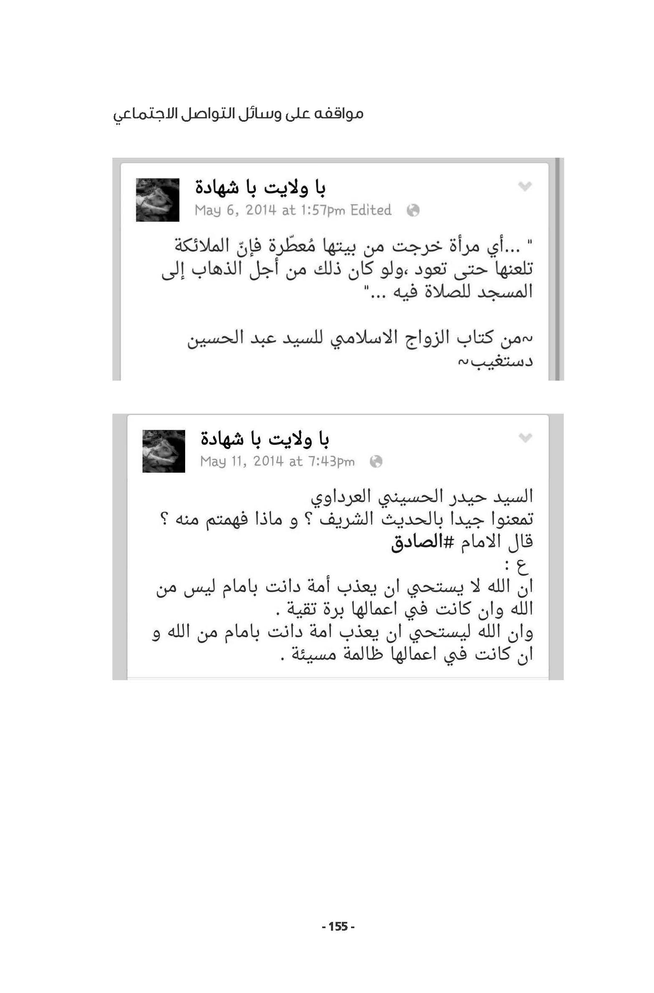

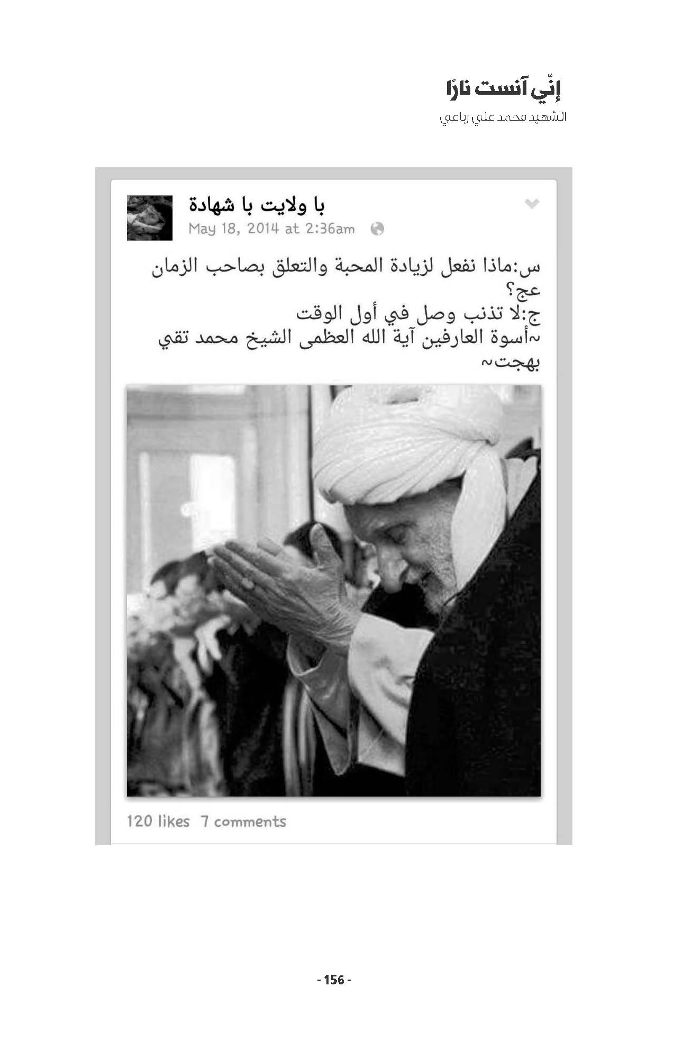

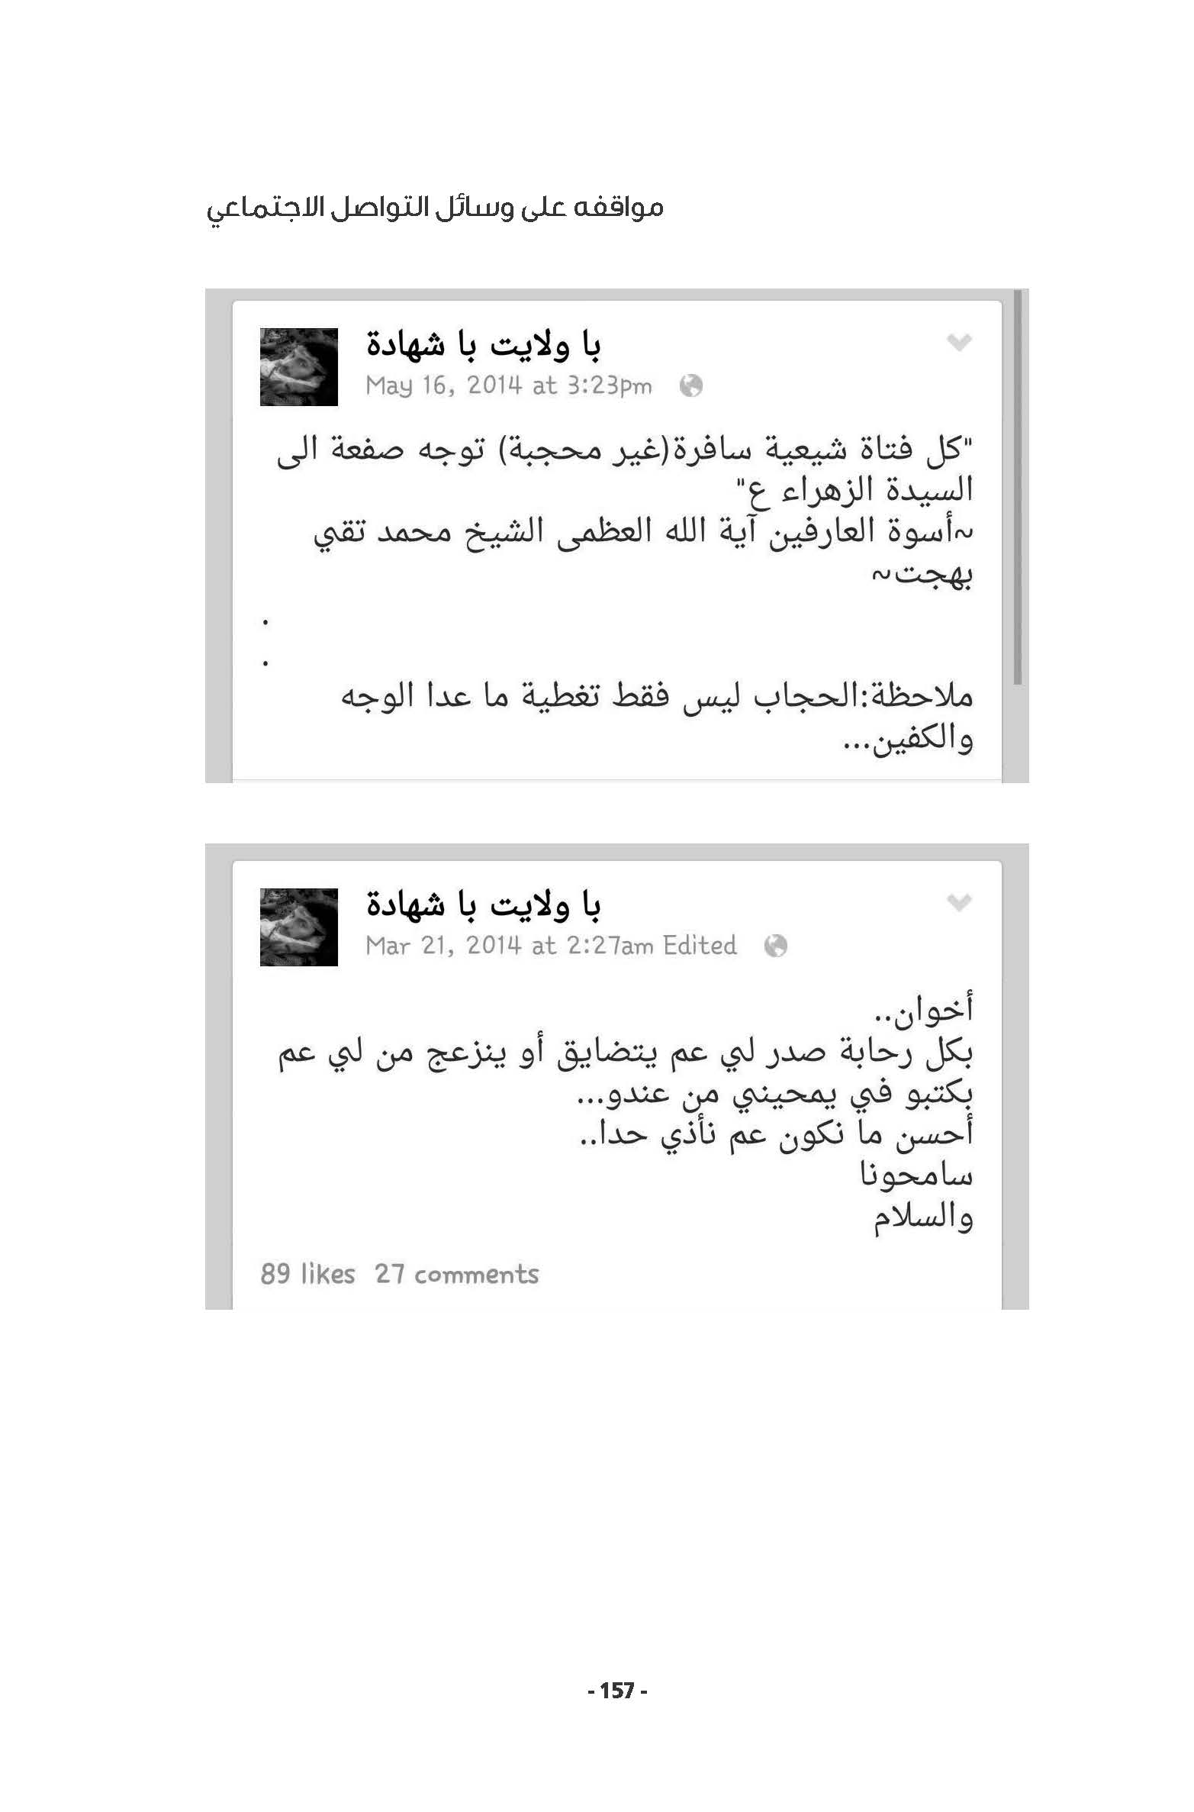

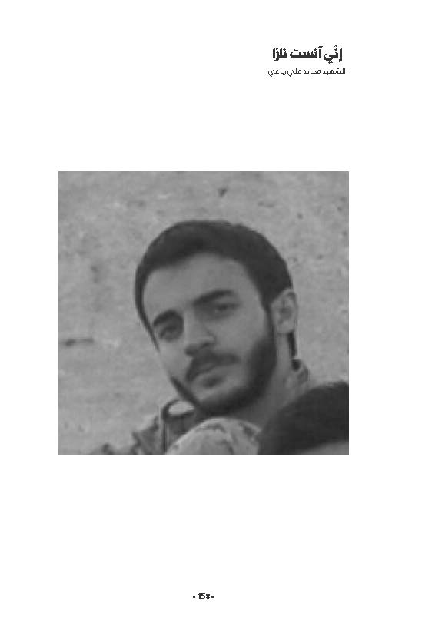

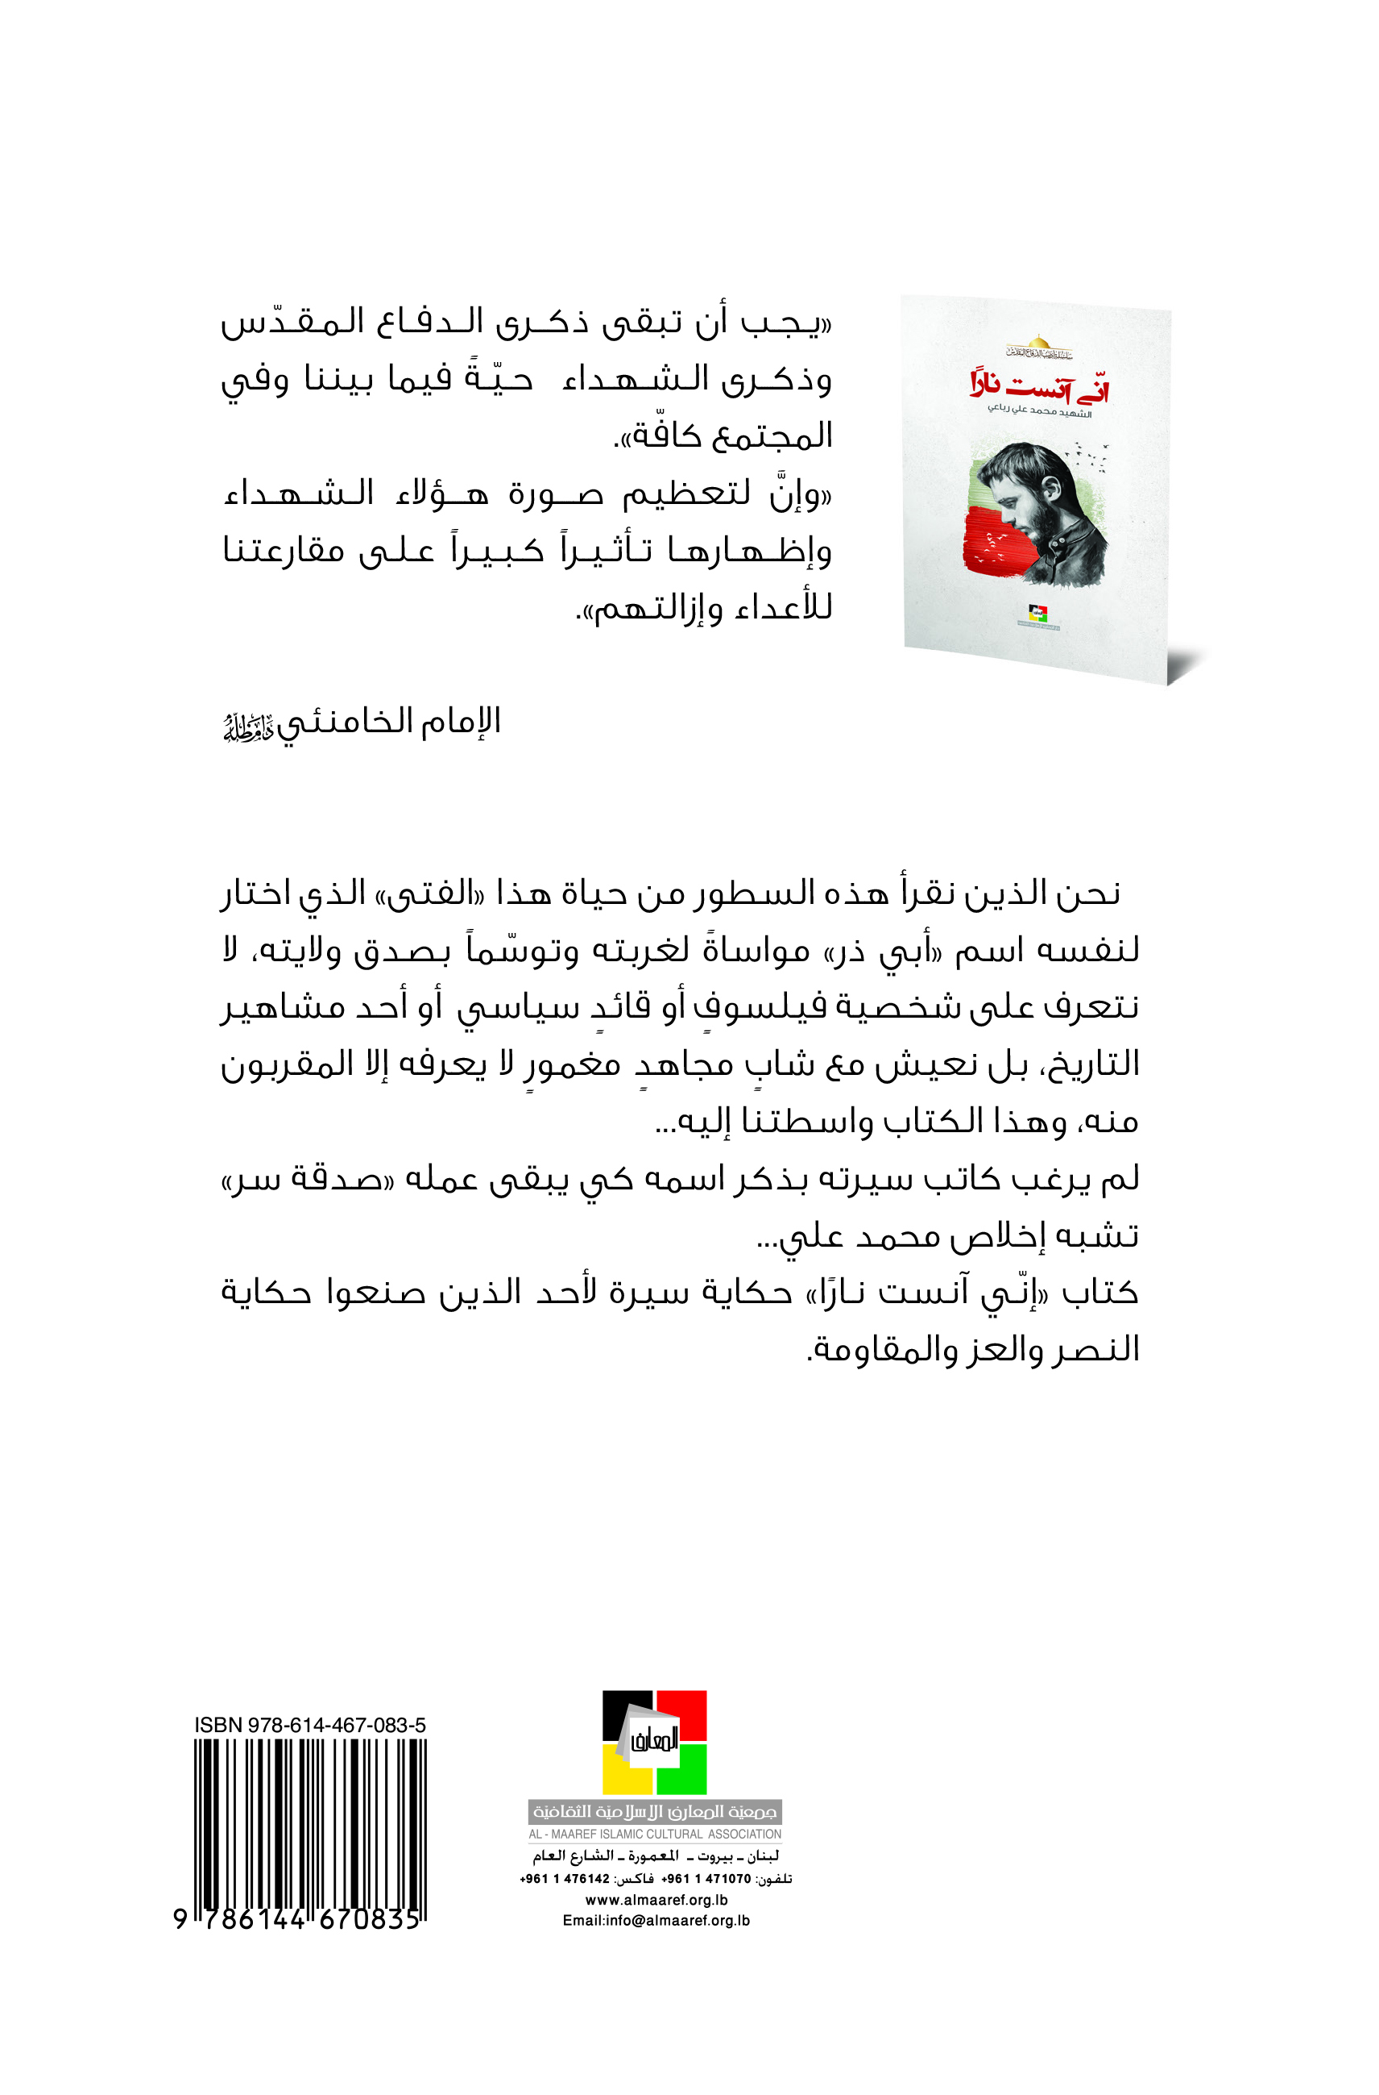

الآية 9، 10، 11 و 12 من سورة طه

